

**ΕΛΛΗΝΙΚΟ ΑΝΟΙΧΤΟ ΠΑΝΕΠΙΣΤΗΜΙΟ**

**ΣΧΟΛΗ ΑΝΘΡΩΠΙΣΤΙΚΩΝ ΣΠΟΥΔΩΝ**

**ΠΡΟΓΡΑΜΜΑ ΣΠΟΥΔΩΝ**

**ΣΠΟΥΔΕΣ ΣΤΗΝ ΕΚΠΑΙΔΕΥΣΗ**

**ΔΙΠΛΩΜΑΤΙΚΗ ΕΡΓΑΣΙΑ**

*Η Αποκέντρωση στην εκπαίδευση και η επαγγελματική εξέλιξη των εκπαιδευτικών. Απόψεις διευθυντών και εκπαιδευτικών πρωτοβάθμιας και δευτεροβάθμιας εκπαίδευσης.*

ΟΝΟΜΑ ΦΟΙΤΗΤΗ

**ΧΙΓΚΑ ΜΑΡΙΑ**

ΕΠΙΒΛΕΠΟΥΣΑ ΚΑΘΗΓΗΤΡΙΑ

**ΛΑΖΑΡΙΔΟΥ ΑΓΓΕΛΙΚΗ**

**ΘΕΣΣΑΛΟΝΙΚΗ, 2015**

Περίληψη

Τα τελευταία χρόνια παρατηρείται μια παγκόσμια τάση για αποκέντρωση των εκπαιδευτικών συστημάτων. Οι περισσότερες χώρες πειραματίζονται ή σχεδιάζουν κάποια μορφή εκπαιδευτικής μεταρρύθμισης υπό το πλαίσιο της αποκέντρωσης. Στόχος της παρούσας μεταπτυχιακής εργασίας είναι η διερεύνηση των απόψεων των εκπαιδευτικών, τόσο των ιδιωτικών όσο και των δημοσίων σχολείων, σχετικά με την αποκέντρωση στην εκπαίδευση, όπως επίσης και το πώς επηρεάζονται οι επαγγελματικές τους προοπτικές. Στις ενότητες που ακολουθούν, αποσαφηνίζεται η έννοια της αποκέντρωσης, αναφέρονται κάποιες απαραίτητες προϋποθέσεις εφαρμογής της και τονίζονται τα πλεονεκτήματα και τα μειονεκτήματά της. Γίνεται μια σύντομη ιστορική αναδρομή για την πορεία της από τους αρχαίους χρόνους έως την σύγχρονη Ελλάδα. Η μέθοδος που χρησιμοποίησε η γράφουσα για την διεξαγωγή της παρούσας έρευνας είναι ποσοτικού τύπου με δειγματοληπτικό συσχετισμό ώστε να μπορέσει να εξάγει ασφαλή συμπεράσματα για τις επικρατούσες θέσεις των συμμετεχόντων στην έρευνα ως προς την παραχώρηση εξουσιών και αρμοδιοτήτων απευθείας στα σχολεία. Για την συγκέντρωση των δεδομένων η ερευνήτρια χρησιμοποίησε ως μεθοδολογικό εργαλείο το ερωτηματολόγιο και το μοίρασε σε σχολεία της ανατολικής Θεσσαλονίκης. Στην έρευνα συμμετείχαν επτά δημόσια σχολεία πρωτοβάθμιας εκπαίδευσης και δύο ιδιωτικά, ενώ από την δευτεροβάθμια εκπαίδευση συμμετείχαν πέντε δημόσια σχολεία και δύο ιδιωτικά. Τα κύρια ευρήματα έρευνας είναι ότι οι εκπαιδευτικοί πιστεύουν πως κύριοι διαμορφωτές τις εκπαιδευτικής πολιτικής στην Ελλάδα είναι η κυβέρνηση και το Υπουργείο Παιδείας ενώ υποδεέστερο ρόλο διαδραματίζουν η τοπική κοινωνία και ο σύλλογος γονέων. Το εκπαιδευτικό σύστημα στην Ελλάδα είναι συγκεντρωτικό, ενώ οι εκπαιδευτικοί μικρό λόγο έχουν στην διαμόρφωση αναλυτικών προγραμμάτων σπουδών και στην λήψη αποφάσεων. Η πλειοψηφία των ερωτηθέντων βλέπει θετικά την αποκέντρωση κυρίως ως προς την δημοκρατική της έννοια και την ανάθεση αρμοδιοτήτων προς αυτούς. Η ευρύτερη συνεισφορά της έρευνας, αποτελεί το γεγονός ότι συμπεριλαμβάνει και απόψεις εκπαιδευτικών της ιδιωτικής εκπαίδευσης, οι οποίες δεν έχουν μελετηθεί επαρκώς, όπως άλλωστε φαίνεται και από την υπάρχουσα βιβλιογραφία.

Λέξεις - κλειδιά: αποκέντρωση, αυτονομία σχολικής μονάδας, τοπική αυτοδιοίκηση, αποσυγκέντρωση, δημοκρατία στην εκπαίδευση, σχολική αυτονομία.

Abstract

Recent years have witnessed a global trend towards decentralization of education systems. Most countries are experimenting with or planning some form of educational reform in the context of decentralization. The objective of this thesis is to investigate the views of teachers, both of those working in private and in public schools, on decentralization in education, as well as how their employment prospects are affected. In the following sections, the definition of decentralization is clarified, the necessary conditions for its application are reported, and the advantages and disadvantages are highlighted. A brief historical retrospective follows, about the course of decentralization from ancient times to modern Greece. The method used by the writer for the conduct of this research was that of quantitative type with random correlation, so that she could draw reliable conclusions on the prevailing positions of participants in the research in terms of allocation of responsibilities and authority directly to the schools. For data gathering, the researcher used as a methodological tool the questionnaires, which were distributed to schools in eastern Thessaloniki. The research involved seven public primary schools and two private, and from secondary education five public schools and two private. The main research findings is that teachers believe that the principal makers of educational policy in Greece is the government and the Ministry of Education, while minor role is played by the local community and parents' association. The education system in Greece is centralized, while little reason teachers have in shaping curricula and in decision making. The majority of respondents view decentralization in a positive manner, in respect to its democratic sense and in the process of assigning responsibilities to them. The wider contribution of the research is the fact that it also includes views of teachers in private education, which have not been adequately studied, as is evident from the existing literature.

Key - words: decentralization, school based management, local government, decentralization, democracy in education, school autonomy.

Περίληψη2

Λέξεις κλειδιά2

Abstract3

Key words3

Ευρετήριο Πινάκων-Διαγραμμάτων7

Πρόλογος10

Εισαγωγή11

Μέρος Πρώτο: Η έννοια της αποκέντρωσης 13

1. Αποκέντρωση.13

1.1. Πλεονεκτήματα και μειονεκτήματα αποκέντρωσης 14

1.1.1.Τα υπέρ της αποκέντρωσης: η Δημοκρατία……...………………….........15

1.1.2.Τα αρνητικά σημεία της αποκέντρωσης……………...…………....……..17

1.2.Έννοιες που σχετίζονται με την αποκέντρωση-Το φάσμα της αποκέντρωσης18

1.2.1.Συγκεντρωτισμός και Αποσυγκέντρωση…………………………….....19

1.2.2.Αυτοδιοίκηση και αυτονομία………………………………………..…21

1.3. Η αποκέντρωση και η ελεύθερη αγορά……………………………………....23

2.Ιστορική πορεία της αποκέντρωσης στην Ελλάδα……………………………...26

2.1.Αυτονομία και αυτοδιοίκηση στην αρχαία Ελλάδα……………...……...26

2.2.Η αυτοδιοίκηση στο Βυζάντιο και την τουρκοκρατία………...…...……26

2.3.Αποκέντρωση στη Νεότερη Ελλάδα………………………………………….29

2.3.1 Η περίοδος της Βασιλείας του Ώθωνα…………………………….…...29

2.3.2. Περίοδος 1862-1911…………………………………………………..29

2.3.3. Περίοδος 1911-1922………………………………...………………...30

2.3.4. Το Σύνταγμα του 1927…………………………………..……………30

2.3.5.Συμπεράσματα…………………………………………………………31

3.Εφαρμογή της αποκέντρωσης στην εκπαίδευση…………………………...…..31

3.1.Σε άλλα κράτη………………….……………………………………….32

3.1.1. Ηνωμένο Βασίλειο…………..………………………………………..32

3.1.2. Αυστρία34

3.1.3. Ισπανία35

3.1.4. Ηνωμένες Πολιτείες Αμερικής…..…………………………………….35

3.1.5.Ελ Σαλβαδόρ……………………….………….……………………….37

3.1.6.Κορέα.………………………………….………………………………38

3.2. Αποκέντρωση την Ελλάδα………………………………………..………….40

3.2.1.Το ελληνικό εκπαιδευτικό σύστημα……………………………………40

3.2.2. Αποκέντρωση και εκπαιδευτική πολιτική43

3.2.3.Εφαρμογή αποκέντρωσης στην εκπαίδευση: Το παράδειγμα της αυτοαξιολόγησης………………………………………………………….…………44

4. Ο Ρόλος του διευθυντή στα αποκεντρωμένα εκπαιδευτικά συστήματα……….46

Μέρος Δεύτερο: Μεθοδολογία έρευνας…………………….………...………….47

1. Ερευνητικά Ερωτήματα……..……………………………………………….....47

2. Μέθοδος της έρευνας……………….………………...………………………..48

2.1. Τα υποκείμενα της έρευνας.…………………………………………….49

2.2. Μεθοδολογικό εργαλείο …..…………………………………………….51

2.3. Ερευνητική Διαδικασία …………………................................................51

Μέρος τρίτο: Τα αποτελέσματα της έρευνας……………………………………..53

1.1. Περιγραφή της μεθοδολογίας ανάλυσης53

1.2. Αξιοπιστία-Εγκυρότητα54

1.3. Περιγραφή δείγματος54

1.4.Περιγραφική στατιστική57

1.5. Συγκρίσεις των ερωτήσεων με τα δημογραφικά χαρακτηριστικά79

1.5.1. Ως προς τον τύπο σχολείου79

1.5.2. Ως προς την Βαθμίδα εκπαίδευσης82

1.5.3. Ως προς τους πτυχιούχους παιδαγωγικής ακαδημίας83

Μέρος τέταρτο: 1. Συζήτηση/Συμπεράσματα86

1.1. Προτάσεις95

Βιβλιογραφικές Αναφορές98

Παράρτημα105

Ερωτηματολόγιο (Ελληνικά)106

Ερωτηματολόγιο (Αγγλικά)113

Πίνακες-Διαγράμματα119

Ευρετήριο Πινάκων-Διαγραμμάτων

Πίνακας 1 50

Πίνακας 2 51

Πίνακας 3 51

Πίνακας 4: Περιγραφή του δείγματος της έρευνας 57

Διάγραμμα 1: Ο σύλλογος γονέων και κηδεμόνων διαμορφώνει την εκπαιδευτική πολιτική στην Ελλάδα 59

Διάγραμμα 2:Ο σύλλογος διδασκόντων διαμορφώνει την εκπαιδευτική πολιτική στην Ελλάδα 60

Διάγραμμα 3: Οι Διευθυντές των σχολείων διαμορφώνουν την εκπαιδευτική πολιτική στην Ελλάδα 61

Διάγραμμα 4: Τα κόμματα διαμορφώνουν την εκπαιδευτική πολιτική στην Ελλάδα 62

Διάγραμμα 5: Το Υπουργείο Παιδείας διαμορφώνει την εκπαιδευτική πολιτική στην Ελλάδα 63

Διάγραμμα 6: Η κυβέρνηση διαμορφώνει την εκπαιδευτική πολιτική στην Ελλάδα 64

Διάγραμμα 7: Οι ανάγκες της αγοράς διαμορφώνουν την εκπαιδευτική πολιτική στην Ελλάδα 65

Διάγραμμα 8: Οι τοπικοί φορείς διαμορφώνουν την εκπαιδευτική πολιτική στην Ελλάδα 66

Διάγραμμα 9: Οι συνδικαλιστικές οργανώσεις διαμορφώνουν την εκπαιδευτική πολιτική στην Ελλάδα 67

Διάγραμμα 10: Οι διεθνείς οργανισμοί διαμορφώνουν την εκπαιδευτική πολιτική στην Ελλάδα 68

Διάγραμμα 11: Ο σύλλογος γονέων και κηδεμόνων θα έπρεπε να διαμορφώνει την εκπαιδευτική πολιτική στην Ελλάδα. 69

Διάγραμμα 12: Ο σύλλογος διδασκόντων θα έπρεπε να διαμορφώνει την εκπαιδευτική πολιτική στην Ελλάδα 70

Διάγραμμα 13: Οι διευθυντές θα έπρεπε να διαμορφώνουν την εκπαιδευτική πολιτική στην Ελλάδα 71

Διάγραμμα 14: Τα κόμματα θα έπρεπε να διαμορφώνουν την εκπαιδευτική πολιτική στην Ελλάδα. 72

Διάγραμμα 15: Το Υπουργείο Παιδείας θα έπρεπε να διαμορφώνει την εκπαιδευτική πολιτική στην Ελλάδα 73

Διάγραμμα 16: Η κυβέρνηση θα έπρεπε να διαμορφώνει την εκπαιδευτική πολιτική στην Ελλάδα. 74

Διάγραμμα 17: Οι ανάγκες της αγοράς εργασίας θα έπρεπε να διαμορφώνουν την εκπαιδευτική πολιτική στην Ελλάδα. 75

Διάγραμμα 18: Οι τοπικοί φορείς θα έπρεπε να διαμορφώνουν την εκπαιδευτική πολιτική στην Ελλάδα. 76

Διάγραμμα 19: Οι συνδικαλιστικές οργανώσεις θα έπρεπε να διαμορφώνουν την εκπαιδευτική πολιτική στην Ελλάδα. 77

Διάγραμμα 20: Οι συνδικαλιστικές οργανώσεις θα έπρεπε να διαμορφώνουν την εκπαιδευτική πολιτική στην Ελλάδα. 78

Πίνακας 5: Συγκρίσεις ερωτήσεων σε σχέση με τον τύπο του σχολείου 80

Πίνακας 6: Συγκρίσεις ερωτήσεων σε σχέση με την βαθμίδα εκπαίδευσης 83

Πίνακας 7: Συγκρίσεις ερωτήσεων σε σχέση με τους πτυχιούχους Παιδαγωγικής ακαδημίας 84

Πίνακας 8: Μέσοι όροι και τυπικές αποκλίσεις για τις ερωτήσεις 13 έως και 32 121

Διάγραμμα 21: Ραβδόγραμμα συχνοτήτων της ερώτησης «Ο σύλλογος γονέων και κηδεμόνων» σε σχέση με την θέση ευθύνης/ τωρινή κατάσταση. 124

Διάγραμμα 22: Ραβδόγραμμα συχνοτήτων της ερώτησης «Ο σύλλογος διδασκόντων» σε σχέση με την θέση ευθύνης/ τωρινή κατάσταση. 125

Διάγραμμα 23: Ραβδόγραμμα συχνοτήτων της ερώτησης «Οι διευθυντές των σχολείων» σε σχέση με την θέση ευθύνης/τωρινή κατάσταση 126

Διάγραμμα 24: Ραβδόγραμμα συχνοτήτων της ερώτησης «Ο σύλλογος διδασκόντων» σε σχέση με την θέση ευθύνης/πώς θα έπρεπε να είναι; 127

Διάγραμμα 25: Ραβδόγραμμα συχνοτήτων της ερώτησης «Οι διευθυντές των σχολείων» σε σχέση με την θέση ευθύνης/στην αποκέντρωση 128

Διάγραμμα 26: Ραβδόγραμμα συχνοτήτων της ερώτησης «Ο Σύλλογος Διδασκόντων μπορεί να διαμόρφωσει «εσωτερική» εκπαιδευτική πολιτική;» σε σχέση με την θέση ευθύνης 129

Διάγραμμα 27: Ραβδόγραμμα συχνοτήτων της ερώτησης «Συμφωνείτε με την καθολική εφαρμογή καινοτόμων προγραμμάτων (με εγκυκλίους) για σημαντικές ή παγκόσμιες ημέρες (ημέρα κατά του σχολικού εκφοβισμού, παγκόσμια ημέρα περιβάλλοντος, κ.α)» σε σχέση με την θέση ευθύνης 130

Διάγραμμα 28: Ραβδόγραμμα συχνοτήτων της ερώτησης «Ο σύλλογος διδασκόντων πρέπει να συνεργάζεται με το Σύλλογο Γονέων και Κηδεμόνων;» σε σχέση με την θέση ευθύνης 131

Διάγραμμα 29: Ραβδόγραμμα συχνοτήτων της ερώτησης «Ο σύλλογος διδασκόντων πρέπει να συνεργάζεται με το Δήμο της περιοχής;» σε σχέση με την θέση ευθύνης 132

Διάγραμμα 30: Ραβδόγραμμα συχνοτήτων της ερώτησης «Δημοκρατικότερη λήψη αποφάσεων στην σχολική μονάδα» σε σχέση με την θέση ευθύνης 133

Διάγραμμα 31: Ραβδόγραμμα συχνοτήτων της ερώτησης «Αναγκαιότητα για αυτοαξιολογήση και λογοδοσία του σχολικού έργου με την ύπαρξη κεντρικά διαμορφωμένων γενικών δεικτών» σε σχέση με την θέση ευθύνης 134

Διάγραμμα 32: Ραβδόγραμμα συχνοτήτων της ερώτησης «Εμφάνιση ανταγωνισμού μεταξύ των σχολείων και εκπαιδευτών» σε σχέση με την θέση ευθύνης 135

Διάγραμμα 33: Ραβδόγραμμα συχνοτήτων της ερώτησης «Εμφάνιση επαγγελματικού άγχους στους εκπαιδευτικούς» σε σχέση με την θέση ευθύνης 136

Διάγραμμα 34: Ραβδόγραμμα συχνοτήτων της ερώτησης «Στο αποκεντρωμένο σχολικό περιβάλλον θα πρέπει τόσο οι διοικητικές όσο οι εκτελεστικές εργασίες να γίνονται από τους εκπαιδευτικούς (χωρίς αναγκαία διευθυντική έγκριση) . (Αυτοδιοίκηση)» σε σχέση με την θέση ευθύνης 137

Διάγραμμα 35: Ραβδόγραμμα συχνοτήτων της ερώτησης «Στο αποκεντρωμένο σχολικό περιβάλλον οι εργαζόμενοι θα πρέπει εκτός από την κοινή λήψη αποφάσεων, να μοιράζονται τις ευθύνες και να δουλεύουν ομαδικά. (Συμμετοχική Διοίκηση)» σε σχέση με την θέση ευθύνης 138

Διάγραμμα 36: Ραβδόγραμμα συχνοτήτων της ερώτησης «Ύπαρξη πολλών κεντρικά διαμορφωμένων εγκυκλίων προς καθολική εφαρμογή» σε σχέση με την θέση ευθύνης 139

Διάγραμμα 37: Ραβδόγραμμα συχνοτήτων της ερώτησης «'Έλλειψη εμπειρίας στη διοίκηση» σε σχέση με την θέση ευθύνης 140

Διάγραμμα 38: Ραβδόγραμμα συχνοτήτων της ερώτησης «Συνδιαμόρφωση Αναλυτικού προγράμματος με τους Γονείς» σε σχέση με την θέση ευθύνης 141

Διάγραμμα 39: Ραβδόγραμμα συχνοτήτων της ερώτησης «Συνδιαμόρφωση Αναλυτικού προγράμματος για την ανάδειξη του τοπικού στοιχείου της περιοχής» σε σχέση με την θέση ευθύνης 142

Διάγραμμα 40: Ραβδόγραμμα συχνοτήτων της ερώτησης «Πώς επηρεάζεται ο ρόλος του Διευθυντή στην αποκεντρωμένη σχολική διοίκηση» σε σχέση με την θέση ευθύνης 143

Διάγραμμα 41: Ραβδόγραμμα συχνοτήτων της ερώτησης «Πώς επηρεάζεται ο ρόλος του Εκπαιδευτικού στην αποκεντρωμένη σχολική διοίκηση» σε σχέση με την θέση ευθύνης 144

Διάγραμμα 42: Ραβδόγραμμα συχνοτήτων της ερώτησης «Πώς επηρεάζεται ο ρόλος του Διευθυντή στην αποκεντρωμένη σχολική διοίκηση 145

Διάγραμμα 43: Ραβδόγραμμα συχνοτήτων της ερώτησης «Πώς επηρεάζεται ο ρόλος του Εκπαιδευτικού στην αποκεντρωμένη σχολική διοίκηση» 146

Ευχαριστίες

Θα ήθελα να ευχαριστήσω ιδιαιτέρως την καθηγήτριά μου, την δόκτορα Λαζαρίδου Αγγελική, υπεύθυνη καθηγήτρια, για την γενική επίβλεψη και καθοδήγηση στην περάτωση της παρούσας μεταπτυχιακής εργασίας. Υπήρξα πολύ τυχερή να έχω μια επόπτρια που νοιαζόταν για την δουλειά μου και απαντούσε στις ερωτήσεις και στις απορίες μου άμεσα και όποτε το χρειαζόμουν.

Επίσης οφείλω να εκφράσω την ευγνωμοσύνη μου στην οικογένεια μου για την συνεχή υποστήριξη και ενθάρρυνσή της. Με την υπομονή της μητέρας μου, του πατέρα μου και της αδερφής μου, μπόρεσα να αντέξω τις ατελείωτες ώρες έρευνας και διαβάσματος που απαιτούσε η συγκεκριμένη διπλωματική εργασία.

Η ολοκλήρωση αυτής της μελέτης θα ήταν αδύνατη χωρίς την βοήθεια όλων των δημόσιων και ιδιωτικών σχολείων που δέχτηκαν να πάρουν μέρος στην έρευνα. Είμαι ευγνώμων τόσο στους διευθυντές των σχολείων για την υποστήριξή τους και την εμπιστοσύνη που μου έδειξαν, όπως και στους εκπαιδευτικούς που απάντησαν στα ερωτηματολόγιά μου.

Εισαγωγή

Στην παρούσα διπλωματική εργασία γίνεται μια προσπάθεια καταγραφής και ανάλυσης των αντιλήψεων των εκπαιδευτικών πρωτοβάθμιας και δευτεροβάθμιας, δημόσιας και ιδιωτικής εκπαίδευσης, για το κατά πόσο η αποκέντρωση και οι διάφορες εκφάνσεις της, γίνονται κατανοητές και αποδεκτές από την εκπαιδευτική κοινότητα και αν οι προσδοκίες τους από την εφαρμογή της, συνάδει με τις ανάγκες της εκπαίδευσης στη χώρα μας.

Η σταδιοδρομία των εν ενεργεία εκπαιδευτικών και διευθυντών στη χώρα μας, στηρίχθηκε πάνω σε ένα συγκεντρωτικό σύστημα εκπαίδευσης, όπου το κράτος έχει πάνω του όλες τις εξουσίες. Το εκπαιδευτικό μας σύστημα, τα τελευταία χρόνια, προσπαθεί να εμπλέξει όλο και περισσότερο το σχολείο και τους εκπαιδευτικούς στη λήψη αποφάσεων για την διοίκηση και την επίδοση του σχολείου, σύμφωνα και με την πρακτική που ακολουθείται σε παγκόσμιο επίπεδο. Η σπουδαιότητα της έρευνας, έρχεται να εξακριβώσει την ύπαρξη ή όχι της ικανότητας των εκπαιδευτικών να εργάζονται σε πιο αποκεντρική σχολική πραγματικότητα και το κατά πόσο τη θεωρούν σημαντική. Οι έρευνες που υπάρχουν και που διερευνούν την άποψη των εκπαιδευτικών και διευθυντών για την αποκέντρωση, δεν είναι πολλές, ενώ δε, οι απόψεις των εκπαιδευτικών του ιδιωτικού τομέα, δεν έχουν ερευνηθεί ακόμα.

Είναι λοιπόν σαφές, ότι το έργο των εκπαιδευτικών σε πιο αποκεντρωμένα εκπαιδευτικά συστήματα διαφέρει από την ελληνική πραγματικότητα. Η ψυχολογική και επαγγελματική ετοιμότητα και κατάρτιση των εκπαιδευτικών ώστε να αναλάβουν ευθύνες αλλά και να αποφασίζουν για την εκπαιδευτική τους πρακτική, θα αποτελέσει το θέμα που πρόκειται να διερευνήσει η παρούσα Διπλωματική.

Στο πρώτο μέρος αναλύεται η σημασία της αποκέντρωσης. Για την βαθύτερη εξακρίβωση των χαρακτηριστικών της, αποσαφηνίζονται έννοιες που συχνά ταυτίζονται με την αποκέντρωση. Ακόμη, διατυπώνονται οι παράγοντες που ευθύνονται για την καθιέρωσή της παγκοσμίως.

Στην συνέχεια γίνεται μια ιστορική διαδρομή στο ιστορικό της αποκέντρωσης στον Ελλαδικό χώρο. Αρχίζει από τα αρχαία χρόνια, το Βυζάντιο και την τουρκοκρατία, τον καιρό του Ώθωνα, την μεταπολίτευση και φτάνει μέχρι την σύγχρονη Ελλάδα και το Σύνταγμα του 1927.

Κατόπιν, παρουσιάζεται η αποκέντρωση στην εκπαίδευση και τα χαρακτηριστικά της, τα οποία παρουσιάζονται ως θετικές και αρνητικές πλευρές της μελέτης αυτής. Έπειτα, αναλύονται και στην περίπτωση της εκπαιδευτικής αποκέντρωσης, έννοιες που σχετίζονται με αυτή.

Ακολουθεί η μελέτη και ανάλυση της εφαρμογής της αποκέντρωσης στην εκπαίδευση στο Ηνωμένο Βασίλειο, στην Αυστρία, στην Ισπανία, στις ΗΠΑ, στο Ελ Σαλβαδόρ, στην Κορέα, στη Ναμπίμια, στην Κίνα, στη Νικαράγουα και στη Δανία. Κατόπιν, σχολιάζεται η επαγγελματική ανάπτυξη των εκπαιδευτικών και διαπιστώνεται αν είναι δυνατό να παρουσιαστεί σε αποκεντρωτικά περιβάλλοντα εργασίας.

Έπειτα, παρουσιάζεται το ελληνικό εκπαιδευτικό σύστημα και οι προεκτάσεις της αποκέντρωσης μέσω της αυτοαξιολόγησης. Στο σημείο αυτό, περιγράφονται οι δυνάμεις της εκπαιδευτικής πολιτικής, και η εφαρμογή της αποκέντρωσης της Ελλάδα. Επιπλέον, παρουσιάζεται και ρόλος του διευθυντή σε αποκεντρωμένα εκπαιδευτικά συστήματα.

Στο δεύτερο μέρος της εργασίας, εξηγείται η μεθοδολογία της έρευνας που χρησιμοποιήθηκε όπως επίσης και το αντικείμενό της. Αναφέρονται τα ερευνητικά ερωτήματα και η σημασία τους. Ως επιλογή δείγματος χρησιμοποιήθηκαν εκπαιδευτικοί που υπηρετούν σε δημόσια και ιδιωτικά σχολεία της ανατολικής Θεσσαλονίκης. Η έρευνα πραγματοποιήθηκε τους μήνες Μάρτιο και Απρίλιο του 2015. Συλλέχτηκαν συνολικά 300 ερωτηματολόγια.

Στο τρίτο μέρος αναλύονται ενδελεχώς τα αποτελέσματα της έρευνας με τη χρήση του στατιστικού εργαλείου SPSS.

Στο τέταρτο και τελευταίο μέρος, καταγράφονται τα συμπεράσματα, τα οποία αποκάλυψαν τον σημαντικό ρόλο που θα διαδραμάτιζαν οι διευθυντές σε ένα αποκεντρωμένο εκπαιδευτικό σύστημα. Η πλειοψηφία τους θεωρεί ότι περισσότερη αυτονομία στα σχολεία θα έχει κυρίως θετικές συνέπειες ενώ υποστηρίζουν ότι και ο σύλλογος των εκπαιδευτικών θα ήταν καλό να συμμετέχει πιο ενεργά λήψη αποφάσεων και στην διαμόρφωση προγραμμάτων σπουδών. Η εργασία ολοκληρώνεται με την παράθεση προτάσεων, που θα μπορούσαν να αποτελέσουν το εφαλτήριο για μελλοντικές έρευνες.

ΜΕΡΟΣ ΠΡΩΤΟ

Εισαγωγή

Στη ενότητα αυτή, επιχειρείται αποσαφηνιστεί η έννοια της αποκέντρωσης στην εκπαίδευση. Για να είναι πιο ολοκληρωμένη η προσέγγιση του όρου, γίνεται πρωτίστως μια σύντομη αναφορά στην αποκέντρωση στην διοίκηση, όπου θα διαπιστωθεί ποια είναι η διαδικασία λήψης αποφάσεων και της ροής της εξουσίας, που λαμβάνει χώρα σε διαφόρους τομείς του κράτους, προτού αναφερθούμε για την εκπαίδευση ειδικότερα.

Η αποκέντρωση στην εκπαίδευση συγκρίθηκε ή ταυτίστηκε με όρους, όπως αυτοδιοίκηση, αυτονομία και ελεύθερη αγορά, που φάνηκε από τη διερεύνηση της βιβλιογραφίας ότι είτε τη συμπληρώνουν, είτε είναι επακόλουθο αυτής. Στην ενότητα αυτή διαπιστώνεται ποσό σχετικές είναι αυτές οι έννοιες με την αποκέντρωση, και πόσο επηρεάζουν τη λειτουργιά της.

Οι χώρες που έχουν υιοθετήσει μερικώς ή εξ’ ολοκλήρου την αποκέντρωση στην εκπαίδευση, είναι πάρα πολλές ανά τον κόσμο. Στην ενότητα αυτή παρουσιάζονται τα αποκεντρωτικά εκπαιδευτικά συστήματα των χωρών που παρουσιάζονται περισσότερο στη βιβλιογραφία, για να μπορέσει ο αναγνώστης, να πληροφορηθεί για τους διαφορετικούς τρόπους υιοθέτησης της αποκέντρωσης στην εκπαιδευτική διαδικασία και για να συγκρίνει τις προσπάθειες αυτές με την πορεία της αποκέντρωσης στην Ελλάδα.

1. Η έννοια της αποκέντρωσης

Η έννοια της αποκέντρωσης στην διοίκηση εμφανίστηκε πολύ νωρίς στα πολιτικά δρώμενα της Ελλάδας. Στο Ελληνικό Σύνταγμα του 1927 η αποκέντρωση ορίζεται ως η μεταβίβαση της εξουσίας σε περιφερειακά όργανα, στα οποία η κεντρική εξουσία ασκεί επιτελική επιτήρηση. Στο άρθρο 108 του ίδιου συντάγματος αναφέρεται ότι ο σκοπός της αποκέντρωσης είναι η άμεση επίλυση των τοπικών ζητημάτων ώστε η διοίκηση να είναι προσιτή σε όλους (Φαρδής, 1948, σ: 89, 125). Η αποκέντρωση, αφορά την οργάνωση της περιφέρειας για τη διεκδίκηση τοπικών επιδιώξεων, και ανανεώνει διοικητικά την χώρα (Γέρακας, 1936, σ: 5). Αυτή η πράξη της μεταβίβασης αρμοδιοτήτων στις τοπικές αρχές χαρακτηρίζεται από το Κέντρο Προγραμματισμού και Οικονομικών Ερευνών ως «καθαρή» αποκέντρωση (Κέντρο Προγραμματισμού και Οικονομικών Ερευνών ΚΕΠΕ, 1990, σ:20).

Άλλες φορές, η αποκέντρωση αφορά τη μεταβίβαση των αρμοδιοτήτων και της ευθύνης για τη λήψη αποφάσεων, από την κυβέρνηση στην περιφέρεια (Cuellar-Marchelli, 2003). Στην ίδια γραμμή κινείται και η άποψη του Karstanje, (1999, σ: 29), όπου αποκέντρωση είναι η ανάθεση της λήψης αποφάσεων σε χαμηλότερα επίπεδα εξουσίας, δηλαδή από την κυβέρνηση, στις τοπικές αρχές.

Η γαλλική θεώρηση της αυτοδιοίκησης ταυτίζεται με την αποκέντρωση η οποία ορίζεται ως: «*διοίκηση τοπικών υποθέσεων υπ’ οργάνων ελευθέρως εκλεγομένων από το λαό, αντί των οργάνων της Κυβερνήσεως»* (Φαρδής, 1948, σ:84). Ο ορισμός αυτός σύμφωνα με τον συγγραφέα εξαντλεί όλη την ελευθερία που μπορεί να έχει η τοπική αυτοδιοίκηση στην απλή εκλογή των ατόμων που θα επανδρώσουν την τοπική αυτοδιοίκηση. Η τελεσίδικη λήψη αποφάσεων όμως δεν παρέχεται σε αυτούς μιας και δεν περιλαμβάνει την αποφασιστική μεταβίβαση αρμοδιοτήτων σε αυτές.

Μια πιο σύγχρονη θεώρηση της αποκέντρωσης στη διοίκηση είναι η άποψη του Δαουτόπουλου (2005, σ: 44) σύμφωνα με την οποία:

*«{Η αποκέντρωση} είναι η διοίκηση που ασκείται από όργανα που εκλέγονται απευθείας από τον πληθυσμό που κατοικεί σε καθορισμένα γεωγραφικά όρια και σε θέματα που ορίζονται από το νομοθετικό πλαίσιο που ισχύει κάθε φορά».*

Ο συγγραφέας πιστεύει ότι το νομοθετικό πλαίσιο πρέπει να θέτει όρια στην αποκέντρωση, ώστε η κεντρική εξουσία να ελέγχει τις δικαιοδοσίες που δίνονται στις τοπικές αρχές.

Σύμφωνα με τον Ki-Wu (2006, σ:9) αποκέντρωση είναι η οργάνωση ενός συστήματος επίλυσης προβλημάτων που δεν βασίζεται στην κεντρική εξουσία, άλλα στην δράση των πολιτών μετατρέποντας τους σε ενεργούς συμμέτοχους στην εξουσία. Αποκτούν έτσι την αυτονομία που τους χρειάζεται για να καινοτομήσουν και εξαρτώνται λιγότερο από το κέντρο (διοίκηση από τα κάτω προς τα πάνω). Ο συγγραφέας διαφωνεί εντελώς με την άποψη ότι σε περίπτωση άκρατης αποκέντρωσης θα προκληθεί χάος και αναποτελεσματικότητα στη διοίκηση και γενικότερα στη ζωή των πολιτών. Οι τοπικές αρχές αν έχουν την ευχέρεια να ασκούν πολιτική τότε μπορούν να είναι αποτελεσματικές, να προκαλούν την αλλαγή και να πετυχαίνουν (Ki-Wu, 2006, p:15).

Ένας ακόμα ορισμός, θεωρεί την αποκέντρωση ως τη μεταβίβαση της λήψης αποφάσεων και τη διοικητική ανάθεση καθηκόντων από τη κεντρική εξουσία, σε τοπικά παραρτήματα του κράτους (Bardhan, 2002).

1.1. Συσχέτιση αποκέντρωσης με άλλες έννοιες

Η αποκέντρωση ερμηνεύεται από πολλούς μελετητές με διαφορετικό τρόπο. Δεν είναι λοιπόν περίεργο να ταυτίζεται με άλλες έννοιες που ενώ έχουν σχέση με την αποκέντρωση, εντούτοις δεν είναι ταυτόσημες με αυτήν. Για παράδειγμα στην Ελληνική νομοθεσία για πολλά χρόνια χρησιμοποιούνταν λανθασμένα οι έννοιες αυτοδιοίκηση, αποκέντρωση, και αποσυγκέντρωση, προκαλώντας «νομοθετικό χάος» (Φαρδής, 1948, σ:85). Πολλοί ερευνητές σε Ελλάδα και εξωτερικό, χρησιμοποιούσαν τις έννοιες ως ταυτόσημες, καθιστώντας αδύνατη την απόδοση ξεκάθαρου περιεχομένου σε αυτές.

Συγκεκριμένα, στο Σύνταγμα του 1927 χρησιμοποιείται ο όρος αποσυγκέντρωση λανθασμένα αφού τον ταύτιζε με την αποκέντρωση. Το γεγονός αυτό οφείλεται όπως επισημαίνει ο συγγραφέας, στην προσπάθεια αντιγραφής και άκριτης αποδοχής αποκεντρωτικών διοικητικών συστημάτων άλλων χωρών. Ακόμη, τον όρο «αποσυγκέντρωση» πολλοί τον ταυτίζουν και με την αυτοδιοίκηση δηλαδή, την τοπική διοίκηση (Φαρδής, 1948, σ:87).

Η σύγχυση αυτή γίνεται επιπλέον γιατί όπως μας εξηγεί η Cuellar-Marchelli (2003) υπάρχουν τρεις τύποι δημοσιονομικής αποκέντρωσης (fiscal decentralization) (Cuellar-Marchelli, 2003· Gao, Barkhuizen & Chow 2011· Stregarescu, 2006, p:13 · Zajda, 2006, p:12· Zajda & Gamage 2009, p: xvi):

* Αποσυγκέντρωση (deconcentration): Όταν η ευθύνη μετατοπίζεται στα χαμηλότερα (περιφερειακά) επίπεδα της κυβέρνησης αλλά η εξουσία παραμένει στο κράτος και άρα μέσα στο συγκεντρωτικό σύστημα.
* Αντιπροσώπευση (delegation): Όταν η εξουσία για τη λήψη αποφάσεων δίδεται σε κατώτερες κρατικές μονάδες, αλλά δεν μπορούν να δρουν ανεξάρτητα.
* Μεταβίβαση (devolution): Όταν η οικονομική και διοικητική εξουσία δίδεται σε μια διαφορετική δημόσια μονάδα που μπορεί να δρα ανεξάρτητα.

Ο Stregarescu (2006, σ:13), παρατηρεί ότι ο τρίτος τύπος, αποτελεί την πραγματική δημοσιονομική αποκέντρωση.

Υπάρχει και μια τέταρτη μορφή της αποκέντρωσης που οι (Rondinelli, Nellis, & Cheema, 1983 στο Popescu, 2010) την περιγράφουν ως «*το τελευταίο άκρο της αποκέντρωσης*» δηλαδή την:

* Ιδιωτικοποίηση (privatization): Υπάρχει πλήρης μεταβίβαση της εξουσίας και της ευθύνης σε ιδιωτικούς οργανισμούς.

Ο Φαρδής (1948), θεωρεί ότι σκοπός της αυτοδιοίκησης «*είναι η δι’ αυτόνομων προσώπων δημοσίου δικαίου εξυπηρέτηση των τοπικών διοικητικών αναγκών*». Στην Αγγλία όπου εφαρμόστηκε η αυτονομία στη διοικητική εξουσία, τα πρόσωπα της ΤΑ δεν κρίνονταν αναγκαίο να είναι απευθείας αιρετά από το λαό ή να είναι διορισμένα από το κράτος. Αρκούσε να έχουν αυξημένη ελευθερία ώστε να ασκούν ουσιαστική εξουσία. (Φαρδής, 1948, σ:87). Σύμφωνα με τον Κατσαρό (2008, σ: 89), η «γνησιότερη μορφή» της αποκέντρωσης είναι η αυτοδιοίκηση (local government, self-government), η οποία περιλαμβάνει στοιχεία όπως την εγγύτητα, την αντιπροσωπευτικότητα και τη λήψη αποφάσεων. Η τοπική αυτοδιοίκηση και τα πανεπιστήμια, είναι όπως υποστηρίζει, παραδείγματα στα οποία ισχύουν αυτοδιοικητικοί όροι.

Η αποσυγκέντρωση δεν ταυτίζεται με την αποκέντρωση (ΚΕΠΕ, 1990, σ:20· Φαρδής, 1948, σ:7). Στην αποσυγκέντρωση, το κράτος έχει τον αποφασιστικό έλεγχο που τον ασκεί μέσω δημοσίων διορισμένων υπαλλήλων σε ζητήματα που αφορούν τόσο θέματα του κέντρου, όσο και τοπικά και περιφερειακά θέματα. Οι υπάλληλοι αυτοί, αντιπροσωπεύουν την κεντρική εξουσία, έχουν με αυτήν ιεραρχική σχέση και επιτελούν εκτελεστικά καθήκοντα. Σύμφωνα με τον Daun, η Ελλάδα δεν έχει ακολουθήσει τα παγκόσμια μοντέλα αποκέντρωσης και έχει φτάσει μόνο στο επίπεδο της αποσυγκέντρωσης και της αντιπροσώπευσης από το εθνικό επίπεδο, σε επίπεδο περιφέρειας (Daun, 2009, σ:39). Γεγονός είναι πάντως ότι στην πραγματικότητα όλες οι χώρες έχουν μεικτό τύπο αποκέντρωσης (Daun, 2009, σ:29).

Η αποσυγκέντρωση είναι δυνατόν να συνυπάρχει σε ένα συγκεντρωτικό κράτος. Έχει τη δυνατότητα να αποδεσμεύει το κράτος από ζητήματα που είναι ήσσονος σημασίας και αφορούν τοπικές υποθέσεις γιατί είναι ένα περιφερειακό όργανο που έχει το δικαίωμα να λαμβάνει αποφάσεις για θέματα της αρμοδιότητας τους αυτόνομα, χωρίς Υπουργική έγκριση. Ταυτόχρονα όμως, εξαιτίας της ιεραρχικής σχέσης που το συνδέει με την κεντρική εξουσία, το Υπουργείο μπορεί να ακυρώσει τις αποφάσεις αυτές (Φαρδής, 1948, σ:7).

Ο Karstanje (1999), αναφέρει ότι η κάθε χώρα εφαρμόζει διαφορετική μορφή αποκέντρωσης ανάλογα με τις μεταρρυθμίσεις που συμβαίνουν στη διοίκηση. Συγκεκριμένα, μας πληροφορεί ότι στη Δυτική Ευρώπη παρουσιάζεται περισσότερο η τάση για διοικητική απελευθέρωση, δηλαδή την άρση των ρυθμιστικών περιορισμών (deregulation), ενώ οι χώρες στην Κεντρική και Νότια Ευρώπη επιλέγουν πιο αποκεντρωτικές τακτικές. Πάντως, όλα αυτά τα φαινόμενα διοίκησης (συγκεντρωτικά ή αποκεντρωτικά), συνυπάρχουν περισσότερο ή λιγότερο σε όλα τα κράτη γιατί δεν μπορούν να εφαρμοστούν με ολοκληρωτικό και τυπικό τρόπο (Karstanje, 1999, p: 29· Κατσαρός, 2008, σ: 89).

1.2. Αιτίες εμφάνισης της αποκέντρωσης

Η αποκέντρωση τις τελευταίες δεκαετίες, υιοθετείται από πολλά κράτη ανά τον κόσμο. Η απότομη εφαρμογή αυτής της διοικητικής αλλαγής, εντοπίζεται στην ανικανότητα του κράτους να αντιλαμβάνεται και να γνωρίζει τις ανάγκες και τις επιλογές του λαού (Sheldon, 1986, p: 6). Οι διοικούντες (υπουργοί, αξιωματούχοι) κατά τον Sheldon (1986), είναι απασχολημένοι με μια πλειάδα από διοικητικά και πολιτικά καθήκοντα, ώστε να αγνοούν ή να αδυνατούν να ρυθμίσουν όλες τις ανάγκες του λαού. Συγκεκριμένα, κάποιοι από τους παράγοντες που οδήγησαν σε αυτή την διαδικασία αποκέντρωσης που παρατηρείται (Stregarescu, 2006, p:2) είναι:

α) η επικράτηση δημοκρατικών καθεστώτων στα οποία ο πολίτης έχει την δυνατότητα να εκφράζει την άποψή του. Πολλοί ερευνητές θέλοντας να παρουσιάσουν τις θετικές πλευρές της αποκέντρωσης στη διοίκηση, αναφέρουν ότι αποτελεί ενός είδους εφαρμογής της δημοκρατίας στις σύγχρονες κοινωνίες. Η προσφιλής αυτή έννοια αποτελεί μία μορφή πολιτικής διακυβέρνησης που έχει την συγκατάθεση των πολιτών και που προασπίζει την ισότητα των ευκαιριών (Apple & Beane, 1999, p: 7). Οι πολίτες μπορούν άμεσα να παίρνουν μέρος σε εκλογές και να εκλέγουν τους αντιπροσώπους τους σε εθνικό και σε περιφερειακό επίπεδο (τοπικά συμβούλια). Η αποκέντρωση αποτελεί μια φυσική εξέλιξη που παρουσιάζεται στα έθνη που απορρίπτουν απολυταρχικά καθεστώτα για να επιλέξουν δημοκρατικότερα (Karagiorgi & Nikolaidou, 2010), β) το τέλος του ψυχρού πολέμου που οι πληθυσμοί ανακατατάχτηκαν σε ποιο ομογενοποιημένους πολιτισμούς, γ) η οικονομική και κοινωνική ευημερία που ακολούθησε μετά τον πόλεμο και επηρέασε την χρηματοδότηση των δημόσιων αγαθών (άρα υπήρχε ανάγκη για την λειτουργία αποκεντρωτικών δομών), δ) η παγκοσμιοποίηση με την παγκόσμια οικονομία και η ελεύθερη διακίνηση των προϊόντων, ε) η ιδέα της οικονομικής ολοκλήρωσης (fiscal integration) στην Ευρωπαϊκή Ένωση, που άσκησε πίεση στα κράτη-μέλη για αποκέντρωση των κρατικών λειτουργιών (Popescu, 2010, p:18· Stregarescu, 2006, p:147) στ) η διάλυση του οικονομικού συστήματος του Bretton Woods και η δημιουργία στη θέση του Διεθνούς Νομισματικού Ταμείου (Stregarescu, 2006· (Zajda, 2006, p:4).

Μια αρνητική άποψη για τις αιτίες που εμφανίστηκε η αποκέντρωση στη διοίκηση, διατυπώνεται από τον Bardhan P. (2002). Η αποκέντρωση σύμφωνα με αυτόν, συμβαίνει σε μια χώρα, είτε δι’ επιβολής από τα ανώτερα επίπεδα διοίκησης, είτε λόγω κατάρρευσης του κράτους (Αφρική) ή τέλος, λόγω αδυναμίας της διαχείρισης των δημοσιονομικών, όπου το κράτος δεν μπορεί πλέον να εμφανίζει το κοινωνικό του προφίλ στους πολίτες.

1.3.Ιστορική πορεία της αποκέντρωσης στην Ελλάδα

1.3.1.Αυτονομία και αυτοδιοίκηση στην αρχαία Ελλάδα

Η παράδοση της διοικήσεώς μας, προέρχεται από την αρχαιότητα, όπου η κάθε πόλη-κράτος είχε το δικό της εθιμικό δίκαιο. Οι δυο ξακουστές πόλεις της αρχαίας Ελλάδας, η Αθήνα και η Σπάρτη, οργανώνονταν με αυτοδιοικητικό και αποσυγκεντρωτικό τρόπο (ΚΕΠΕ, 1990, σ:29· Φαρδής, 1948, σ:45). Πρότυπο της κοινοτικής ανάπτυξης αποτελεί η Αθήνα την εποχή του χρυσού αιώνα του Περικλή (Δαουτόπουλος, 2005).

1.3.2.Η αυτοδιοίκηση στο Βυζάντιο και την τουρκοκρατία

Κατά τα πρωτοχριστιανικά χρόνια οι χριστιανοί οργανώνονταν σε αυτοδιοικούμενες κοινότητες. Ο Φαρδής αποκαλύπτει ότι ο χαρακτηρισμός: «αυτόνομο και αυτοδιοικούμενο προσώπου δημοσίου δικαίου» προέκυψε από αυτές τις πρώτες χριστιανικές κοινότητες, οι οποίες είχαν ως ιδεολογία και σκοπό, το κοινό συμφέρον. (Φαρδής, 1948, σ:41).

Στο Βυζάντιο συνεχίστηκε η αρχή της αυτοδιοικήσεως και αυτονομίας κοινοτήτων των πρώτων Χριστιανών, όχι όμως επίσημα. Υπήρχε συγκεντρωτική οργάνωση στο Βυζάντιο, μέχρι και την περίοδο της εικονομαχίας, όπου έκτοτε καθιερώθηκαν τα «ελευθερικά» χωριά και οι αστικές κοινότητες, στις οποίες εξέλεγαν οι κάτοικοι, τους τοπικούς τους άρχοντες (π.χ. Θεσσαλονίκη 14ο αιώνα) (Δαουτόπουλος, 2005).

Η αποσυγκέντρωση, παρέμεινε και κατά την Οθωμανική Αυτοκρατορία, για πρακτικούς λόγους (είσπραξη φορολογίας). Επί βασιλείας του Μωάμεθ του Β΄ λειτουργούσε ο θεσμός της κοινότητας ώστε να μπορεί αυτό το μεγάλο και πολυπολιτισμικό κράτος να οργανωθεί (Δαουτόπουλος, 2005). Στις αρμοδιότητες των κοτζαμπάσηδων, ήταν η είσπραξη των φόρων ανάλογα με τα εισοδήματα κάθε οικογένειας, η πρόσληψη υπαλλήλων, η μέριμνα για τα σχολεία, τις εκκλησίες, και τα μέσα συγκοινωνίας και τέλος ασκούσαν και δικαστική εξουσία. (Φαρδής, 1948, σ:52).

Ο συγγραφέας θεωρεί πολύ σημαντική την μελέτη της αυτοδιοικήσεως και αποσυγκεντρώσεως των κοινοτήτων αυτής της περιόδου γιατί αυτός ο τρόπος διακυβέρνησης ήταν πολύ σωστά προσαρμοσμένος στις «γεωγραφικές και ψυχολογικές» ανάγκες τις περιόδου εκείνης και επιπλέον αποτελεί την διοικητική μας παράδοση (Φαρδής, 1948, σ:45).

Η παροχή εκπαίδευσης από τις κοινότητες, παρουσίαζε μεγάλη ανομοιομορφία. Παράδειγμα για το πόσο ξεχωριστή ήταν η εκπαιδευτική διοίκηση σε κάθε κοινοτική ομοσπονδία, αποτελούσε η κοινότητα των Αμπελακίων. Στην μητρόπολή της λειτουργούσε η κοινοτική Σχολή των Αμπελακίων με διδασκάλους όπως ο Ευγένιος Βούλγαρης, και ο Νεοφύτος Δούκας. Εξαιτίας αυτής της σχολής, ο συγγραφέας τονίζει ότι οι κάτοικοι μάθαιναν να λειτουργούν συλλογικά. Μάλιστα κατάφεραν να θεωρούνται «πρότυπο συνεργατικής οργάνωσης» το οποίο αναγνωρίζονταν ακόμα και στην Ευρώπη (Φαρδής, 1948, σ:49). Ο συγγραφέας υποστηρίζει ότι οι κοινότητες της εποχής εκείνης, που παρουσίαζαν ενδιαφέρον (π.χ. των 24 χωριών του Πηλίου, της Χίου, της Ηπείρου κ.α.) οφείλουν την ανάπτυξή τους και στην εκπαίδευση που προσέφεραν στους κατοίκους τους. Μάλιστα ανάμεσα στις κοινότητες υπήρχε συναγωνισμός για το επίπεδο εκπαίδευσης γεγονός που αργότερα αποτέλεσε θετική βάση για την αφύπνιση των Ελλήνων. (Φαρδής, 1948, σ:51).

1.3.3.Αποκέντρωση στη Νεότερη Ελλάδα/ Η περίοδος της Βασιλείας του Ώθωνα

Μετά την επανάσταση οι κοινότητες έχασαν την δύναμή τους και παρήλθαν στο περιθώριο. Στην περίοδο της αντιβασιλείας, εφαρμόστηκε το γαλλικό προτύπο διοίκησης. Σύμφωνα με αυτό, όλες οι εξουσίες συγκεντρώνονταν στην κεντρική διοίκηση. Η αλλαγή αυτή αποξένωσε τον λαό από την συμμετοχή του στα κοινά και προκάλεσε την αποτυχία του κοινοβουλευτισμού. (Φαρδής, 1948, σ:60).

1.3.4. Το Σύνταγμα του 1927

Ψηφίζεται ο νόμος «Περί διοικήσεων των Νομών» βάση του οποίου όλες οι περιοχές της Παλαιάς και Νέας Ελλάδας, διοικούνταν ομοιόμορφα χωρίς όμως να λαμβάνονται υπόψη η τοπική παράδοση και οι ανάγκες των περιοχών (γαλλικό σύστημα). Οι αρμοδιότητες των Νομαρχιών έγκειται στα παρακάτω: μέριμνα για τις οδούς, μέριμνα για την υγεία, την δημόσια «αντίληψη», δηλαδή την κοινωνική πρόνοια για τα ορφανά, τους άπορους, και άλλα φιλανθρωπικά ιδρύματα, μέριμνα για την γεωργία και την κτηνοτροφία και για την εκπαίδευση. (Φαρδής, 1948, σ:78)

Η παιδεία έγινε κρατική, και έπαψε να διαμορφώνει το ιδεώδες της συλλογικής συνείδησης σε μια κοινότητα. Διαμόρφωσε πολικά αδύναμους κατοίκους που ενδιαφέρονταν μόνο για την ιδιωτική τους επιβίωση. (Φαρδής, 1948, σ:138). Οι νομαρχίες ασκούν έλεγχο για την ομοιόμορφη παροχή εκπαίδευσης, ρυθμίζουν τις επιχορηγήσεις για τα σχολεία δημοτικής και μέσης εκπαίδευσης, ιδρύουν επαγγελματικές και τεχνικές σχολές, νυχτερινά σχολεία, σχολεία συμπληρωματικής εκπαίδευσης, βιβλιοθήκες, μουσεία και γυμναστήρια. (Φαρδής, 1948, σ:78).

2. Η έννοια της εκπαιδευτικής αποκέντρωσης

Μεταφέροντας την αποκέντρωση στα εκπαιδευτικά θέματα ο Stephen (1975) ορίζει την αποκέντρωση ως στον τοπικό έλεγχο της εκπαίδευσης, ο οποίος μεταβιβάζει την εξουσία και την ευθύνη για τη χάραξη εκπαιδευτικής πολιτικής (εντός νομοθετικά καθορισμένων ορίων) για την άμεση λειτουργία της εκπαίδευσης, σε αντιπροσώπους του κράτους, μέσα στην κρατική υποδιαίρεση που ονομάζεται σχολική περιφέρεια (school district) (Stephen, 1975, p:227). Η μεταβίβαση αυτή αφορά στην διανομή και χρήση πόρων, ανθρώπινου δυναμικού, από την κεντρική εξουσία στο ίδιο το σχολικό περιβάλλον (Zajda, 2006, p:11· Zalda, & Gamage, 2009, p:xvi).

Αποκέντρωση λοιπόν στην πράξη σημαίνει αυτή τη μεταφορά ευθύνης και λήψης αποφάσεων στο ίδιο το σχολείο, μέσα σε ένα πνεύμα αυτονομίας (Παπαδημητρακόπουλος, 2006, σ: 46). Επιπλέον, οι Karagiorgi & Nicolaidou (2010) μελετώντας την εκπαιδευτική αποκέντρωση στην Κύπρο, ορίζουν την αποκέντρωση ως διαδικασία ελαχιστοποίησης της απόστασης μεταξύ της κυβέρνησης και των εκπαιδευτικών οργανισμών μεταβιβάζοντας την αρμοδιότητα λήψης αποφάσεων από το Κέντρο στην περιφέρεια.

Ο Σαΐτης (2008β, σ:88) υποστηρίζει ότι αποκέντρωση στην εκπαίδευση, θα πρέπει να βρίσκεται σε μια μορφή ισορροπίας, ώστε να μπορεί κάθε εκπαιδευτικός οργανισμός να λειτουργεί άμεσα και ανεξάρτητα στις ενδεχόμενες μεταβολές του περιβάλλοντος (κοινωνικού, οικονομικού, πολιτικού) από τη μία, αλλά ταυτόχρονα να δέχεται τις πληροφορίες της κεντρικής εξουσίας. Αυτό μπορεί να συμβεί μόνο με συστηματική οργάνωση των στοιχείων που θα πρέπει ή όχι να αποκεντρωθούν για να γίνει σταδιακή αλλά και αποτελεσματική εκχώρηση αρμοδιοτήτων. Η Αποκέντρωση υιοθετείται ως μια πιο ευέλικτη προσέγγιση στην εκπαίδευση, όπου είναι δυνατόν να διαπιστωθούν οι ανάγκες των πελατών και των σχολείων, με σκοπό να βελτιώσει την εκπαιδευτική πρακτική των σχολείων (Sota, 2014) .

Όπως αναφέρει ο Malen (1994), υπάρχουν διάφορα είδη εκπαιδευτικής αποκέντρωσης:

* Η δημοσιονομική αποκέντρωση (αποκέντρωση της αγοράς) είναι η μεταβίβαση της ανεύρεσης πόρων για την εκπαίδευση και ο έλεγχος της διαχείρισής τους, στην τοπική εξουσία. Για την μέτρησή της χρησιμοποιούνται παράμετροι όπως η ικανοποίηση των καταναλωτών, η αξιολόγηση της εκπαιδευτικής επίδοσης και το ποσοστό φοίτησης των παιδιών.
* Στην οργανωσιακή αποκέντρωση, εξετάζονται οι δυνάμεις εξουσίας στα σχολεία.

2.1. Τα πλεονεκτήματα της αποκέντρωσης

Ένα μεγάλο πλεονέκτημα της αποκέντρωσης είναι ότι οι πολίτες μπορούν να συμμετέχουν ενεργά και να προσφέρουν στην εκπαίδευση (Stephen, 1975, p:227). Η επικοινωνία μεταξύ των εκπαιδευτικών, της τοπικής κοινωνίας και των γονέων γίνεται άμεση, γεγονός βελτιώνει σε μεγάλο βαθμό την αποτελεσματικότητα των σχολείων (Umansky & Vegas, 2007). Άλλωστε, η τοπική πρωτοβουλία ενδυναμώνει την δημιουργικότητα των πολιτών και ενισχύει τις δημοκρατικές διαδικασίες στην επίλυση σοβαρών ζητημάτων (Cuellar-Marchelli, 2003). Ωστόσο, αξίζει να αναφέρουμε την άποψη του Stregarescu (2006) που υποστηρίζει ότι ενώ η άμεση συμμετοχή του πολίτη σε υποεθνικό επίπεδο (τοπικό) σχετίζεται με την αποκέντρωση, η άμεση δημοκρατία σε εθνικό επίπεδο σχετίζεται με τον συγκεντρωτισμό (Stregarescu, 2006, p: 7).

Μια ακόμα θετική πτυχή της αποκέντρωσης, είναι ότι προωθούνται πιο άμεσα και εύκολα, καινοτομίες στα σχολικά προγράμματα. Η εφαρμογή τους δεν χρειάζεται τη συγκατάθεση άλλων οργανισμών που ίσως να είναι «ψυχολογικά» αντίθετοι για να δεχθούν αυτές τις αλλαγές (Stephen, 1975, p:231). Παράλληλα, η αποκέντρωση κρατάει σε εγρήγορση τόσο τους εκπαιδευτικούς, όσο και την τοπική κοινωνία, έτσι ώστε συνεχώς να βελτιώνουν και να τροποποιούν τα σχολικά προγράμματα και όχι να τα αποδέχονται απλώς παθητικά (Stephen, 1975, p:229). Οι πολίτες μέσα από τοπικές επιτροπές ασκούν έλεγχο στην παρεχόμενη παιδεία για να διασφαλίζονται τα ιδανικά της τοπικής κοινωνίας (Stephen, 1975, p:557).

Από παιδαγωγικής απόψεως, η αποκέντρωση και η ανάθεση περισσότερων ευθυνών σε σχολικό επίπεδο, μπορεί να έχει θετική επίδραση και στη σχολική επίδοση (Karagiorgi & Nikolaidou, 2010). Η έρευνα των Maslowski, Scheerens, & Luyten (2007), έδειξε ότι η περισσότερη αυτονομία στη διοίκηση του προσωπικού, οδήγησε σε μεγαλύτερη επίδοση στην ανάγνωση. Από την άλλη, η αυτονομία στην οικονομική διαχείριση, και στο αναλυτικό πρόγραμμα, δεν παρουσίαζαν καμία σημαντική συσχέτιση με την επίδοση. Οι χαρισματικοί και ευσυνείδητοι εκπαιδευτικοί, παίρνουν ενεργητικό ρόλο και έχουν περισσότερα κίνητρα για την βελτίωση της δουλειάς τους (Umansky & Vegas, 2007). Οι ίδιοι ερευνητές, υποστηρίζουν ότι όσο περισσότερη αυτονομία αισθάνονται οι εκπαιδευτικοί, τόσο καλύτερα θα είναι τα αποτελέσματα της επίδοσης των παιδιών τους. Ωστόσο, ο Κάντας (1993, σ:11), υποστηρίζει ότι δεν αρκεί μόνο η ικανοποίηση που έχει κάποιος εργαζόμενος για να είναι αποδοτικός στο επάγγελμά του. Υπεισέρχονται και άλλοι λόγοι, όπως ο χώρος εργασίας, το κοινωνικό περιβάλλον εργασίας κ.α. Μάλιστα, θεωρεί ότι μια αποδοτική εργασία μπορεί να επιφέρει ικανοποίηση, και όχι το αντίστροφο.

Ένα ακόμα θετικό στοιχείο, είναι ότι σε ένα αποκεντρωμένο σύστημα, τα συμφέροντα των προνομιούχων δεν μπορούν να αποκτήσουν απόλυτο έλεγχο στην τοπική περιφέρεια, όπως συμβαίνει σε συγκεντρωτικά καθεστώτα (Stephen, 1975, p:229). H αποκέντρωση λαμβάνει υπόψη το πολύπλοκο κοινωνικό περιβάλλον που λειτουργεί, ώστε να αυξήσει τη συμμετοχή όλων των ανθρώπων που ζουν μέσα σε αυτό και να επιλύει τα εκπαιδευτικά προβλήματα (Namukas, & Buye, 2009, p:191· Turner, 2009, p:70,74).

Συμπερασματικά, με την αποκέντρωση οι πόροι στην εκπαίδευση θεωρείται ότι χρησιμοποιούνται αποδοτικά, η δημόσια εκπαίδευση επιτυγχάνει να αφουγκράζεται τις τοπικές ανάγκες και τόσο οι εκπαιδευτικοί όσο και τα σχολεία θα απολαμβάνουν μεγαλύτερη αυτονομία (Pomuti & Weber, 2012).

2.2. Τα αρνητικά σημεία της αποκέντρωσης.

Το όνομα της δημοκρατίας που πρεσβεύει η αποκέντρωση, έχει χρησιμοποιηθεί κατά καιρούς καταχρηστικά και για την εξυπηρέτηση διαφόρων σκοπών. Οι Apple & Beane (1999) θεωρούν ότι στην περίπτωση της παιδείας μπορεί σαν έννοια να είναι ακόμα και επικίνδυνη όταν χρησιμοποιείται για τη διατήρηση της εξουσίας ή του πλούτου συγκεκριμένων κοινωνικών ή πολιτικών ομάδων. Παρατηρούν ακόμη, ότι η εφαρμογή της δημοκρατίας εκλαμβάνεται κάποιες φορές και ως απειλή από προνομιούχα άτομα της κοινωνίας (Apple & Beane, 1999, p: 6).

Ο Weiler (στο Malen, 1994) υποστηρίζει ότι η αποκέντρωση ωφελεί περισσότερο ως πολιτική πρακτική, παρά ως εκπαιδευτική. Συγκεκριμένα, θεωρεί ότι το κράτος με την βοήθεια της αποκέντρωσης είναι δυνατόν να αποφεύγει τις συγκρούσεις και έτσι να αποκτήσει νομιμότητα για τις μεταρρυθμίσεις που θεσμοθετεί (Bardhan, 2002· Malen, 1994). Ο απόλυτος έλεγχος είναι εφικτός μόνο μέσα από τον συγκεντρωτισμό. Ωστόσο, σε καταστάσεις που είναι κρίσιμες, η αποκέντρωση αποτελεί έναν τρόπο ώστε να αποφεύγονται οι προστριβές των πολιτών με το κράτος. Παρόλα αυτά, δεν σημαίνει ότι η μεταρρύθμιση στα αποκεντρωτικά συστήματα ότι θα έχει ομοιόμορφη εφαρμογή.

Η αποκέντρωση από κάποιους ερευνητές θεωρείται ότι είναι μια απαρχαιωμένη πρακτική που δεν προωθεί την καινοτομία και εμποδίζει την αριστεία. Οι επικριτές της είναι εναντίον της ανομοιομορφίας και της ανισότητας που αυτή θα προκαλέσει εφόσον κάθε σχολείο αποκτά διαφορετική διοίκηση. Η αποκέντρωση έχει άσχημο αντίκτυπο στα πιο φτωχά μέλη της κοινωνίας (Malen, 1994). Η ανομοιομορφία διαφαίνεται στον ανεξάρτητο τοπικό έλεγχο που παρατηρείται σε αυτόνομες σχολικές περιφέρειες (school districts), στη χάραξη διαφορετικής σχολικής εκπαιδευτικής πολιτικής από τα διάφορα σχολικά συμβούλια και στην επιλεκτική άσκηση του αναλυτικού προγράμματος (Stephen, 1975, p:227).

Σύμφωνα με τον Χατζηδημητρίου (2010), υπάρχουν υποψίες ότι η αποκέντρωση μπορεί να αποτελέσει προπύργιο για την αποκρατικοποίηση της δημόσιας παιδείας και την είσοδο ιδιωτικών συμφερόντων (κανόνες της αγοράς). Η αδυναμία της τοπικής κοινωνίας να προσφέρει πόρους στην εκπαίδευση, μπορεί να οδηγήσει τελικά σε ιδιωτικό άνοιγμα εξεύρεσης πόρων (Χατζηδημητρίου, 2010, σ:71).

Επιπλέον, υποστηρίζεται από κάποιους ερευνητές (Altrichter, Heinrich & Soukup-Altrichter, 2014· Caldwell, 2009:57· Malen, 1994), ότι η αυτονομία στο σχολικό περιβάλλον δεν έχει βρεθεί ερευνητικά ότι συσχετίζεται με καλύτερη ποιότητα εργασίας και μάθησης των παιδιών, εκτός αν οι επιδόσεις σχολείου και παιδιών αξιολογούνται. Το ίδιο υποστηρίζει και ο Van Meter (1995), όπου ασκεί κριτική στους υποστηρικτές της αποκέντρωσης, οι οποίοι χρησιμοποιούν ως δεδομένη την θετική επίδοση των παιδιών στα σχολεία που η διοίκησή τους βασίζεται στο ίδιο το σχολείο (School Based Management ή Site-Based Management ή S.B.M.).

Συμπερασματικά, θα μπορούσε να υποστηριχθεί ότι οι περισσότεροι ερευνητές θεωρούν ότι η αποκέντρωση στην εκπαίδευση προασπίζει τη δημοκρατία, μόνο εάν χειραφετηθεί από το κράτος, και στηριχθεί στην περιφέρεια. Στο τοπικό επίπεδο, ισχύουν ξεχωριστές συνθήκες και χαρακτηριστικά που είναι μοναδικά για κάθε χώρα (Forsberg, 2009:195). Για να αποφανθούμε για την χρησιμότητα της αποκέντρωσης, πρέπει να εξετασθεί το πλαίσιο στο οποίο αυτή εφαρμόζεται και στη διαφορετική αντίληψη που το κάθε κράτος και η κοινωνία, υιοθετεί για αυτή (Caldwell, 2009, p:54· Daun, 2009, p:23· Stregarescu, 2006:147). Όπως όμως επισημαίνουν οι Bullock & Thomas (1997, p: 31), το θέμα δεν είναι να αποφανθούμε αν η αποκέντρωση είναι «καλή» ή όχι γιατί οι διπολικές απαντήσεις είναι απλουστευτικές (Malen, 1994· Turner, 2006). Το ζητούμενο είναι να εξετάζουμε αν η αποκέντρωση ή το άνοιγμα στις αγορές, συνεισφέρουν στην εκπλήρωση των εκπαιδευτικών σκοπών και αν ικανοποιούνται οι ατομικές, κοινωνικές και οικονομικές αρχές.

2.3. Έννοιες που σχετίζονται με την αποκέντρωση στην εκπαίδευση

2.3.1. Συγκεντρωτισμός

Τα συγκεντρωτικά καθεστώτα αποξενώνουν τον πολίτη από τα κοινά και τον μετατρέπουν σε καθοδηγούμενο άτομο που εκτελεί διαταγές (Φαρδής, 1948:139). Κάποια από τα μειονεκτήματα του συγκεντρωτισμού στην εκπαίδευση, είναι ότι σε συγκεντρωτικά συστήματα υπάρχουν συγκεκριμένοι και περιορισμένοι πόροι για την παιδεία, ανεξάρτητα από τις πραγματικές ανάγκες του κάθε σχολείου (Cuellar-Marchelli, 2003). Η λήψη αποφάσεων δεν γίνεται με δημοκρατικές διαδικασίες και πολύ συχνά χαρακτηρίζεται από ιδιοτέλεια. Ο συγκεντρωτισμός έτσι, δείχνει δυσκαμψία και αναποτελεσματικότητα, εξαιτίας της γραφειοκρατικής του δομής, και της χρονοβόρας εξυπηρέτησης των πολιτών. Μόνο η κεντρική εξουσία έχει την τελική απόφαση για όλα τα ζητήματα που τον απασχολούν, ενώ είναι δυνατόν να μειώνει το επίπεδο σπουδών και την αριστεία (Alexiadou, 1999, p: 72· Σαΐτης, 2008β, σ:87).

Όπου κι αν εφαρμόστηκε το συγκεντρωτικό σύστημα στην εκπαίδευση, η γενική άποψη είναι ότι αδυνατεί να λάβει υπόψη του τις ανάγκες και συνθήκες που επικρατούν και άρα να είναι αποτελεσματικό. Τόσο η χάραξη πολιτικής, όσο και οι διαδικασίες εφαρμογής, βαραίνουν αποκλειστικά την κάθε κυβέρνηση, ώστε να αποτελεί μια διοικητική διαδικασία που έχει κατεύθυνση «από πάνω προς τα κάτω» (Cuellar-Marchelli, 2003).

Από την άλλη ο συγκεντρωτισμός έχει θετικές πτυχές που δικαιολογούν την επικράτησή του έως τις μέρες μας. Οι πόροι της εκπαίδευσης κατανέμονται με ίδιο «δημοκρατικό» τρόπο σε όλα τα μέρη μιας χώρας. Το κράτος μπορεί να παρεμβαίνει για να μειώνονται οι τυχόν ανισότητες μεταξύ των μαθητών. Ακόμη, οι μεταρρυθμίσεις επιβάλλονται πιο εύκολα και ομοιόμορφα (Caldwell, 2009, p:56). Η χρήση και πάλι της λέξης «δημοκρατία» δεν είναι καθόλου περίεργη. Η Majhanovich (2009, p:129) και άλλοι ερευνητές (Amirrachman, Syafi’i, & Welch (2009, p:154), παρατηρεί ότι είναι δύσκολο να επιλέξει κανείς ανάμεσα στο συγκεντρωτικό ή στο αποκεντρωτικό σύστημα γιατί χρησιμοποιούν το ίδιο λεξιλόγιο. Επίσης, ο συγκεντρωτισμός προωθεί την αποτελεσματικότητα της εκπαίδευσης, την αποδοτική χρήση των πόρων και την δημοκρατική πρόσβαση στην εκπαίδευση. Όμως πλέον κάτι τέτοιο δεν είναι επιβεβαιωμένο ( Alexiadou,1999:73).

Μια διαπίστωση στην οποία κατέληξαν κάποιοι ερευνητές (Van Meter, 1995), αποτελεί η κυκλική εκπαιδευτική πολιτική η οποία ασκείται ανάλογα με τις ανάγκες και τις συνθήκες που επικρατούσαν σε κάθε εποχή · άλλοτε πιο συγκεντρωτική και άλλοτε πιο αποκεντρωτική. Αυτό που θα έπρεπε να ερευνάται κάθε φορά, «*είναι το τι πρέπει κάθε φορά να ελέγχεται λιγότερο ή περισσότερο και από ποιον»*(Elmore, 1993, στο Van Meter, 1995)

2.3.2.Αυτονομία

Για την εκπαίδευση, οι Altrichtera, Heinrichb, & Soukup-Altrichter, (2014), περιγράφουν την αυτονομία, ως τη μεταβίβαση του δικαιώματος των αποφάσεων από το ανώτερο επίπεδο διοίκησης, στο επίπεδο του σχολείου- School Based Management (SBM), ώστε να καταστεί δυνατή η πραγματική διοίκηση του σχολείου. Είναι μια στρατηγική αύξησης της σχολικής αυτονομίας μεταβιβάζοντας την δυνατότητα λήψης αποφάσεων στους εκπαιδευτικούς, στους γονείς, στα παιδιά και στις τοπικές αρχές της κοινότητας του σχολείου. Υπάρχει η πεποίθηση, ότι όσοι είναι μέτοχοι του σχολικού περιβάλλοντος, είναι πιο σωστό να λαμβάνουν αποφάσεις για αυτό. Με την συνεργασία για την ανταλλαγή εμπειριών, πόρων μεταξύ των εκπαιδευτικών, τόσο η διδασκαλία, όσο και η διοίκηση του σχολείου βελτιώνεται (Pomuti, & Weber, 2012).

Έτσι, για την διοίκηση με βάση το σχολείο (SBM) υπάρχουν (Maslowski, Scheerens & Luyten, 2007):

* διοικητικός έλεγχος (Administrating control)/Ο διευθυντής αποφασίζει
* Επαγγελματικός έλεγχος (Professional control)/Οι εκπαιδευτικοί αποφασίζουν.
* Κοινοτικός έλεγχος (community control)/Η κοινότητα (γονείς, πολίτες) λαμβάνει αποφάσεις
* έλεγχος ισορροπίας (όλοι οι παραπάνω μέτοχοι αποφασίζουν)

Η έρευνα των Maslowski, Scheerens, & Luyten, (2007), έδειξε ότι όταν οι εκπαιδευτικοί εργάζονται αυτόνομα, τα αποτελέσματα της επίδοσης των παιδιών στην ανάπτυξη, είναι ενθαρρυντικά.

Οι ίδιοι ερευνητές θεωρούν ότι η αυτονομία δεν είναι ο ακριβής όρος που θα έπρεπε να χρησιμοποιείται στην σχολική διοίκηση σε παγκόσμιο επίπεδο, εφόσον είναι όρος ιδεατός. Ωστόσο, όταν τα σχολεία λειτουργούν αυτόνομα, οι εκπαιδευτικοί δεν υπόκεινται σε ασφυκτικό έλεγχο αισθάνονται πιο αφοσιωμένοι στο σχολείο τους και νιώθουν ότι το επηρεάζουν (Gaziel, 2009:221).

Από την άλλη ο Malen, (1994) υποστηρίζει, ότι είναι λανθασμένη η θεώρηση ότι η οργανωσιακή αποκέντρωση που μεταφέρει την λήψη αποφάσεων στους εκπαιδευτικούς είναι πραγματικά αποδοτική. Μελετώντας τον ιδιωτικό τομέα, ανακάλυψε ότι οι αποφάσεις των εργαζομένων, είναι αποδοτικές για τα επιμέρους ζητήματα και όχι για τα πιο σημαντικά. Ακόμη, η αποκέντρωση στην λήψη αποφάσεων, έχει θετικά αποτελέσματα σε οργανισμούς οι οποίοι λειτουργούσαν ήδη αποδοτικά. Από αυτά τα ευρήματα, καταλήγει ότι η δημόσια εκπαίδευση δε μπορεί να λύσει όλα τα σημαντικά προβλήματα που αντιμετωπίζει η παιδεία μόνο με την αποκέντρωση της λήψης αποφάσεων στο επίπεδο του σχολείου. Όταν το σχολείο λειτουργεί σε ικανοποιητικό επίπεδο, τότε η λήψη αποφάσεων θα μπορούσε να είναι ένα εργαλείο για τη συνέχιση της βελτίωσης και για τη διατήρηση της καλής του λειτουργίας.

Επιπλέον, η αυτονομία είναι μια γενική έννοια, η οποία μπορεί να εφαρμόζεται τόσο σε συγκεντρωτικά, όσο και σε αποκεντρωτικά ή/και απελευθερωτικά (deregulated) καθεστώτα σε διαφορετικό όμως βαθμό. Στην εκπαίδευση, ανάλογα με το σύστημα διοίκησης μπορούμε να έχουμε τρία επίπεδα αυτονομίας (Karstanje, 1999 p: 37): 1. το συγκεντρωτικό και κανονιστικό, στο οποίο επιτρέπει την ελάχιστη αυτονομία στην διοίκηση των σχολείων (Νότιες Χώρες Ευρώπης), 2. το μέτριο επίπεδο συγκεντρωτισμού και απελευθέρωσης, στο οποίο το κράτος διατηρεί την οικονομική διαχείριση και τον διορισμό προσωπικού, αλλά η διοίκηση των σχολείων ασχολείται με την κατάρτιση του αναλυτικού προγράμματος, με την οργάνωση του σχολείου και με τις εξωτερικές σχέσεις, 3. την υψηλού βαθμού αποκέντρωση και απελευθέρωση, στην οποία το κράτος παρέχει εφόδια αλλά δεν επιβάλει κανόνες και διατάξεις. Έχει όμως μηχανισμούς ελέγχου για να μπορεί να λογοδοτεί το σχολείο για τις δημοσιονομικές δαπάνες.

2.4. Η ελεύθερη αγορά και επαγγελματικό άγχος

Η παγκοσμιοποίηση και η επικράτηση της νεοφιλελεύθερης πολιτικής έχει αλλάξει την εκπαιδευτική διοίκηση σε πολλές χώρες, ώστε να υπακούνε σε κάποιες γενικές αρχές για: α) δημοκρατία, αποτελεσματικότητα και αξιολόγηση, β) υπευθυνότητα στην τοπική κοινωνία γ) ενδυνάμωση του ρόλου των εκπαιδευτικών και γονέων και με την δ) σχολική ποιότητα (που θα έχει ως επακόλουθο την αύξηση των μισθών των εκπαιδευτικών μέσω του ανταγωνισμού) (Daun, 2009, p:24· Zalda, & Gamage, 2009, p:xv). Η συνεχής απαίτηση για αποτελεσματικότητα και για καλές επιδόσεις, επιβάλουν στο σχολείο αλλαγές ώστε να μπορεί ανταπεξέλθει σε ένα μεταβαλλόμενο περιβάλλον.

Η επικράτηση της οικονομίας της ελεύθερης αγοράς, έχει μεταβάλλει τον τρόπο κατανομής αρμοδιοτήτων του δημόσιου τομέα στην παροχή και στην χρηματοδότηση των εκπαιδευτικών υπηρεσιών (Cuellar-Marchelli, 2003). Με τα αποκεντρωμένα προγράμματα σπουδών, θα μπορούν τα σχολεία να προσφέρουν διαφορετικές προτάσεις παροχής υπηρεσιών, ώστε να δημιουργηθούν συνθήκες ανταγωνισμού που αυξάνουν την ποιότητα της παρεχόμενης εκπαίδευσης. Οι λέξεις κλειδιά αυτού του νέου μοντέλου εκπαίδευσης, είναι οι δείκτες επίδοσης και η αριστεία (Daun, & Siminou, 2009, p:78). Την εκπαίδευση αυτή οι Apple & Beane (1999) την ονομάζουν επιχειρηματική εκπαίδευση και ο ρόλος των σχολείων γίνεται διττός: δημοκρατικός (συμπερίληψη όλων των μετόχων της εκπαίδευσης) και επιχειρηματικός (οπού το σχολείο ενδιαφέρεται για την αποτελεσματικότητά του) (Zalda, & Gamage, 2009, p:xvi). Η αποκέντρωση με την αρωγή των δυνάμεων της αγοράς, θα ενισχύσει την αποτελεσματικότητα, την καινοτομία και τη διαφάνεια, και πιστεύεται ότι τελικά θα οδηγήσει σε κοινωνική και οικονομική ανάπτυξη (Stregarescu, 2006).

Από την άλλη, ο διπλός αυτός ρόλος του κράτους είναι για κάποιους ερευνητές παράδοξος (Zajda, 2006, p:3), ενώ ο Clemons (2009:164) θεωρεί ότι ο τρόπος προσέγγισης του laissez-faire[1] από το κράτος για την αποκεντρωμένη εκπαίδευση, ενδυναμώνει τον φιλελευθερισμό και την ιδιωτικοποίηση πάρα προωθεί την δημοκρατία και την μεταβίβαση των ευθυνών. Η ιδεολογία του φιλελευθερισμού, μπορεί ενδεχομένως, να γίνει παραπλανητική, με την έννοια ότι θεωρεί ότι όλα τα άτομα πρέπει να είναι σε θέση να απολαμβάνουν τομείς ιδιωτικής ή δημόσιας παιδείας και υγείας (ισότητα). Ο φιλελευθερισμός αυτός, ονομάζεται ατομοκεντρικός (το άτομο έχει το κεντρικό ρόλο), και εστιάζει στην παροχή ίδιων ευκαιριών στηρίζοντας παράλληλα, τον ιδιωτικό τομέα. Ο φιλελευθερισμός πολλές φορές έχει και στοιχεία του «παραδοσιακού κοινοτισμού», δηλαδή την διατήρηση και προάσπιση της ιστορικής και πολιτισμικής ταυτότητας, όχι όμως σε υπερβολικό βαθμό· ώστε να μην οδηγηθεί η κοινωνία στον ρατσισμό ή την ξενοφοβία (Παπασωτηρίου, 2003, σ:26,28)

Ο συγκεντρωτισμός, με την ομοιομορφία και τους γεωγραφικούς ή άλλους περιορισμούς στην επιλογή του σχολείου, δεν αφήνουν περιθώρια για την έκφραση των αναγκών που έχουν οι γονείς. Έτσι δε μπορούν να επέμβουν για να αλλάξουν εύκολα τυχόν άδικες ή μη εφαρμόσιμες πολιτικές στην εκπαίδευση (Alexiadou, 1999, p:72). Το ίδιο συμβαίνει και με το περιβάλλον του σχολείου, την τοπική κοινωνία και τις τοπικές αρχές, οι οποίες θα μπορούσαν να βοηθήσουν στη λειτουργία του σχολείου.

Ωστόσο, ο Bimber (Bimber, 1993 στο Van Meter, 1995) πιστεύει πως, η ευθύνη δε θα έπρεπε να δίδεται σε όλους όσους εμπλέκονται με το σχολείο, (π.χ. σε ένα τοπικό σχολικό συμβούλιο) αλλά σε κάποιον που έχει γνώσεις πάνω στη διοίκηση. Επιπλέον, η έλλειψη ειδικών γνώσεων στα περιφερειακά όργανα του κράτους, μπορεί να είναι η αιτία για διαιώνιση προβληματικών καταστάσεων τοπικού ενδιαφέροντος (Σαϊτης, 2002, σ:38). Η στροφή στην κοινότητα του σχολείου (κοινοτισμός) έχει διαφορετικό νόημα από την παραδοσιακή μορφή των παλαιότερων χρόνων. Η μοντέρνα εκδοχή της κοινότητας, αναφέρεται σε μια κοινωνία «κονιορτοποιημένη» και όπου τα άτομα είναι αυτόνομα σε μια ομοιόμορφη κοινότητα, που όμως δεν έχει φυσικά γεωγραφικά όρια (Daun, 2009, p:24).

Θετικά στοιχεία της επιχειρηματοποίησης της εκπαίδευσης, είναι ότι δίνει περισσότερες επιλογές και εναλλακτικές στους γονείς (Popescu, 2010). Η ελεύθερη επιλογή του σχολείου φοίτησης, αποτελεί την αποκέντρωση της διοίκησης στο επίπεδο των γονέων (από κάτω προς τα πάνω). Για να εφαρμοστεί η μεταφορά της εξουσίας στους γονείς θεσμοθετήθηκαν εκπαιδευτικά κουπόνια (vouchers). Τα εκπαιδευτικά κουπόνια παρακάμπτουν την τοπική αυτοδιοίκηση στην χρηματοδότηση και το σχολείο χρηματοδοτείται άμεσα από τους γονείς (Sheldon, 1986:45). Με αυτόν τον τρόπο η φορολόγηση δεν αφορά την παιδεία και ούτε απαιτείται έγκριση από ανώτερα διοικητικά κλιμάκια που ο συγγραφέας θεωρεί ότι είναι γραφειοκρατική διαδικασία. (Sheldon, 1986:1). Άλλοι ερευνητές (Malen, 1994), θεωρούν ότι ο θεσμός των vouchers θα κάνει την εκπαίδευση πιο «ιδιωτική», αφού τα σχολεία αποκτούν συγκεκριμένο πελατολόγιο, που ωφελεί μόνο τις οικογένειες από ανώτερα κοινωνικά υπόβαθρα.

Κάποιοι ερευνητές αναφέρουν ότι η κατηγοριοποίηση των παιδιών σε χαρισματικά και μη, κάνουν τους τελευταίους λιγότερο αρεστούς στα σχολεία με καλή φήμη. Ενδέχεται επομένως να επανεμφανιστούν τάσεις ρατσισμού (κοινωνικής τάξης, φύλου ή εθνότητας) και ανταγωνισμού ανάμεσα στα σχολεία (Apple & Beane, 1999). Τα σχολεία θεωρούνται επιτυχημένα, εάν ελκύουν μαθητές ενώ το ίδιο επιτυχημένο θεωρείται ένα σχολείο όταν έχει να κάνει επιλογή «καλών» μαθητών για το σχολικό τους περιβάλλον (Altrichter, Heinrich & Soukup-Altrichter, 2014· Zajda, 2006, p:15). Οι Karagiorgi & Nicolaidou (2010) βρίσκονται στον αντίποδα της παραπάνω άποψης. Σε ένα πολυπολιτισμικό περιβάλλον, η εφαρμογή αποκεντρωμένων εκπαιδευτικών προγραμμάτων θα έχει τη δυνατότητα να μεταβάλλει το περιεχόμενο της εκπαίδευσης ανάλογα με τις κοινωνικές ανάγκες. Συνεπώς, για παιδιά με διαφοροποιημένο πολιτισμικό υπόβαθρο, θα βοηθούσε την αποτελεσματικότερη ενσωμάτωσή τους.

Η άποψη κατά την οποία η κυβέρνηση είναι υποχρεωμένη από το σύνταγμα να προσφέρει δωρεάν παιδεία σε όλα τα παιδιά δεν έρχεται σε αντίθεση με την ιδεολογία των εκπαιδευτικών κουπονιών. Ο Sheldon, (1986, p: 62) πιστεύει ότι η δημόσια παιδεία στην πραγματικότητα δεν προσφέρεται δωρεάν μιας και την χρηματοδοτούν οι φορολογούμενοι πολίτες. Θεωρεί ότι αρκετοί γονείς θα ήταν υπέρ των κουπονιών, εάν υπήρχε επιστροφή φόρου. Ο κάθε γονιός θα μπορούσε κατόπιν, να επιλέξει πού θα πρέπει να φοιτήσει και τι είδους μόρφωση να παρέχει στο παιδί του.

Ωστόσο, για τους εκπαιδευτικούς που αποτελούν μια άλλη ομάδα ενδιαφέροντος, ο έλεγχος μέσω των γονέων θα επιφέρει μια σειρά από αρνητικά αποτελέσματα όπως: αύξηση του άγχους, εντατικοποίηση της δουλειάς, αλλαγή της έννοιας και του ρόλου του σχολικού διευθυντή και ενδιαφέρον για την εξωτερική εικόνα του σχολείου (prestige). Οι εκπαιδευτικοί και οι διευθυντές όπως παρατηρούν οι Apple & Beane (1999) χάνουν την αυτονομία τους αντί να την κερδίζουν αφού περισσότερο τώρα πρέπει να παρουσιάζουν επιδόσεις για ένα μαθησιακό περιεχόμενο που έχουν όλο και λιγότερο έλεγχο για αυτό. Επιπλέον, ο φόρτος εργασίας των εκπαιδευτικών αμβλύνει περαιτέρω την γραφειοκρατία. Η άποψη αυτή δεν έρχεται σε αντίθεση με την άποψη του Sheldon (1986). Οι Apple & Beane μιλούσαν αναφερόμενοι στην αύξηση γραφειοκρατίας σε επίπεδο σχολικής μονάδας, ενώ ο Sheldon για την μείωση της γραφειοκρατίας από τα ανώτερα κλιμάκια της εκπαίδευσης. Ο επιπλέον φόρτος εργασίας, μπορεί να αφορά στο σχεδιασμό και διαμόρφωση του Αναλυτικού προγράμματος από τους ίδιους τους εκπαιδευτικούς, σε ένα αυτόνομο διοικητικά σχολείο (SBM). Θα είναι παράλογο, λοιπόν, να αναμένεται ακόμα και το Αναλυτικό πρόγραμμα από τον εκπαιδευτικό (Grundy & Shirley, 2003, p:90).

Στο σχολικό περιβάλλον, οι εκπαιδευτικοί συχνά αισθάνονται ότι υπάρχει φόρτος εργασίας αλλά και πίεση χρόνου. Το εργασιακό άγχος (stress), οφείλεται από τις συνθήκες που επικρατούν στην εργασία, τη θέση που έχει το άτομο στην εργασία, από τις επαφές με τα άλλα άτομα της εργασίας του, από την επιθυμία για ανέλιξη του ατόμου στην εργασία του, από την συγκεντρωτική δομή ή όχι της ηγεσίας που ισχύει στην εργασία του, από τις ταυτόχρονες οικογενειακές υποχρεώσεις του ατόμου (Σαΐτης, 2008α, σ: 154). Οι εκπαιδευτικοί σύμφωνα με έρευνες, έχουν υψηλά ποσοστά άγχους σαν επαγγελματική ομάδα (το 90% των ερωτηθέντων). Στην Ελλάδα το ποσοστό, φτάνει στο 15%. Το ποσοστό της επαγγελματικής εξουθένωσης για την Ελλάδα, είναι στο 25%. Περισσότερο οι εκπαιδευτικοί με μικρή εργασιακή εμπειρία ή αντίστροφά αυτοί που έχουν πολλά έτη υπηρεσίας είναι πιθανόν να εμφανίσουν άγχος (Σαΐτης, 2008, σ:156)

Σε κάθε περίπτωση, για να λαμβάνονται σωστά οι αποφάσεις και στα δυο συστήματα εκπαιδευτικής διοίκησης (αποκέντρωσης και συγκεντρωτισμού), πρέπει πάντοτε να σκεφτόμαστε την αρχή της αβεβαιότητας, αλλά και τα πιθανά αντικρουόμενα συμφέροντα των διαφόρων ομάδων πίεσης (Alexiadou,2009, σελ. 74).

3.Εφαρμογή της αποκέντρωσης στην εκπαίδευση

Τα τελευταία χρόνια έντονη παρατηρείται η τάση για αποκέντρωση στα εκπαιδευτικά συστήματα διαφόρων χωρών. Αιτίες αυτού του φαινομένου, είναι οι δημοσιονομικοί περιορισμοί και η επανεμφάνιση των δημοκρατικών κοινωνιών. Επιπλέον, διάχυτη είναι η εντύπωση ότι οι αποτελεσματικές δημόσιες υπηρεσίες είναι αυτές στις οποίες το κράτος δε συγκεντρώνει όλες τις εξουσίες πάνω του (Cuellar-Marchelli, 2003).

Η αποτελεσματικότητα στην εκχώρηση αρμοδιοτήτων, όπως παρατηρεί ο Karstanje (1999, p: 29), είναι σχετική. Η αποκέντρωση στην εκπαίδευση δε σημαίνει απαραίτητα ότι το σχολείο αποκτά περισσότερη αυτονομία. Οι τοπικές αρχές μπορεί να επιβάλλουν ίδιους ή/και περισσότερους νόμους στα σχολεία. Αυτό που μετράει είναι ο τρόπος που διοικούνται τα σχολεία από τις τοπικές αρχές και αν αυτές θα εκχωρήσουν στα σχολεία αποφασιστικές ευθύνες.

Ο Caldwell (Caldwell, 1988 στο Bullock & Thomas, 1997, p: 7) ταξινομεί τις αρμοδιότητες και τα καθήκοντα που μπορούν να εκχωρηθούν στα σχολεία σε εφτά κατηγορίες:

* γνωστικές αρμοδιότητες (αποφάσεις για το αναλυτικό πρόγραμμα, στόχοι)
* υλικοτεχνικές υποδομές (αποφάσεις για τα υποστηρικτικά υλικά μάθησης και διδασκαλίας)
* αποφασιστικές αρμοδιότητες (λήψη αποφάσεων)
* ανθρώπινο δυναμικό (τοποθέτηση προσωπικού ανάλογα με ζητήματα που αφορούν τη μάθηση)
* χρόνος (κατανομή του χρόνου ανάλογα με τις εκπαιδευτικές ανάγκες)
* πόροι (κατανομή των πόρων ανάλογα με τις εκπαιδευτικές ανάγκες)

Παρακάτω παρουσιάζονται οι θετικές και αρνητικές αποκεντρωτικές απόπειρες στα εκπαιδευτικά συστήματα διαφόρων χωρών.

3.1.Σε άλλα κράτη

Σε πολλές χώρες η αποκέντρωση στην εκπαίδευση αλλά και στην διοίκηση γενικά, εφαρμόζεται εδώ και πολλές δεκαετίες. Την αυξητική αυτή τάση παρατήρησε και ο Stregarescu (2006), αναφέροντας ότι χώρες με συγκεντρωτικά συστήματα (όπως η Ισπανία, το Βέλγιο και η Ιταλία), σταδιακά εξελίσσονται σε ομοσπονδιακά κράτη και όσες χώρες λειτουργούν ήδη με ομοσπονδιακές δομές όπως η Γερμανία και η Αυστρία, επιλέγουν ακόμα μεγαλύτερη αυτονομία και αυστηρότερο διαχωρισμό από την κυβέρνηση. Από την άλλη, χώρες όπως η Ιρλανδία, η Πορτογαλία, η Ελλάδα και η Φινλανδία διαμόρφωσαν διοικητικές περιφέρειες που υπόκεινται σε κεντρικό κυβερνητικό έλεγχο (Stregarescu, 2006, p:3).

Στην συνέχεια παρουσιάζεται περιληπτικά, το πώς λειτουργεί στην πράξη η αποκέντρωση σε διάφορα κράτη.

3.1.1. Ηνωμένο Βασίλειο

Το 1944 η εκπαιδευτική Δράση είχε καθιερώσει τριών ειδών εξουσίες: το τότε Υπουργείο Παιδείας, την Τοπική Διοίκηση Παιδείας (LEAs) και τη διοίκηση του σχολείου (Alexiadou, 1999, σ: 75). Στο Ηνωμένο Βασίλειο, τα υπουργεία που ασχολούνται με την τοπική αυτοδιοίκηση είναι το Υπουργείο Περιβάλλοντος ενώ κάποια υπουργεία που συνεργάζονται με τοπικές λειτουργίες είναι το Υπουργείο Εκπαίδευσης και Επιστήμης, το Υπουργείο Υγείας και Κοινωνικής Ασφάλισης και το Υπουργείο Μεταφορών (Quote No 12/RP/79, 1979, p:25).

Πιο συγκεκριμένα στην Αγγλία, οι τοπικές αρχές είναι υπεύθυνες για όλες τις βαθμίδες εκπαίδευσης αφού προσφέρουν πρωτοβάθμια και δευτεροβάθμια εκπαίδευση, συντονίζουν την λειτουργία των ειδικών σχολείων και επιπλέον προσφέρουν ανώτερη εκπαίδευση (college) πλην της πανεπιστημιακής. Σε αυτές τις τοπικές αρχές, ανήκουν τα περιφερειακά συμβούλια των μητροπολιτικών περιοχών και τα τοπικά συμβούλια των μικρότερων περιοχών. Επιπλέον, διοικούν και τις δημόσιες βιβλιοθήκες. Στα περιφερειακά συμβούλια (county) έχει δοθεί ακόμη η αρμοδιότητα πρόσληψης εκπαιδευτικού προσωπικού με βάση συγκεκριμένα κριτήρια. Τα λειτουργικά έξοδα των σχολικών μονάδων εξασφαλίζονται από τον κρατικό προϋπολογισμό, από ποσοστά που πληρώνουν οι κτηματίες της γης, οι ιδιοκτήτες κτιρίων και από ενοίκια που ανήκουν στην τοπική αυτοδιοίκηση. Γενικά οι υπηρεσίες και χρηματοδοτήσεις για την παιδεία αφορούν τα 2/5 από αυτή την συνολική δημοσιονομική δαπάνη (Quote No 12/RP/79, 1979, p:17).

Η κυβέρνηση ασκεί έλεγχο για την εκπαίδευση με τις Γενικές δημόσιες Πράξεις (public general Acts) ή με τοπικούς νόμους που διαμορφώνονται και εφαρμόζονται τοπικά (Quote No 12/RP/79, 1979,p:25).

Η μεταρρύθμιση του 1988, επέφερε τον έλεγχο της ποιότητας της εκπαίδευσης στο κράτος με την καθιέρωση υψηλών κριτηρίων ποιότητας. Η εμπλοκή της εκκλησίας και η σχέση που είχαν οι LEA με τα συνδικάτα των εκπαιδευτικών, έκαναν τους συντηρητικούς να ενεργήσουν έτσι ώστε με τη μεταρρύθμιση αυτή, να ισχύσει ένα νέο αναλυτικό πρόγραμμα και εθνική αξιολόγηση των παιδιών (Daun, & Siminou, 2009, p: 83). Ταυτόχρονα όμως αύξησε τη συμμετοχή και στους υπόλοιπους μετόχους της εκπαίδευσης (Zajda, 2006, p: 7). Εμφανίστηκαν οι απόψεις περί επιλογής σχολείων, ανταγωνισμού και λογοδοσίας των σχολείων και τα θετικά που μπορεί να έχει η ανοιχτή αγορά (open market). Αργότερα, το 1992, τα LEA αντικαταστήθηκαν από τα LMS (local management of schools) 1990/1991 (Alexiadou, 1999, p: 75 · Daun, & Siminou, 2009, p: 83).

Αυτό είχε σαν επακόλουθο, περισσότερη αυτονομία να δοθεί στην εκπαιδευτική διοίκηση. Η Αγγλία απέκτησε δηλαδή, υψηλό βαθμό αποκέντρωσης και απελευθέρωσης (Karstanje, 1999, p: 37) (το τρίτο επίπεδο αυτονομίας που αναφέρθηκε στο δεύτερο κεφάλαιο). Το άνοιγμα των σχολείων στην αγορά άλλαξε τον τρόπο χρηματοδότησης των σχολείων. Έγιναν περικοπές στην διανομή των επιχορηγήσεων που έδινε η LEA στα σχολεία και πλέον τα σχολεία παίρνουν χρήματα, ανάλογα με το ποσοστό το παιδιών που φοιτούν στο σχολείο (σε ποσοστό 75%) και ανάλογα με τις ιδιαίτερες ανάγκες των παιδιών (σε ποσοστό 25%) (Alexiadou, 1999, p: 75).

Το κράτος λογοδοτεί για το πώς δαπανούνται οι πόροι που δίνονται στα σχολεία. Για να μπορεί να τα ελέγχει χωρίς να επιβάλει κανόνες, απαιτούν από τα σχολεία να κάνουν εσωτερικούς ελέγχους με την καθοδήγηση ιδιωτικών επιθεωρητών (Karstanje, 1999, p: 37). Οι Apple & Beane αναρωτιούνται πόση αυτονομία δόθηκε τελικά στα σχολεία, αφού πρέπει να ακολουθούν τα κριτήρια που θέτει το εθνικό αναλυτικό πρόγραμμα (Ofsted) καθώς και το εθνικό σύστημα αξιολόγησης. Τα σχολεία που αποτυχαίνουν να εκπληρώσουν τα τυπικά αυτά κριτήρια, επιτηρούνται από ειδικούς επαγγελματίες, οι οποίοι προσπαθούν να βελτιώσουν την απόδοση του σχολείου ή αν δεν είναι δυνατόν κάτι τέτοιο, να το κλείσουν (Zajda, 2006, p: 7) Κάτι τέτοιο ίσως να σημαίνει ότι δεν θα μπορέσουν πραγματικά να λειτουργήσουν σε απόλυτα δημοκρατικό και αποκεντρωτικό πλαίσιο (Apple & Beane, 1999). Η διοίκηση του κράτους έχει επανέλθει σε έναν νέο-συγκεντρωτισμό, όπου το κράτος έχει την απολυτή εξουσία. Απορία νοιώθουν και οι Minas, Wright & Berkel (2012), για πιο λόγο το κράτος προσπαθεί να κάνει πολιτική και διοικητική αποκέντρωση, ενώ θέλει να επιβάλει ισχυρό κεντρικό έλεγχο.

Από το 1993 η καινούρια μεταρρύθμιση εισήγαγε την αυτοδιοίκηση των εκπαιδευτικών μονάδων, ως ένα τρόπο για την καλύτερη χρήση των πόρων. Η Νέα Εργατική Διακυβέρνηση που ψηφίστηκε επί διοικήσεως Τόνι Μπλερ (1997), επανέφερε τις LEA με την αποκατάσταση της επιχορήγησης των σχολείων από αυτές (Zajda, 2006, p: 7 · Daun, & Siminou, 2009, p: 84). Γεγονός πάντως είναι, ότι στην Αγγλία οι σχολικοί ηγέτες έχουν πλέον αυξημένες αρμοδιότητες μιας και είναι υπεύθυνοι για την αξιοποίηση των σχολικών επιδοτήσεων, την πρόσληψη και απόλυση προσωπικού, αποφασίζουν για τον διοικητικό προγραμματισμό, και την παρακολούθηση των αποτελεσμάτων της επίδοσης των σχολείων. Με τα δυο νέα κεντρικά όργανα το ‘Funding Agency for School’s και το ‘Schools Funding Council’ στην Ουαλία γίνεται διαχείριση των οικονομικών της εκπαίδευσης και της διασφάλισης του εξοπλισμού (Alexiadou, 1999, p: 70). Η Πράξη του 2000 και η Πράξη του 2002 για την Κερδισμένη Αυτονομία (Earned Autonomy), έδωσε στα σχολεία περισσότερη ευελιξία και τη δυνατότητα να λειτουργούν αυτόνομα (Daun, & Siminou, 2009, p: 84).

Με την τοπική Πράξη (Localism Act 2012) εμφανίστηκε και η έννοια της Μεγάλης Κοινωνίας ( Big Society) (Mackintosh & Liddle 2014). Προωθεί ένα μακρόπνοο πρόγραμμα για να αλλάξουν οι δημόσιες υπηρεσίες και να δοθεί περισσότερη εξουσία σε τοπικό επίπεδο. Οι άνθρωποι έχουν την δυνατότητα να δρουν εθελοντικά και να ενεργοποιούνται μέσα στην κοινότητα τους, με συνεργασίες και φιλανθρωπίες. Τα κυβερνητικα έγγραφα δημοσιεύονται, ώστε να μπορούν οι πολίτες να κρίνουν της αποφάσεις που παίρνει η κυβέρνηση. Η Μεγάλη Κοινωνία αλλάζει την σχέση του κράτους με τους πολίτες. Έχει χαρακτηρισθεί ως ελευθερία, ενδυνάμωση, υπευθυνότητα, και αποσκοπεί στην αλλαγή της κουλτούρας που υπάρχει, ώστε οι πολίτες να μην αναγκάζονται να ζητούν από το κράτος να λύσει τα προβλήματά του, αλλά να αισθάνονται ελεύθεροι και ικανοί να βοηθούν τις κοινωνίες. Μειονέκτημα είναι, ότι δεν έχει ακόμα, καθοριστεί επακριβώς η πρακτική εφαρμογή του.

3.1.2. Αυστρία

Στην Αυστρία η αποκέντρωση είχε θετική αποδοχή. Συγκεκριμένα η εκπαιδευτική της πολιτική πέρασε από τρεις φάσεις εκσυγχρονισμού: 1) το 1993-1994 θεσμοθετήθηκε η σχολική αυτονομία δίνοντας περισσότερο ελευθερία στην εσωτερική λήψη αποφάσεων του σχολείου. Τα σχολεία μάλιστα, είχαν τη δυνατότητα να αλλάξουν το αναλυτικό πρόγραμμα του κράτους σε ποσοστό 5-10%. 2) στα μέσα του 1990 πάρθηκαν μέτρα για την εσωτερική πολιτική των σχολείων, με εισαγωγή της αυτοαξιολόγησης, την ποιοτική διοίκηση και με την δημιουργία εξειδικευμένων σχολικών προγραμμάτων. Στόχος ήταν η δημιουργία σχολικής ποικιλίας ανάμεσα στα σχολεία. 3) η τρίτη φάση ξεκίνησε μετά από την αρνητική επίδοση των μαθητών σε δύο διεθνή προγράμματα αξιολόγησης των παιδιών (PISA και TIMSS).

Η αντίδραση της Αυστρίας, ήταν η θεσμοθέτηση της «διακυβέρνησης εκ του αποτελέσματος» (evidence-based governance). Τα παιδιά πλέον, αξιολογούνται με βάση κριτηρίων επίδοσης και εθνικών εξετάσεων και τα σχολεία πορεύονται ανάλογα με την ανατροφοδότηση αυτών των αποτελεσμάτων. Τα σχολεία έχουν διαφορετικά θεματικά αναλυτικά προγράμματα ή/και εξωδιδακτικές δραστηριότητες. Δίνουν έτσι διαφορετικό χαρακτήρα στα σχολείο, δηλαδή διαφορετικό «σχολικό προφίλ» και ως επακόλουθο προσελκύουν συγκριμένο πληθυσμό μαθητών.

3.1.3. Ισπανία

Από το 1985, οι σχολικοί διευθυντές στην Ισπανία εκλέγονται για τρία χρόνια από τους εκπαιδευτικούς του σχολείου. Αυτοί ηγούνται και του Τοπικού Σχολικού Συμβουλίου (Local School Council). Στο συμβούλιο αυτό εκτός από το διευθυντή και το 1/3 των εκπαιδευτικών του σχολείου, υπάρχει ένας αντιπρόσωπος της διοίκησης της πόλης στην οποία βρίσκεται το σχολείο και το 1/3 των γονέων (οι μαθητές παίρνουν μέρος μόνο στην δευτεροβάθμια εκπαίδευση).

Οι 14 Zalda & Gamage (2009, p:14) διαφωνούν με την ανυπαρξία κριτηρίων εμπειρίας και αρχαιότητας με την οποία ορίζονται οι διευθυντές των σχολείων. Ο διευθυντής μπορεί να διοικεί χωρίς απαραίτητα συναίνεση από όλα τα μέλη του συμβουλίου κι έτσι γονείς (και οι μαθητές) παραγκωνίζονται.

3.1.4. Ηνωμένες Πολιτείες Αμερικής

Εκτός της Ευρώπης, και συγκεκριμένα στις Ηνωμένες Πολιτείες της Αμερικής (Η.Π.Α.), το φαινόμενο της αποκέντρωσης στην εκπαίδευση εμφανίζεται πολύ πιο έντονα, με περισσότερες αρμοδιότητες και αυτονομία για τις τοπικές αρχές. Δημιουργήθηκε σε μια περίοδο όπου ο τοπικισμός και η δημοκρατία θεωρούταν ως απαραίτητα και επιθυμητά στοιχεία μιας κοινωνίας. Η διοικητική οργάνωση σε περιφέρειες (districts) πρωτοεμφανίστηκε στην πόλη της Νέας Αγγλίας (New England) ως γεωγραφική οντότητα και έπειτα εξαπλώθηκε σε όλο το έθνος (Stephen, 1975:231).

Για την Αμερική ο «τοπικός έλεγχος της εκπαίδευσης» θεωρούταν ως αρετή του έθνους (Stephen, 1975, p:227), ενώ η ανάγκη της εμπλοκής του κάθε ανθρώπου με το σχολείο, συμπίπτουν με τις έννοιες του «σχολείου της γειτονιάς» (neighborhood school) και του «κοινοτικού σχολείου» (community school) (Elazar, 1960· Reed 1991· Stephen, 1975, p:226).

Στις Η.Π.Α. μια τοπική σχολική περιφέρεια (local school district) μπορεί να είναι μια πόλη, μια κωμόπολη, ένας δήμος, ένας νομός ανάλογα με τις γεωοικονομικές συνθήκες που επικρατούν. Σκοπός της σχολικής περιφέρειας, είναι να παρέχει εκπαιδευτικές ευκαιρίες για τους μαθητές που κατοικούν εκεί. Η αποτελεσματικότητα των σχολικών περιφερειών, εξαρτάται από την αναλογία των μαθητών ανάλογα με το ποσό που δαπανάται ανά μαθητή. Υπάρχει συσχέτιση ανάμεσα στην σχολική επιτυχία και το μέγεθος της σχολικής μονάδας. (Stephen, 1975, p:213, 231). Ο Τοπικός Έλεγχος αποκαθιστά την ανάγκη που έχουν οι γονείς για να ελέγχουν την παιδεία των παιδιών τους ενώ παράλληλα βοηθά στο να συμμετέχουν οι πολίτες ενεργά στην εκπαίδευση (Elazar, 1960· Reed, 1991).

Το κράτος καθορίζει τη διαίρεση του σχολικού έτους σε τρίμηνα, θεσπίζει κανόνες ασφάλειας, διενεργεί ελέγχους για την πιστοποίηση των εκπαιδευτικών, διοργανώνει εκπαιδευτικά προγράμματα , γεγονός που σημαίνει ότι η σχολική τοπική περιφέρεια δεν έχει απεριόριστη δύναμη (Stephen, 1975, p:227). Η εμπλοκή του ομοσπονδιακού κράτους στην εκπαίδευση για τον έλεγχο φαίνεται και από τα προγράμματα όπως «δημιουργικό αποκεντρωτικό σχολικό μοντέλο » και «τοπική επιχειρησιακή ευθύνη της εκπαίδευσης» (Stephen, 1975, p:229). Από την άλλη, οι πλειονότητα των σχολικών περιοχών στις ΗΠΑ, χαίρουν φορολογικής αυτονομίας και οι σχολικές επιτροπές έχουν το δικαίωμα να ορίζουν τον προϋπολογισμό τους, έτσι ώστε να έχουν επαρκή χρηματοδότηση από το κράτος (Stephen, 1975, p:231).

Σήμερα στις ΗΠΑ, μετά από μια σειρά από μεταρρυθμίσεις, δεν υπάρχει καθορισμένο εθνικό αναλυτικό πρόγραμμα (ΑΠ) και εθνικό σύστημα εξετάσεων. Η κυβέρνηση ανέμενε ότι χωρίς εθνικό ΑΠ θα μειωνόταν ο ανταγωνισμός στους μαθητές/τριες και θα υπήρχε λιγότερος φόρτος εργασίας στους εκπαιδευτικούς.

Οι Apple & Beane (1999), ωστόσο, έχουν διαφορετική γνώμη από αυτή της κυβέρνησης. Υποστηρίζουν ότι το ΑΠ υφίσταται ακόμη και ότι προωθείται με έμμεσους τρόπους: α) από τα βιβλία, αφού συγκεκριμένοι μόνο εκδοτικοί οίκοι έχουν άδεια να δραστηριοποιούνται στον χώρο της συγγραφής σχολικών βιβλίων. Οι εκδοτικοί οίκοι ξέροντας ότι τα βιβλία πρέπει να ακολουθούν συγκεκριμένη φιλοσοφία για να εγκριθούν, επιλέγουν μόνο εκείνα που ανταποκρίνονται σε αυτήν. β) με σταθμισμένα τεστ τα οποία αποτιμούν συγκεκριμένες λίστες με αξίες και στόχους (Standard attainment targets). Οι στόχοι αυτοί καθορίζουν την διδασκαλία των εκπαιδευτικών ώστε να πετύχουν οι μαθητές/τριες στην εξέταση (επιστροφή στην κρατική εποπτεία). Επιπλέον, η συμμετοχή της κοινότητας είχε και μειονεκτήματα. Οι γονείς πάντοτε έχουν αυξημένες υποχρεώσεις όποτε ενδεχομένως να μην υπήρχε χρόνος για να αφοσιωθούν στο κοινωνικό του έργο. Επιπλέον, τα συμβούλια αποτελούνται από άτομα με διαφορετικά συμφέροντα και άρα σχηματίζονται συχνά διαφωνίες. Επίσης, παρεμβαίνουν και εξωτερικές παράγοντες: το αναλυτικό πρόγραμμα επηρεάζεται από το κράτος, από τα πανεπιστήμια, από τις εξετάσεις και από την αγορά εργασίας για τις ικανότητες που πρέπει να έχει ο αυριανός εργαζόμενος (Reed, 1991).

Με βάση τα παραπάνω, το παράδοξο είναι ότι ενώ η πολιτική ρητορική επικροτεί την τοπική λήψη αποφάσεων, παράλληλα προωθεί εθνικά κριτήρια επίδοσης και έμμεσο εθνικό αναλυτικό πρόγραμμα. Με άλλα λόγια τα σχολεία υπόκεινται σε λογοκρισία στο πρόγραμμα και στα υλικά τους (συγκεντρωτισμός) (Apple & Beane, 1999· Majhanovich, 2009:127).

Η ρητορική της εποπτείας του κράτους στις ΗΠΑ, προήλθε μετά από τη δημοσίευση του εντύπου Nation at Risk (1983). Συμφώνα με αυτό, τα σχολεία της εποχής έπρεπε να βελτιωθούν και να λογοδοτούν. Η λογοδοσία, όπως πρότεινε, μπορούσε να γίνει με εξετάσεις σε συγκεκριμένα μαθήματα, με δείκτες που θα καθορίζονται από το κράτος, ή με το έλεγχο της κοινότητας (Reed, 1991).

3.1.5.Ελ Σαλβαδόρ

Η Cuellar-Marchelli, (2003) στο άρθρο της παρουσιάζει τις μεταρρυθμιστικές προσπάθειες που έκανε η κυβέρνηση του Ελ Σαλβαδόρ, για να αναμορφωθεί η διοίκηση και η εκπαίδευση. Μας πληροφορεί, ότι η χώρα αύτη είχε για πολλά χρόνια συγκεντρωτικό σύστημα διακυβέρνησης μέχρι και το τέλος του εμφύλιου πολέμου. Έκτοτε, έγιναν μεταρρυθμιστικές προσπάθειες για να γίνει η δημόσια διοίκηση πιο αποδοτική και συμμετοχική.

Στη διοίκηση, όπως αναφέρει στο άρθρο της η Cuellar-Marchelli, η κυβέρνηση σταδιακά μεταβίβασε την διαδικασία λήψης αποφάσεων στους Δήμους, ενώ παράλληλα ιδιωτικοποίησε κάποιες δημόσιες υπηρεσίες. Ο σκοπός των δράσεων αυτών, ήταν να υπάρχει ευελιξία και αποτελεσματικότητα στην παροχή των δημόσιων υπηρεσιών.

Στην εκπαίδευση, επιδίωξαν να διευκολύνουν την πρόσβαση των παιδιών στη μάθηση και αυξήσουν την ποιότητα της, με τη σύμπραξη του δήμου, με μη κρατικών οργανισμών, με γονέων και με ιδιωτικούς φορείς. Έτσι τα τοπικά γραφεία εκπαίδευσης είχαν απόλυτη αυτονομία και οικονομικούς πόρους για να εφαρμόζουν εκπαιδευτικά προγράμματα. Το υπουργείο είχε το ρόλο συντονιστή. Εφαρμόστηκε το πρόγραμμα: «Εκπαίδευση με τη συμμετοχή της κοινότητας» (Education with community participation, EDUCO), όπου οι γονείς οργανώνονταν σε μη κερδοσκοπικούς οργανισμούς υπεύθυνους για τη διοίκηση των σχολείων. Επίσης, η μέριμνα για την εκπαίδευση των εκπαιδευτικών μεταφέρθηκε σε ιδιωτικούς φορείς και πανεπιστήμια και γίνεται απευθείας χρηματοδότηση από τη κυβέρνηση στα σχολεία.

3.1.6.Κορέα

Η σημασία της αποκέντρωσης φαίνεται να απασχολεί τα τελευταία χρόνια τη Κορέα. Όπως αναφέρει ο Ki-Wu ιδιαιτέρα από το 2002 και πλέον έχουν γίνει προσπάθειες να απελευθερωθεί η κεντρική εξουσία από επιπλέον φόρτο εργασίας μέσω της αποκέντρωσης (Ki-Wu,2006, p:8). Το Κέντρο θα ασχολείται με τα πιο σημαντικά ζητήματα ενώ οι τοπικές υποθέσεις και οι εποπτεία των καθημερινών επιμέρους λειτουργιών (Bardhan, 2002) θα αφορούν την τοπική αυτοδιοίκηση.

Για να γίνει αυτό εφικτό, αναφέρει ότι θα πρέπει να δίδονται οικονομικοί πόροι άλλα και η απαραίτητη εξουσία στις τοπικές αρχές ώστε αυτές σταδιακά να μπορούν να αυτοδιοικούνται. Την περίοδο εκείνη (2002), η κυβέρνηση στην Κορέα είχε την πεποίθηση ότι αν μια κοινότητα (community) διακριθεί και επιτύχει, το ίδιο θα συμβεί και με τις προσκείμενες κοινότητες, ώστε σταδιακά να αλλάξει ολόκληρη η χώρα (Ki-Wu, 2006, p:9).

Ο Ki-Wu αναφέρει παραδείγματα από περιοχές της Κορέας οι οποίες αποτελούν επιτυχημένες απόπειρες αποκέντρωσης στη Χώρα τους. Ένα από αυτά αφορά στην αποκέντρωση στην εκπαίδευση σε μια μικρή τοπική κοινωνία της Jangsung. Κατάφερε να αποκτήσει παγκόσμια φήμη εξαιτίας της επένδυσής της στην αγωγή των πολιτών της, με απώτερο στόχο την δια βίου εκπαίδευση. Για το σκοπό αυτό ιδρύθηκε το 1995 η Ακαδημία της Jangsung η οποία είχε ως σύνθημα : « *οι άνθρωποι αλλάζουν τον κόσμο και η εκπαίδευση τους ανθρώπους*» (Ki-Wu, 2006, p:17).

Η επιτυχία της οφείλεται όπως εξηγεί ο συγγραφέας, στην εκπαίδευση των δημοσίων υπαλλήλων και των κατοίκων της Jangsung. Προτεραιότητα λοιπόν, δόθηκε στην εκπαίδευση των δημοσίων υπαλλήλων και στους κυβερνητικούς εκπροσώπους της περιοχής. Έως το 2006 οι συνεδρίες που είχαν γίνει ήταν 487 με ετήσια συμμετοχή 240.000 ατόμων (Ki-Wu, 2006, p:18).

Ο τρόπος διοίκησης που χρησιμοποιήθηκε είχε προσανατολισμό «από κάτω προς τα πάνω». Οι δημόσιοι υπάλληλοι έπρεπε να ενεργοποιηθούν και να αλλάξουν νοοτροπία, για να ανταπεξέλθουν στις καινούριες απαιτήσεις. Στην αρχή ήταν πολύ δύσκολο να καθοριστεί τι έπρεπε να συμβεί. Τα εμπόδια που έπρεπε να υπερβούν ήταν η συνήθεια στο να ακολουθούν οδηγίες, η παθητικότητα και ο συντηρητισμός, ενώ και το άγχος για την καινούργια κατάσταση και τις ευθύνες που συνεπάγονταν, αποτέλεσαν εμπόδια (Soon-Gwan, 2006, p:146).

Το πρόγραμμα των δημοσίων υπαλλήλων περιελάμβανε εκπαίδευση στο εξωτερικό, δεύτερη γλώσσα και προγράμματα για επαγγελματική εξέλιξη. Οι πολίτες παρακολουθούσαν προγράμματα αγωγής του πολίτη, πληροφορικής στο σχολείο και το κολέγιο της Ακαδημίας (Soon-Gwan, 2006:148). Οι γυναίκες παρακολουθούσαν προγράμματα επαγγελματικής εκπαίδευσης και Κορεατικής γλώσσας για αλλοδαπές γυναίκες. Η εκπαίδευση για τις επιχειρήσεις περιλάμβαναν προγράμματα διοίκησης επιχειρήσεων και διοργανώνονταν εκπαιδευτικά ταξίδια στην Σεούλ. Επίσης, εκπαίδευση στο εξωτερικό για αγρότες και για οδηγούς ταξί στην Ιαπωνία, για να εκπαιδευτούν στο πετυχημένο της μοντέλο εξυπηρέτησης πολιτών. Ο σκοπός ήταν: *Η δημιουργία ικανών πολιτών που προωθούν την καινοτομία στον 21ο αιώνα.* (Soon-Gwan, 2006:148).

Το όφελος για τους πολίτες είναι διττό: από τη μια αισθάνονταν σιγουριά για τις δυνατότητές τους και αφετέρου μετατρέπονταν σε συνειδητοποιημένους πολίτες που ενδιαφέρονται για τα κοινά. Επιπλέον, θετικό αποτέλεσμα αποτελεί η προβολή της περιοχής τους και οι ευκαιρίες για τοπική ανάπτυξη. Ο στόχος που επιδιώχθηκε ήταν να ενσωματωθεί η τοπική κοινωνία με τα σχολεία και τους φορείς που παρέχουν εκπαίδευση και να διαμορφώσουν μια ενιαία εκπαιδευτική κοινωνία. Η επιτροπή της Ακαδημίας πίστεψε ότι με αυτόν τον τρόπο θα επηρεαστεί η οικονομική και πολιτιστική ανάπτυξη της τοπικής κοινωνίας (Ki-Wu, 2006, p:18).

Αυτό που ξεχώρισε την Jangseong από άλλες περιοχές ήταν η εκπαίδευση. Ήταν ένα μακροχρόνιο εγχείρημα (από το 1995) το οποίο είχαν την υπομονή και τη διάθεση να τα υποστηρίξουν μιας και απαιτείται αρκετός καιρός για να φανούν τα αποτελέσματά της εκπαίδευσης. Η Jangseong αποφάσισε να επενδύσει σε αυτό το δύσκολο και χρονοβόρο σχέδιο (Soon-Gwan, 2006, p:178) και αναμένεται να γίνει μοντέλο ανάπτυξης της κοινότητας, μέσω της εκπαίδευσης.

3.1.7.Nαμίμπια

Η ιστορία της εκπαίδευσης της Nαμίμπια, έχει ρίζες της στη Διοίκηση της Εκπαίδευσης του Απαρτχάιντ (Apartheid), όπου υπήρχαν φυλετικές και εθνικές διακρίσεις σε ένα περιβάλλον που το διοικούσαν οι αποκλειστικά Λευκοί (Pomuti, & Weber, 2012). Υπήρχαν ανισότητες και διαφθορά. Επιβάλλονταν από πάνω προς τα κάτω όλες οι εκπαιδευτικές αλλαγές, ενώ ο συγκεντρωτισμός της εξουσίας υπήρχε ώστε να προστατεύεται η κυριαρχία των λεύκων.

Μετά την ανεξαρτησία και την εξάλειψη των διακρίσεων (1980), δημιουργήθηκαν σε επίπεδο Τοπικής Αυτοδιοίκησης, δέκα Εθνικές Διοικήσεις που ελέγχονταν, από την κεντρική Διεύθυνση της Εκπαίδευσης (Directorate of Education) (Pomuti, & Weber, 2012). Υπήρχε περιορισμένη αποκέντρωση της εξουσίας σε αυτές τις Διοικήσεις. Το Αναλυτικό πρόγραμμα και η εκπαίδευση των εκπαιδευτικών έπρεπε να συμμορφώνονταν με την Χριστιανική Εθνική Εκπαίδευση (Christian National Education).

Το 2000 εμφανίστηκε ένα αποκεντρωτικό σύστημα διοίκησης στην εκπαίδευση, που βασίζονταν στην ομαδοποίηση των σχολείων (5 έως 6) σε τοπικό επίπεδο (Cluster-based School Management). Οι ομάδες αυτές ήταν υπεύθυνες για τον έλεγχο των σχολείων τους, για την επιμόρφωση των εν ενεργεία διευθυντών και εκπαιδευτικών, για τη βελτίωση των διοικητικών ικανοτήτων και την προώθηση της ισότητας στη μάθηση, με την δημοκρατική συμμετοχή όλων. Κάθε ομάδα σχολείων, έχει διοικητικό συμβούλιο που αποτελείται από τους διευθυντές των σχολείων, εκλεγμένους εκπαιδευτικούς, μέλη της σχολικής διοίκησης, με πρόεδρο τον διευθυντή του σχολείου που εδράζει το ομαδικό συμβούλιο (Pomuti, & Weber, 2012). Η επιλογή του, εξαρτάται από τις ηγετικές και διοικητικές του ικανότητες, την αφοσίωση και το όραμά του. Οι διευθυντές, είχαν παρακολουθήσει ειδικά προγράμματα για να είναι σε θέση να αναλάβουν τον καινούριο τους αυτό ρόλο (Basic Education Projest).

Τρία ή τέσσαρα ομαδικά συμβούλια σε μία συγκεκριμένη γεωγραφική περιοχή, ομαδοποιούνται σε κυκλώματα (circuits). Το κάθε κύκλωμα έχει το διοικητικό του συμβούλιο το οποίο αποτελείται από τους επιθεωρητές του κυκλώματος. Ωστόσο, τα συμβούλια αυτά δεν είναι πραγματικά αυτόνομα· έχουν αρκετά γραφειοκρατικό και ιεραρχικό διοικητικά χαρακτήρα.

Στην έρευνα που έκαναν οι Pomuti & Weber (2012) σε 13 περιοχές στην περιοχή της Ναμίμπια, βρέθηκαν τρία κριτήρια που βοηθούσαν τα σχολεία να αναμορφώνονται και να βελτιώνονται: η γεωγραφική περιοχή στην οποία ανήκαν, η κοινωνικοοικονομική κατάσταση της κοινωνίας των σχολείων, η ηγεσία (αδύναμη ή αποφασιστική) και η αφοσίωση στους σκοπούς της αλλαγής. Υλοποιήθηκαν ημιδομημένες συνεντεύξεις σε δύο επιθεωρητές, 10 διευθυντές και 18 εκπαιδευτικούς με πολλά χρόνια υπηρεσίας στα σχολεία τους, και βρέθηκε ότι οι κύριοι λόγοι για τους οποίους μια αλλαγή δεν είναι αποτελεσματική, γιατί υπήρχαν περιορισμένοι πόροι, μεγάλη δυσκολία για τις μετακινήσεις στις αγροτικές περιοχές, ανυπαρξία υποστήριξης και επιμόρφωσης των εκπαιδευτικών και διευθυντών, αντιστάσεις και αποφυγή της αλλαγής της υφιστάμενης κατάστασης του σχολείου τους από τους ίδιους τους διευθυντές και η απροθυμία των σχολείων με επαρκείς πόρους, να βοηθήσουν φτωχά σχολεία.

Το σύστημα αυτό της ομαδοποίησης των σχολείων, δεν έφερε τα αναμενόμενα αποτελέσματα στο θέμα της συνεργασίας και της αποδοτικότερης υιοθέτησης της αλλαγής. Η σημαντικότερη αδυναμία του ομαδικού συμβουλίου κατά τη γνώμη των ερευνητών (Pomuti, & Weber, 2012), είναι ότι ασχολήθηκε μόνο με το πώς θα εφαρμόζει της μεταρρυθμίσεις που του προτείνονται, και όχι με τη διερεύνηση αν μια αλλαγή πρέπει ή όχι να υιοθετηθεί από τα σχολεία της εμβέλειάς. Επιπλέον, δεν του είχαν εκχωρηθεί αποφασιστικές αρμοδιότητες από το Υπουργείο Παιδείας για να έχει την δυνατότητα να κάνει αυτή την επιλογή.

3.1.8.Κίνα

Η Κίνα είχε άκρατο συγκεντρωτισμό στην εκπαίδευση, την περίοδο του κουμμουνισμού (Bardhan, 2002). Τα τελευταία χρόνια όμως, έγινε προσπάθεια, να υιοθετήσουν πιο αποκεντρωτικές προσεγγίσεις. Η αποκέντρωση εφαρμόστηκε με μεικτή μορφή· αποσυγκέντρωσης και μεταβίβασης. Ένα μεγάλο κράτος όπως η Κίνα που έχει πολυπληθείς κοινοτικές οργανώσεις, που μπορούν να θεωρηθούν σαν ομοσπονδίες αρκετά δυνατές από θέμα συγκέντρωσης εξουσίας (Bardhan, 2002)

Από την άλλη, φάνηκε πως παρουσίαζε και σημάδια «επανασυγκέντρωσης», μιας και το κράτος φαίνεται να αποκτά και πάλι τον έλεγχο σε εκπαιδευτικούς και σχολεία, με έμμεσο τρόπο (ανταγωνισμός, δείκτες επίδοσης) (Bardhan, 2002· Gao, Barkhuizen & Chow, 2011). Στην αρχική περίοδο της αποκέντρωσης, επιβλήθηκαν οι κανόνες της αγοράς, με αποτέλεσμα να υπάρχει μεγάλος ανταγωνισμός ανάμεσα στις τοπικές κοινωνίες και τα σχολεία (Bardhan, 2002). Πολλά σχολεία άρχιζαν να πειραματίζονται επάνω στην εκπαιδευτική τους πρακτική. Η ερευνητική αυτή διάθεση, μεταφέρθηκε και σε όλη την υπόλοιπη χώρα.

Η αποκέντρωση στην εκπαίδευση για την Κίνα, θεωρείται ως ενδυνάμωση του επαγγελματισμού των εκπαιδευτικών. Ο εκπαιδευτικός, από παθητικό αποδέκτη και εφαρμοστή ενός προκαθορισμένου αναλυτικού προγράμματος, μετατρέπεται σε διαμορφωτή του αναλυτικού του προγράμματος. Το πιο σημαντικό είναι ότι οι εκπαιδευτικοί κάνουν έρευνα για διαπιστώνουν την επιτυχία της διδασκαλίας τους.

Η αιτία που οι εκπαιδευτικοί στην Κίνα, όλο και περισσότερο ασχολούνται με την έρευνα για τον τρόπο εργασίας τους, οφείλεται στο ότι η εκπαιδευτική αποκέντρωση όπως εφαρμόστηκε τα τελευταία χρόνια, ασκεί πίεση στους εκπαιδευτικούς για να αποδεικνύουν την επαγγελματική επάρκεια (Gao, Barkhuizen & Chow, 2011). Η εκπαιδευτική έρευνα αποτελεί το μέσον για την επαγγελματική ανάπτυξη των εκπαιδευτικών. Ο ρόλος τους έχει αναβαθμιστεί σε αυτό των ερευνητών. Τώρα περισσότερο από ποτέ οι εκπαιδευτικοί αξιολογούνται για την εργασία τους και την πρακτική τους. Εκπαιδευτικοί και σχολεία είναι υποχρεωμένα να παρουσιάζουν αποδείξεις για να αποδεικνύουν την εκπαιδευτική ποιότητα και το επαγγελματισμό τους.

Φυσικά υπάρχουν και συστήματα αμοιβών (Ο Άριστος Δάσκαλος-Excellent Teacher) που βελτιώνουν τη φήμη του εκπαιδευτικού. Όσα περισσότερα προγράμματα έρευνας γίνονται στο σχολείο, τόσο καλύτερα βαθμολογείται για την ποιότητά του ως επαγγελματία. Για το λόγο αυτό, πολλοί διευθυντές πιέζουν τους εκπαιδευτικούς τους να αναλάβουν προγράμματα έρευνας στα σχολεία τους. Η έμμεση εμπλοκή του κράτους φαίνεται από το ότι ενώ δεν επιβάλλεται στους εκπαιδευτικούς η διεξαγωγή έρευνας. Οι ίδιοι οι εκπαιδευτικοί νιώθουν υποχρεωμένοι ότι πρέπει να την εφαρμόσουν, εξαιτίας του συστήματος αξιολόγησης της επίδοσης. Η υποχρέωση αυτή, δεν οδηγεί απαραίτητα στην γνήσια επαγγελματική ανάπτυξη του εκπαιδευτικού, και χάνεται η παιδαγωγική ουσία της έρευνας ως εργαλείο στα χέρια του (Gao, Barkhuizen & Chow 2011). Επιπλέον, η αξιολόγηση θα έπρεπε να αφορά τη διαδικασία και όχι τα αποτελέσματα.

3.1.9.Νικαράγουα

Η Νικαράγουα έκανε ένα από τα πιο δραστικά πειράματα εκπαιδευτικής αποκέντρωσης στον κόσμο. Το ονόμασε Αυτόνομο Σχολικό Πρόγραμμα (Autonomous Schools Program, 1993), όπου καθιερώθηκε η διοίκηση σε σχολικό επίπεδο (SBM). Καθοδηγείται από Σχολικά Συμβούλια στα οποία οι γονείς έχουν την πλειοψηφία, ενώ πληρώνουν κάποια αμοιβή στα σχολεία (Gershberg & Meade 2005). Τα Συμβούλια αυτά έχουν ευρείς αρμοδιότητες, όπως την πρόσληψη και την παύση διευθυντών του σχολείου. Η δύναμη αυτή των γονιών καθώς και η χρηματοδότηση των δημόσιων σχολείων είναι πρωτόγνωρη (Bardhan, 2002). Κάθε μήνα οι γονείς πληρώνουν μηνιαία συνεισφορά (cuotas) που είναι βέβαια εθελοντική, αλλά λόγω της κοινωνικής πίεσης καταντάει εμμέσως υποχρεωτική. Οι γονείς πληρώνουν και για άλλες δραστηριότητες όπως χρεώσεις για τα σχολικά βιβλία ή για εξετάσεις.

Επιπλέον, πληρώνουν και συμπληρωματικούς μισθούς στους εκπαιδευτικούς σαν έπαινο όταν υπάρχει βελτιωμένη επίδοση στους μαθητές. Η μικρή αυτή αύξηση του μισθού στους εκπαιδευτικούς της Νικαράγουα, βοήθησε ώστε αυτή η μεταρρύθμιση να μην απορριφτεί από αυτούς, δεδομένου, ότι ο μισθός του εκπαιδευτικού δεν ξεπερνούσε το 2005 το ποσό την 1000 δολαρίων ανά χρόνο (Gershberg & Meade 2005).

Όταν ξεκίνησε η εφαρμογή της αποκέντρωσης αυτής, υπήρχε ανησυχία για το αν η χρηματοδότηση της δημόσιας παιδείας από τους γονείς, θα οδηγούσε σε οικονομικές ανισότητες ή και σε εγκατάλειψη της φοίτησης των παιδιών. Ωστόσο, ακόμα οι γονείς κατώτερων οικονομικών στρωμάτων, έδειχναν πρόθυμοι στο να συνεισφέρουν στη δημόσια εκπαίδευση. Η συνεισφορά ήταν περίπου 1,50 δολάρια το μήνα (δεδομένα του 2000) (Gershberg & Meade 2005). Η Χρηματοδότηση των σχολείων από τους γονείς, ήταν μικρότερη στη φτωχικές κοινότητες, όπου το κράτος έδινε κάποιο ποσοστό για να διατηρείται η ίδια ποιότητα σπουδών σε όλα τα σχολεία της χώρας. Παράλληλα, η χρηματοδότηση των σχολείων εξ ολοκλήρου από τους γονείς δε θεωρήθηκε λύση.

Το όλο εγχείρημα της Νικαράγουα, θεωρείται ως πετυχημένο από της αναπτυγμένες χώρες (Bardhan 2002 · Gershberg & Meade 2005). Ωστόσο, στην έρευνα των Maslowski, Scheerens, & Luyten, (2007), η επίδοση των παιδιών που φοιτούσαν στα αυτόνομα αυτά δημόσια σχολεία, δεν ήταν ικανοποιητική. Στα μαθηματικά και τα Ισπανικά, βρέθηκε πως είχαν καλή επίδοση, αλλά δεν υπήρχε ανάλογη επιτυχία σε όλα τα υπόλοιπα μαθήματα, ενώ σε σύγκριση με τυπικά δημόσια σχολεία, δεν φαίνεται να υπάρχει μεγάλη διαφορά επίδοσης. Το συμπέρασμα στο οποίο καταλήγουν, είναι ότι υπάρχουν πολλοί παράγοντες που μπορεί να επηρεάζουν την επίδοση και το κυριότερο, ότι δεν είναι εύκολο να μετρηθούν (π.χ. η ομάδα των συνομήλικων, η υλικοτεχνική υποδομή, η συναναστροφή με τον εκπαιδευτικό κ.α.)

3.1.10.Δανία

Στην Δανία, οι συντηρητικές πολιτικές δυνάμεις αποζητούσαν την αποκέντρωση από πολύ νωρίς (1982), όταν έλαβαν την εξουσία στη Δανία. Στην αποκέντρωση που εφαρμόστηκε, συμμετείχαν και οι δυνάμεις της αγοράς. Επακόλουθο, ήταν η θεσμοθέτηση ενός οικονομικού συστήματος, που θα έδινε εφάπαξ χρήματα για την παιδεία. Η αποκέντρωση που ίσχυσε στην Δανία δεν ήταν ολοκληρωτική. Το Σύνταγμα της Δανίας, απαιτεί συνεχές ενδιαφέρον από το κράτος για την παιδεία. Δηλαδή, η νομοθεσία και η ευθύνη δεν μπορεί να μετακινηθεί στα χαμηλότερα επίπεδα διοικήσεως (Sleegers, & Wesselingh, 1995). Έτσι, επικράτησε η μορφή της αντιπροσώπευσης του κράτους σε παρατήματα που έχουν εκτελεστική δικαιοδοσία όχι όμως ουσιαστική ευθύνη. Το θετικό ήταν ότι παρατηρήθηκε μείωση της γραφειοκρατίας.

Η αποκέντρωση αυτή, είχε σκοπό την αυτονομία των σχολείων, θεωρήθηκε δε, ως ένας τρόπος για να αναζωογονηθεί ο επαγγελματισμός των εκπαιδευτικών. Η συμμετοχή των εκπαιδευτικών στη λήψη αποφάσεων, θεωρείται ότι θα μετέτρεπε τα σχολεία σε πιο επαγγελματικούς οργανισμούς (Sleegers, & Wesselingh, 1995).

Το παράδοξο εντοπίζεται, στο ότι ενώ υπάρχει λιγότερη παρέμβαση του κράτους για τα θέματα της παιδείας, ταυτόχρονα υπάρχει μεγαλύτερος κρατικός έλεγχος από ότι πριν. Αυτό, όπως είπαμε προηγουμένως, συνέβη εξαιτίας της Συνταγματικής εντολής για διατήρηση της νομοθετικής εξουσίας στο κράτος.

Το 1991, δημιουργήθηκε η Επιτροπή των Μελλοντικών Εκπαιδευτικών (Future Teaching Committe). Η λειτουργία της θεσμοθετήθηκε, για να διερευνηθεί πώς μπορεί το επάγγελμα του εκπαιδευτικού να γίνει πιο ελκυστικό για τους νέους. Για το σκοπό αυτό, αποφασίστηκαν κίνητρα και αμοιβές για τους εκπαιδευτικούς, κινητικότητα των εκπαιδευτικών, και διαφοροποίηση των πρακτικών εργασίας τους (Sleegers & Wesselingh, 1995).

3.2.Επαγγελματική ανάπτυξη

Η εκπαίδευση διαμορφώνει τις προσωπικότητες της επόμενης γενιάς και άρα του μέλλοντος κάθε κοινωνίας. Με βάση την παραπάνω παραδοχή, είναι λανθασμένη η διατήρηση παλαιών και αναχρονιστικών μεθόδων εργασίας από τους εκπαιδευτικούς. Η στροφή στην καινοτομία, την πρωτοβουλία, την αυτονομία είναι τα καινούρια χαρακτηριστικά που χρειάζεται πλέον να έχουν οι εκπαιδευτικοί (Γκρίτζιος, 2006, σ:152).

Τα επαγγέλματα που χαίρουν εκτίμησης από την κοινωνία, έχουν μηχανισμό επαγγελματικής ανάπτυξης των εργαζομένων τους, ώστε οι εργαζόμενοι να βελτιώνονται και να ανανεώνονται. Η επαγγελματική ανάπτυξη προωθεί ταυτόχρονα και την προσωπική ανάπτυξη των εκπαιδευτικών (Γκρίτζιος, 2006, σ:153· Τερεζάκη, 2006, σ:99). Σε περιπτώσεις που η αποκέντρωση στοχεύει μόνο στην επαγγελματική ανάπτυξη πλην της προσωπικής, ελλοχεύει κίνδυνος, να μην επιφέρει κάποιο ποιοτικό αποτέλεσμα στη μόρφωση του εκπαιδευτικού και κατ’ επέκταση και των παιδιών που διδάσκει. Στην Κίνα, όπως είδαμε στο προηγούμενο κεφάλαιο, οι εκπαιδευτικοί είναι απαραίτητο να διεξάγουν έρευνα δράσης στη τάξη τους, γιατί το σύστημα την αποκέντρωσης που εφαρμόστηκες εκεί, στόχευε αποκλειστικά στην επαγγελματική και όχι ταυτόχρονα και στην προσωπική τους ανάπτυξη. Το αποκλειστικό τους μέλημα, ήταν η διαρκής πιστοποίηση της επαγγελματικής του ικανότητας (Gao, Barkhuizen & Chow, 2011).

Το κύρος του επαγγέλματος, έχει μειωθεί σε σημείο που δεν μπορεί να συγκριθεί πλέον με το επάγγελμα του δικηγόρου ή του γιατρού. Η ανάγκη για την απόδειξη του επαγγελματισμού του δασκάλου, προέκυψε από την παλαιά πεποίθηση ότι ο εκπαιδευτικός, είναι μία αυθεντία την τάξη που δούλευε εντελώς απομονωμένος (παλιά θεώρηση). Η αποκέντρωση με σκοπό την αυτονομία των σχολείων, θεωρήθηκε ως ένας τρόπος για να αναζωογονηθεί ο επαγγελματισμός των εκπαιδευτικών (Sleegers, & Wesselingh 1995). Δημιουργήθηκαν έτσι, προσδοκίες για μεγαλύτερη αποτελεσματικότητα της εκπαιδευτικής διαδικασίας, και για την πιστοποίηση της αποτελεσματικότητας του σχολείου. Οι ίδιοι οι εκπαιδευτικοί έχουν την ανάγκη για την αυτογνωσία της επαγγελματικής τους δεινότητας.

Για να πραγματοποιηθεί κάτι τέτοιο, θα πρέπει οι εργαζόμενοι να ερευνούν νέες μεθόδους, να κάνουν μεταπτυχιακές ή επιπλέον σπουδές, δοκιμάζουν και να αξιολογούν την τρόπο εργασίας τους, να επικοινωνούν με πεπειραμένους συναδέλφους ώστε να επιμορφώνονται από αυτούς, από τα παιδιά της τάξης τους (Γκρίτζιος, 2006, σ:154). Το κέρδος είναι πολλαπλό: οι εκπαιδευτικοί ενστερνίζονται πιο εύκολα τις αλλαγές και μεταρρυθμίσεις που συμβαίνουν, γίνονται πιο ικανοί στη χρήση των νέων μεθόδων διδασκαλίας, χρησιμοποιούν τη νέα γνώση με αποτελεσματικότητα μέσα στην τάξη, και αποκτούν επαγγελματισμό και υψηλό ηθικό (Leu, 2004).

Όλο και πιο πολύ γίνεται προσπάθεια για περισσότερη επιμόρφωση, που τείνει να πραγματοποιείται σε τοπικό επίπεδο και μάλιστα σε επίπεδο σχολείου, για την ποιοτική αναβάθμιση των εν ενεργεία εκπαιδευτικών. Στις αναπτυσσόμενες χώρες η επιμόρφωση των εν ενεργεία εκπαιδευτικών είναι μικρή ή ανύπαρκτη (Leu, 2004). Σε όσες χώρες υπάρχει, γίνεται κεντρικά σε μεγάλα αστικά κέντρα, την οποία μόνο μια μικρή ποσότητα του εκπαιδευτικού πληθυσμού μπορούσε να παρακολουθήσει. Επομένως, για να είναι αποτελεσματική η επαγγελματική ανάπτυξη, πρέπει να διεξάγεται μέσα στο ίδιο το σχολείο, να είναι μακροχρόνια, συνεργατική, και φυσικά να περιλαμβάνει όλους τους εκπαιδευτικούς.

Η επαγγελματική ανάπτυξη, αποτελεί την πορεία του ατόμου για την πρόοδο μέσω νέων γνώσεων, ικανοτήτων και ιδεών που να έχουν άμεση εφαρμογή στην εκπαιδευτική του πρακτική ή στις άλλες κοινωνικές εκφάνσεις του ρόλου του. Οι εκπαιδευτικοί, πολλές φορές, αποζητούν την εξέλιξή τους ανεξάρτητα από το αν μια συγκεκριμένη πρακτική είναι υποχρεωτική ή (π.χ. συμμέτοχη σε προγράμματα) (Τερεζάκη, 2006, σ:109). Το επάγγελμα του εκπαιδευτικού, απαιτεί αυτονομία στην για την εξάσκησή του.

Για την προώθηση της αυτονομίας στο επάγγελμά του εκπαιδευτικού όπως μας πληροφορεί η Leu (2004) στο άρθρο της, πολλές χώρες διαμορφώνουν προγράμματα μέσα στο επίπεδο του σχολείου για τον εκσυγχρονισμό αλλά και την αναβάθμιση του εκπαιδευτικού τους δυναμικού. Τα σχολεία μιας περιοχής, πολλές φορές συνδιοργανώνουν μια επιμόρφωση. Το πιο σημαντικό, όπως τονίζει, είναι ότι οι εκπαιδευτικοί παίρνουν μέρος στο σύνολό τους, αλλά και ότι πολλές φορές τα προγράμματα διοργανώνονται από τους ίδιους τους εκπαιδευτικούς. Η Ευρωπαϊκές επιταγές, παρουσιάζουν έναν ευέλικτο εκπαιδευτικό στις αλλαγές του περιβάλλοντος, πλήρως κινητοποιημένο με τάση για διαρκή επιμόρφωση (Γκρίτζιος, 2006, σ:156). Οι αυξημένες αυτές γνώσεις του, θα του δίνουν τη δυνατότητα να ασκεί έλεγχο στο εργασιακό του περιβάλλον και την εκπαιδευτική διαδικασία. Ως αποτέλεσμα, θα έχουμε την μετατροπή του εκπαιδευτικού σε επαγγελματία που θα λαμβάνει αποφάσεις ανάλογα με τις συνθήκες που επικρατούν κάθε φορά. Η εκτίμηση της προσφοράς του στην κοινωνία αναμένεται να βελτιωθεί, θα αυξηθεί η αυτονομία του και οι αποδοχές του.

Η εσωτερική αυτή πρωτοβουλία του σχολείου για την διοργάνωση επιμορφώσεων, έχει μεγάλη σημασία στα απομακρυσμένα σχολεία όπου οι εκπαιδευτικοί δουλεύουν απομονωμένοι (Leu, 2004). Η παραδοσιακή μορφή της επαγγελματικής ανάπτυξης των εκπαιδευτικών, απαιτούσε την απομάκρυνση των εκπαιδευτικών από το φυσικό χώρο εργασίας τους για να επιμορφωθεί κεντρικά σε κάποια μεγάλη πόλη, από «ειδήμονες» Οι ειδήμονες όμως, δε γνωρίζουν τις ανάγκες που έχει ο κάθε εκπαιδευτικός στο σχολείο του και στην τάξη του ειδικότερα, η γνώση άρα που τους μεταδίδεται δεν είναι χρήσιμη για τους εκπαιδευτικούς με αποτέλεσμα, η εσωτερική επιμόρφωση να υπερέχει τις εξωτερικής (Leu, 2004).

Η επαγγελματική ανάπτυξη των εκπαιδευτικών, εξαρτάται και από την ικανότητα του διευθυντή να κινητοποιεί και αυξάνει των αυτοπεποίθηση των εκπαιδευτικών του. Ο διευθυντής πρέπει να οργανώνει τη σχολική ζωή με τέτοιο τρόπο, ώστε να βοηθά τους εκπαιδευτικούς του να αισθανθούν το αίσθημα της ευθύνης, εκχωρώντας τους αρμοδιότητες, αλλά και δίνοντας τους την δυνατότητα να εργάζονται χωρίς αυστηρό έλεγχο, αλλά στηρίζοντας την επικοινωνία τους. Θα πρέπει επιπλέον, να οικοδομείται το αίσθημα αλληλεγγύης μέσα στην σχολική μονάδα, ώστε να μπορεί να εδραιωθεί και το αίσθημα της ευθύνης. Άλλωστε, οι πράξεις ενός ατόμου σε έναν οργανισμό, έχουν άμεση επίδραση στις δράσεις και των υπολοίπων που εργάζονται σε αυτό (Σαϊτης, 2008β, σ:37).

3.3. Αποκέντρωση την Ελλάδα

3.3.1. Το ελληνικό εκπαιδευτικό σύστημα

Το ελληνικό εκπαιδευτικό σύστημα έχει σχεδιαστεί με συγκεντρωτική μορφή, σε όλα τα επίπεδα και τις διαστάσεις του (Alexiadou, 1999, p: 63). Γενικά, τα εκπαιδευτικά συστήματα κατά το σχεδιασμό τους δέχονται επιρροές από εθνικές ή ξένες ομάδες πίεσης, αλλά και από αξίες φιλοσοφικές και ιδεολογικές που ισχύουν σε ένα συγκεκριμένο κράτος (Κατσαρός, 2008, σ:93). Η Alexiadou (1999, p:67) υποστηρίζει ότι εκπαίδευση στην Ελλάδα δεν έχει καθαρά παιδαγωγικό σκοπό άλλα ακολουθεί θεσμικές απαιτήσεις.

Η εκπαίδευση δηλαδή, κατευθύνεται από δυνάμεις που δεν έχουν καμία σχέση με την εκπαίδευση (Alexiadou, 1999, p: 67). Μια άλλη άποψη, στο ίδιο μήκος κύματος, υποστηρίζει ότι το εκπαιδευτικό σύστημα, έχει προκύψει από κομματικές αποφάσεις, χωρίς προηγούμενη και μακροχρόνια διερεύνηση και σχεδιασμό. Αντικατόπτριζαν συμφέροντα για την ικανοποίηση των συντεχνιών. Αυτό που λείπει από την εκπαιδευτική πολιτική έως τώρα, είναι η συναίνεση και η εθνική συζήτηση για τα θέματα της παιδείας είναι απαραίτητη ώστε να υπάρχει συνέχεια στην εκπαιδευτική στρατηγική που διαμορφώνεται, ανεξάρτητα από τις κυβερνητικές αλλαγές (Καραμπάτσος, 2002).

Η κυβέρνηση της Ελλάδας είναι ιδιαίτερα κυρίαρχη σε όλους τους τομείς και η λήψη αποφάσεων γίνεται συγκεντρωτικά (Caldwell, 2009, p:54). Η συγκεντρωτική οργάνωση επιτυγχάνει τον έλεγχο των δομών καθώς και την ομοιότητα της εφαρμογής των εκπαιδευτικών πολιτικών. Μειονέκτημά της, είναι η αυστηρή ιεραρχική δομή των αποφάσεων για όλα τα θέματα είτε αφορούν την εκπαιδευτική πολιτική, είτε απλά ζητήματα του κάθε σχολείου (Σαΐτης, 2008β, σ:21). Η εκπαίδευση περιγράφεται με γενικό τρόπο στο σύνταγμα και άρα επιδέχεται πολλών ερμηνειών. Η ιδεολογία του Συντάγματος θεωρείται σωστή, αλλά δεν συμβαδίζει με το συγκεντρωτικό χαρακτήρα που εφαρμόζεται στην πράξη. Η εκπαίδευση εθεωρείτο μέσο για την επαγγελματική αποκατάσταση, για την ασφάλεια και για την ανύψωση του κοινωνικού κράτους. (Alexiadou, 1999, p:67).

Ο Ξανθόπουλος (2002), θεωρεί ότι παρόλο που νέα τάξη πραγμάτων δημιούργησε την παγκόσμια αγορά και την παροχή πολλών ειδών μάθησης, η παιδεία μπορεί ακόμα να θεωρείται δημόσιο αγαθό στο ελληνικό εκπαιδευτικό σύστημα, γιατί το ποσοστό της φοίτησης των παιδιών στα δημόσια ιδρύματα στην Ελλάδα (αλλά και σε άλλες χώρες), δεν έχει μειωθεί. (90%). Στην Ελλάδα το παράδοξο είναι ότι ενώ έχουμε δωρεάν εκπαίδευση, δαπανούμε τεράστια ποσά στην ιδιωτική εκπαίδευση ιδιαίτερα στην φροντιστηριακή. Μια άλλη παραδοξότητα είναι ότι το εκπαιδευτικό σύστημα στην Ελλάδα, όπως υποστηρίζει η Alexiadou (1999), δεν έγινε για να υπηρετεί τις ανάγκες των παιδιών, αλλά για να τροφοδοτεί τον δημόσιο τομέα με υπαλλήλους. Αυτό φαίνεται ξεκάθαρα στην τριτοβάθμια και στην δευτεροβάθμια εκπαίδευση. Έτσι τόσο το πρόγραμμα σπουδών όσο και το εξεταστικό σύστημα αποκαλύπτουν τους σκοπούς που θέλει η κοινωνία να επιτελεί το σχολείο (Alexiadou, 1999, p:67).

Η χάραξη εκπαιδευτικής πολιτικής, ανήκει κεντρικά στον Υπουργό Παιδείας και στο κεντρικά διορισμένο Παιδαγωγικό Ινστιτούτο, που τώρα πλέον έχει μετονομαστεί σε Ινστιτούτο Εκπαιδευτικής Πολιτικής (Ι.Ε.Π.). Οι ευθύνες του είναι : η διατύπωση και διαμόρφωση του προγράμματος σπουδών, η επανεκπαίδευση των εν ενεργεία εκπαιδευτικών, και η αξιολόγηση των σχολείων. (Alexiadou, 1999, p:67).

Η γεωγραφική εμβέλεια ευθύνης των διοικητικών στελεχών στην ελληνική εκπαίδευση, χωρίζεται σε τέσσερα επίπεδα (Σαΐτης, 2008β, σ:19): το εθνικό, το περιφερειακό, το νομαρχιακό και το σχολικό επίπεδο. Στο εθνικό επίπεδο θεσμοθετούνται οι γενικές αρχές και κανόνες της εκπαίδευσης ως κρατικός οργανισμός, ανήκουν τα μέλη του υπουργείου παιδείας, στο περιφερειακό επίπεδο ανήκουν τα περιφερειακά συμβούλια και οι περιφερειακοί διευθυντές εκπαίδευσης, στο νομαρχιακό επίπεδο ανήκουν οι διευθυντές εκπαίδευσης και οι προϊστάμενοι γραφείων. Στο τελευταίο επίπεδο ανήκουν οι διευθυντές και υποδιευθυντές των σχολείων της χώρας. Ο διευθυντής έκτος από την εποπτεία των εργαζομένων εκπαιδευτικών του σχολείου του, επικοινωνεί τόσο με τη βάση της πυραμίδας (εκπαιδευτικούς), όσο και με τα προηγούμενα διοικητικά επίπεδα. Επηρεάζεται άρα και από τις δύο κατευθύνσεις, κάνοντας το ρόλο του μεσολαβητή και του συμφιλιωτή.

Ο Σαΐτης (2008β, σ:21) είναι αντίθετος με την πολιτική αλλαγή των υψηλόβαθμων στελεχών της εκπαίδευσης (π.χ. οι μετακλητοί περιφερειακοί διευθυντές). Θεωρεί ότι αποτελεί ένα πρόβλημα το οποίο μπορεί να λυθεί μόνο με ανεξάρτητο αξιοκρατικό τους διορισμό.

Τέλος, μιλώντας για τα οικονομικά της ελληνικής εκπαίδευσης, αξίζει να αναφέρουμε ότι το ποσοστό των δαπανών που το Ελληνικό κράτος προορίζει για την παιδεία είναι στα 2,47 % του ΑΕΠ(ΟΛΜΕ, 2015). Σύμφωνα με τον Κυριαζή (2004), δαπανούμε ελάχιστο ποσοστό στην εκπαίδευση σε σχέση με άλλα κράτη. Σε άλλες ευρωπαϊκές χώρες ο μέσος όρος δαπανών για την παιδεία ανέρχεται στο 5,5% (Καραμπάτσος, 2002). Οι δαπάνες αυτές, δείχνουν πόσο λίγους πόρους ξοδεύονται για την δημόσια εκπαίδευση, και το οικονομικό κλίμα που αγκαλιάζει κάθε προσπάθεια μεταρρύθμισης.

3.3.2.Προσπάθειες αποκέντρωση στο ελληνικό εκπαιδευτικό σύστημα

Η ελληνική εκπαιδευτική νομοθεσία, κατακλύζεται από διατάγματα και νομοθετήματα που σκοπό έχουν να αλλάξουν ή να βελτιώσουν προηγούμενους νόμους. Το αποτέλεσμα είναι, η πληθώρα των νομών και η δυσκολία ερμηνείας τους από τα ηγετικά στελέχη της εκπαίδευσης (συμπεριλαμβανομένων και των διευθυντών). (Σαΐτης, 2008β, σ:54)

Για την αναβάθμιση της εκπαίδευσης στην Ελλάδα, θεσμοθετήθηκαν νόμοι του 1983 και του 1985, όπου ακούστηκαν για πρώτη φορά έννοιες αποκεντρωτικές, όπως «μάνατζερ» στα σχολεία πρωτοβάθμιας και δευτεροβάθμιας εκπαίδευσης, και εκφράσεις όπως «δημόσια συμμετοχή και εκπαιδευτική επιστημονική καθοδήγηση» (Alexiadou,2009).

Με το Νόμο Πλαίσιο 1566/85 (κεφ.ιδ/ άρθρα 49-52) για τη «Δομή και λειτουργία της πρωτοβάθμιας και δευτεροβάθμιας εκπαίδευσης και άλλες διατάξεις», γίνεται προσπάθεια αποκέντρωσης στο επίπεδο της τοπικής αυτοδιοίκησης με τη θέσπιση Οργάνων Λαϊκής Συμμετοχής στο εκπαιδευτικό σύστημα. Τα όργανα που επηρεάζουν τη λειτουργία των σχολείων είναι τα εξής: α) η Σχολική Επιτροπή που αποτελείται από εκπρόσωπο της ΤΑ, εκπρόσωπο του συλλόγου γονέων και κηδεμόνων, το διευθυντή του σχολείου και στη β/θμια εκπαίδευση, εκπρόσωπο των μαθητών. Β) το Σχολικό Συμβούλιο το οποίο αποτελείται από έναν εκπρόσωπο της ΤΑ, το Σύλλογο διδασκόντων και το διοικητικό συμβούλιο του Συλλόγου Γονέων γ) τη Δημοτική Επιτροπή Παιδείας, που αποτελείται από τον Δήμαρχο ή εκπρόσωπο του, εκπρόσωπο της ένωσης γονέων, Δ/ντη Α/θμιας και Β/θμιας εκπαίδευσης, εκπροσώπους των παραγωγικών τάξεων, εκπροσώπους συνδικαλιστικών οργανώσεων και εκπαιδευτικών, Δ) τη Νομαρχιακή Επιτροπή Παιδείας που αποτελείται από το Νομάρχη ή εκπρόσωπο του, τον Σχολικό Σύμβουλο Α/θμιας και Β/θμιας εκπαίδευσης και εκπροσώπους από δήμους, τις κοινότητες εργατικών κέντρων, τις ενώσεις γεωργικών συνεταιρισμών, ομοσπονδίες γονέων , την ΟΛΜΕ και τη ΔΟΕ, της ένωσης λειτουργών τεχνικής εκπαίδευσης , την ομοσπονδία ιδιωτικών εκπαιδευτικών , τη Νομαρχιακή Επιτροπή Λαϊκής Επιμόρφωσης (ΝΕΛΕ), των διοικητικών υπάλληλων του ΥΠΕΠΘ που υπηρετούν στο νόμο και τον πρόεδρο πολιτιστικού συλλόγου.

Η δημοτική και κοινοτική επιτροπή παιδείας, όπως είπαμε, αποτελεί όργανο λαϊκής συμμετοχής, και μία έκφανση της δημοκρατίας. Επισκιάζεται και αμφισβητείται για την αποτελεσματικότητά της, επειδή πολλές φορές τα μέλη της δεν έχουν πάντα την απαραίτητη επιστημονική παιδεία για να επιτύχουν στο σημαντικό αυτό πόστο. Ο Σαΐτης (2008β, σ:72) τονίζει ότι είναι απαραίτητες οι γνώσεις των μελών της επιτροπής, για μπορούνε να διατυπώνονται σαφείς και εποικοδομητικές ιδέες για το καλό της παιδείας. Επιπλέον, ο θεσμός αυτός δεν απέδωσε και για τον επιπλέον λόγο ότι πολλές από τις αρμοδιότητες του επικαλύπτονται από άλλα όργανα.

Μέχρι το 1997, η ομοιομορφία και ο συγκεντρωτισμός ήταν κυρίαρχος στο αναλυτικό πρόγραμμα της Ελλάδας (Daun, & Siminou, 2009, π: 94). Ο Νόμος 2525 του 1997 περί οργάνωσης και διοίκησης δημόσιων οργανισμών, περιείχε αύξηση δραστηριοτήτων κατάρτισης και επαναπροσδιόρισε το ρόλο του διευθυντή, μέσα στα πλαίσια που επέτρεπε το συγκεντρωτικό εκπαιδευτικό σύστημα. Ο νόμος αυτός έφερε αλλαγές σε διάφορα επίπεδα του αναλυτικού προγράμματος. Στο λύκειο εισήχθηκαν καινούρια μαθήματα (Πληροφορικής, πολιτικής οικονομίας, τεχνολογίας και παραγωγής) και επιλεγόμενα μαθήματα, ως μια προσπάθεια προσαρμογής του συστήματος στις σύγχρονές τεχνολογικές συνθήκες (Daun, & Siminou, 2009, p: 95). Στον ίδιο νόμο, γίνεται αναφορά για την αυτοαξιολόγηση των εκπαιδευτικών μονάδων, ως μια αποκεντρωτική προσπάθεια. Οι αλλαγές έγιναν από το Παιδαγωγικό Ινστιτούτο, αλλά εγκρίθηκαν και από το Υπουργείο Παιδείας.

Τέλος, στο Νόμο 2817/00 για την « Εκπαίδευση των ατόμων με ειδικές ανάγκες και άλλες διατάξεις», διορίζεται από το Υπουργείο Παιδείας μετακλητός υπάλληλος ο οποίος ηγείται της Περιφερειακής Διεύθυνσης Εκπαίδευσης σε κάθε περιφέρεια, ώστε να ασκεί έλεγχο στα γραφεία εκπαίδευσης και σε άλλους εκπαιδευτικούς οργανισμούς.

Τα παραπάνω όργανα πλαισιώνουν το κάθε σχολείο και εισηγούνται τρόπους βελτίωσης της εκπαίδευσης, ενισχύοντας και παρεμβαίνοντας για θέματα οικονομικά, καθαριότητας, συντήρησης, επισκευής και εξέγερσης διδακτηρίων.

Η χρηματοδότηση των σχολείων πρέπει να περάσει από τέσσερα διοικητικά επίπεδα πριν φτάσει στο σχολείο. Πρώτον, από τέσσερα υπουργεία, δεύτερον, από νομαρχιακά συμβούλια και τρίτον, από τους δήμους και τελικά στα σχολεία. Αποτελεί μια άκρως γραφειοκρατική διαδικασία η οποία δεν είναι αποτελεσματική στις μικρές περιοχές. Στο οικονομικό κομμάτι της ελληνικής εκπαίδευσης, η λήψη αποφάσεων γίνεται αποκλειστικά από το ανώτατο επίπεδο και μικρή εξουσιοδότηση έχουν τα ενδιάμεσα επίπεδα (Alexiadou,1999).

Τα σχολεία δεν έχουν ανταγωνισμό γιατί δεν έχουν κάποιο οικονομικό ή άλλο κίνητρο. Στην Ελλάδα η επιλογή των σχολείων γίνεται ανάμεσα σε ιδιωτικά και σε δημόσια σχολεία. Τα τεχνικά και επαγγελματικά ιδιωτικά σχολεία ελέγχονται από τον Οργανισμό Εκπαίδευσης και Επαγγελματικής Κατάρτισης. Το αναλυτικό πρόγραμμα και τα σχολικά βιβλία είναι ίδια με των δημόσιων σχολείων και οι τίτλοι σπουδών που εκδίδουν, έχουν την ίδια ισχύ (Daun, & Siminou, 2009, p:96). Η επιλογή των πολυκλαδικών λυκείων ή επαγγελματικών λυκείων έδινε μεγαλύτερη δυνατότητα επιλογών σε μαθητές και γονείς, άλλα δεν πέτυχε την αποδοχή που αναμενόταν μιας και δεν θεωρήθηκε ότι είχαν μεγάλο κύρος. (Alexiadou,1999, p:78)

Πρέπει να υπάρχει αρκετός σχεδιασμός πριν την υιοθέτηση αποκεντρωτικών πρακτικών στην εκπαίδευση. Έως τώρα η στην Ελλάδα έχει εφαρμοστεί η διοικητική αποκέντρωση, δηλαδή προβλέφθηκαν μόνο τα καθήκοντα των Τ.Α. χωρίς να προβλέπεται η συμμετοχή της στην εκπαίδευση, αφού αυτό θεωρείται υποχρέωση του κράτους (Κατσαρός, 2008, σ:95). Τυχόν επιβολή πολιτικής αποκέντρωσης στα σημερινά δεδομένα είναι πιθανόν να αποτύχει, αφού πλέον οι τοπικές κοινωνίες έχουν χάσει την διοικητική πείρα που είχαν στα χρόνια της τουρκοκρατίας, για να λαμβάνουν αποφασιστικές αποφάσεις για τοπικά θέματα. Για να μπορέσει να επιτύχει η εφαρμογή της αποκέντρωσης της εκπαίδευσης στην Ελλάδα, απαραίτητο είναι να υπάρχει μια περίοδος εκπαίδευσης, ώστε οι κάτοικοι και οι δημόσιοι υπάλληλοι που δραστηριοποιούνται εκεί, να ενδιαφερθούν ξανά για τα κοινά και να διαμορφώσουν συλλογική συνείδηση (Φαρδής, 1948, σ:136).

Για την μελλοντική πορεία της αποκέντρωσης στο χώρο της εκπαίδευσης, κάποιες προτάσεις θέτει ο Δαουτόπουλος, (2005: 251). Όσων αφορά την υποδομή ο εξοπλισμός των σχολείων προτείνει να γίνεται από την ΤΑ και όχι από το κράτος (δηλαδή από το Οργανισμό Σχολικών Κτιρίων). Στη μάθηση προτείνει το εθνικό ΑΠ να μην ορίζει όλα τα μαθήματα άλλα να υπάρχουν περιθώρια εφαρμογής προγραμμάτων με τοπικό ενδιαφέρον. Επιπλέον, να λαμβάνεται υπ’ όψη η σύνθεση του μαθητικού δυναμικού. Το Υπουργείο Παιδείας θα πρέπει να φροντίζει ώστε κάθε δήμος να προσδίδει το δικό του χαρακτήρα στην εκπαίδευση.

3.3.3.Αποκέντρωση και εκπαιδευτική πολιτική

Η ευθύνη και ο έλεγχος των εκπαιδευτικών ζητημάτων σε ένα κράτος, θεωρείται συνήθως ότι είναι αποκλειστική ευθύνη της κυβέρνησης. Στα απολυταρχικά καθεστώτα, η κυβέρνηση πράγματι θα μπορούσε να είναι ο μοναδικός διαμορφωτής της εκπαιδευτικής πολιτικής. Στα δημοκρατικά όμως καθεστώτα, οι διάφορες κοινωνικές ομάδες- μέτοχοι του εκπαιδευτικού συστήματος, συνδιαμορφώνουν την εκπαιδευτική πολιτική και την επηρεάζουν ανάλογα με τα συμφέροντα τα οποία έχουν (Σαΐτης, 2008α, σ:4).

Ερευνητές (Ζαμπέτα, 1992, p:107-108· Μαυρογιώργος, 2008, σ:128) αναφέρουν αρκετούς φορείς που εμπλέκονται με την εκπαιδευτική πολιτική. Σε αυτούς συνήθως περιλαμβάνουν α) την κυβέρνηση και τα κόμματα, β) συμβουλευτικές οργανώσεις (π.χ. Ινστιτούτο Εκπαιδευτικής Πολιτικής), γ) τα σχολεία με τα διδακτικά συμβούλια και τα πανεπιστήμια με την επιστημονική έρευνα, δ) την κοινωνία με τους γονείς, τους μαθητές και την αγορά εργασίας, ε) τα Μέσα Μαζικής Ενημέρωσης, στ) ομίλους που ασχολούνται με εκπαιδευτικά θέματα (εκπαιδευτικές ενώσεις, συνδικαλισμός). Οι Everard & Morris (1999:171) τους ονομάζουν «μέτοχους» της εκπαίδευσης και σε αυτούς αναφέρουν ξεχωριστά ζ) το Υπουργείο Παιδείας και η) την τοπική κοινότητα ως διαμορφωτές που επηρεάζουν την εκπαίδευση μιας χώρας. Ο Σαΐτης (2008:4) αναφέρει επιπλέον ως εκπαιδευτικούς συντελεστές θ) την εκκλησία που επιδιώκει τη μετάδοση των θρησκευτικών ιδεολογιών και αξιών στην παιδεία αλλά και ι) το οικονομικό στοιχείο μιας χώρας, ιδιαίτερα αφού καθορίζει τους πόρους που δαπανούνται για την εκπαίδευση.

Οι παραπάνω φορείς εκπαιδευτικής πολιτικής, έχουν πολύ διακριτούς ρόλους στην ελληνική πραγματικότητα. Αποτελούνται από αυτούς που ασχολούνται σε θεωρητικό επίπεδο με τα εκπαιδευτικά θέματα και λαμβάνουν αποφάσεις (διαμορφωτικοί φορείς) και σε αυτούς που εκτελούν τις πολιτικές που αποφασίζονται (εκτελεστικοί φορείς). Ο Μαυρογιώργος, (2008:129) τονίζει ότι το χάσμα που χωρίζει τους δύο παραπάνω τομείς της εκπαιδευτικής πολιτικής αποτελεί μείζον πρόβλημα που κλονίζει την εμπιστοσύνη μεταξύ τους. Έτσι, μία κρατική απόφαση (διαμορφωτικός φορέας) που καλείται να εφαρμοστεί καθολικά στα σχολεία, συναντά την δυσπιστία των εκπαιδευτικών ή/και των μαθητών (εκτελεστικός φορέας).

Μια λύση, που φαίνεται πως αφορά τη συγκεκριμένη μελέτη, είναι η ενδυνάμωση του σχολείου ώστε να είναι σε θέση να ασκεί διαμορφωτική εκπαιδευτική πολιτική (εσωτερική εκπαιδευτική πολιτική ή SBM). Οι τοπικές συνθήκες και ανάγκες, οι ιδιαιτερότητες του μαθητικού πληθυσμού, θα μπορούν να λαμβάνονται πρωτίστως υπόψη για την διαμόρφωση ενός ξεχωριστού οράματος του κάθε σχολείου. Η αποκέντρωση με αυτή την έννοια, πραγματοποιείται με την εκχώρηση αποφασιστικών αρμοδιοτήτων στην σχολική μονάδα. Ο Μαυρογιώργος (2008, σ: 134) δίνει ένα παράδειγμα για το τι μπορεί να αποκεντρωθεί και να αποτελέσει απόφαση της εσωτερικής πολιτικής του σχολείου · το ίδιο το Αναλυτικό πρόγραμμα. Κατ’ αυτόν τον τρόπο, ο σύλλογος των διδασκόντων μπορεί να αποφασίζει για το περιεχόμενο του Αναλυτικού Προγράμματος του σχολείου ώστε να είναι προσκείμενο με την τοπική κοινωνία αλλά και τις ανάγκες του.

3.3.4.Εφαρμογή αποκέντρωσης στην εκπαίδευση: Το παράδειγμα της αυτοαξιολόγησης

Μια προσπάθεια εφαρμογής της αποκέντρωσης στο ελληνικό εκπαιδευτικό σύστημα., ήταν η αυτοαξιολόγηση. Ο Σολομών (1999, σ:9), θεωρεί ότι η αυτοαξιολόγηση, η εσωτερική αξιολόγηση και ο προγραμματισμός του εκπαιδευτικού έργου προωθούν την αυτονομία των σχολείων και αποτελούν μορφές αποσυγκέντρωσης της εκπαίδευσης.

Ιδιαίτερα η συλλογική εσωτερική αξιολόγηση ή αυτοαξιολόγηση, η οποία γίνεται από τα μέλη του σχολείου άλλα και από μαθητές και γονείς, μπορεί να εντοπίσει και να λύσει τα προβλήματα που υπάρχουν και να βελτιώσουν τη λειτουργία του σχολείου διατηρώντας θετικό κλίμα στις σχέσεις των εμπλεκομένων. Η εσωτερική αξιολόγηση, είναι μία από τις τεχνικές που μπορεί να εφαρμόσει το σχολείο από μόνο του, και προσφέρει ευκαιρίες για τον έλεγχο τόσο των εκπαιδευτικών αλλαγών που προτείνονται κεντρικά, όσο και του ελέγχου της επένδυσης που δαπανείται για την παιδεία. Για το λόγο αυτό, τα σχολεία πρέπει να είναι σε θέση να λειτουργεί αυτόνομα, ελέγχοντας πτυχές της σχολική ζωής (Παπαδημητρακόπουλος, 2006, σ: 46). Το πιο σημαντικό είναι ότι όλοι όσοι εμπλέκονται στο σχολείο, κινητοποιούνται και συνεργάζονται σε τοπικό επίπεδο. Αυτού του είδους η αξιολόγηση, ακολουθείται από αποκεντρωμένα συστήματα ή σε περιπτώσεις αποσυγκέντρωσης της εκπαιδευτικής πολιτικής. Με τον τρόπο αυτό μετατοπίζεται η ευθύνη και η λήψη αποφάσεων στις τοπικές αρχές και στο ίδιο το σχολείο. Επιπλέον θεωρείται ότι είναι ένας τρόπος ολιστικής θεώρησης της σχολικής ζωής (Σολομών, 1999:19).

Η εσωτερική αξιολόγηση, αποτελεί μια άλλη όψη της δημοκρατικότητας μέσα στην σχολική μονάδα. Το κάθε σχολείο έτσι, προχωρά σε δικές του ενέργειες για την επίλυση των προβλημάτων του. Προωθείται με αυτόν τον τρόπο, περισσότερη αυτονομία στα σχολεία και να αναλαμβάνονται ευθύνες σε τοπικό επίπεδο. Επακόλουθο είναι, να αποκτήσει το σχολείο την έννοια υπευθυνότητας, αλλάζοντας την πάγια αντίληψη, η οποία θεωρεί ότι «για όλα φταίει το κράτος» (Παπαδημητρακόπουλος, 2006, σ: 46 · Σολομών, 1999:26). Παράλληλα, αναβαθμίζεται ο επιστημονικός, εκπαιδευτικός και κοινωνικός ρόλος των εκπαιδευτικών.

Το εάν πέτυχε η παραπάνω αξιολόγηση σαν μία προσπάθεια αποκέντρωσης που αύξανε την επιθυμία για ανάληψη περισσότερης ευθύνης από τα σχολεία, δεν αφορά την παρούσα εργασία. Αυτό όμως που θα μπορούσε να σχολιαστεί, είναι ότι εφαρμόστηκε μέσα από καθολικά και συγκεντρωτικά πλαίσια, τα οποία δεν έδωσαν πρώτα χρόνο για την αλλαγή της κουλτούρας στο σχολείο και στην τοπική του κοινωνία.

Ένα ακόμα αποκεντρωτικό παράδειγμα είναι ο νέος τρόπος επιλογής των διευθυντών, το οποίο ήδη συμβαίνει στη διοίκηση των σχολείων της Ισπανίας (όπως είδαμε και πιο πάνω). Σύμφωνα με το καινούριο Φεκ (Φ.361.22/26/79840/Ε3) για την επιλογή στελεχών εκπαίδευσης, η εξουσία για την εκλογή διευθυντών, μεταβιβάζεται στους εκπαιδευτικούς. Στο άρθρο 9 περιγράφονται οι λεπτομέρειες της ψηφοφορίας στο σχολικό επίπεδο. Αυτή η αλλαγή, θα μπορούσε να θεωρηθεί ως αποκεντρωτική, μιας και αποφάσεις για ένα τόσο σοβαρό ζήτημα, γίνονται στο επίπεδο της σχολικής μονάδας. Ωστόσο, θα πρέπει να εξεταστεί η αιφνίδια εισαγωγή της στα ελληνικά δεδομένα, χωρίς τον προηγούμενο συγκερασμό όλων των μετόχων της εκπαίδευσης, και την πιλοτική εφαρμογή της. Όπως οι Amirrachman, et.al. (2009:154) σχολιάζοντας την αποτυχημένη όπως την χαρακτηρίζουν διοικητική αποκέντρωση στην Ινδονησία, αν η αποκέντρωση δεν οργανωθεί καλά και δεν υποστηριχθεί κατάλληλα, τότε υπάρχει πολύ μεγάλη πιθανότητα να αποτύχει.

Ο θεσμός των προγραμμάτων της Ευέλικτης ζώνης και τα νέα Αναλυτικά προγράμματα, είναι ενδείξεις αποκεντρωτικές. Προσδίδουν μεγαλύτερη αυτονομία στον εκπαιδευτικό να καθορίσει με ελεύθερο τρόπο το περιεχόμενο, τη μέθοδο και το θέμα της διδασκαλίας με το οποίο επιθυμεί να ασχοληθεί ο ίδιος, και η τάξη του (Σαίτης, 2008β, σ:24). Τα προγράμματα ακριβώς επειδή έχουν εθελοντικό χαρακτήρα, ενώ αντιθέτως δεν έχουν προσδιορισμένα πλαίσια οργάνωσης, αποτελούν δείγμα της ελευθερίας του εκπαιδευτικού και της δυνατότητάς του να πρωτοτυπεί. Τα προγράμματα αυτά ανανεώνουν τον εκπαιδευτικό, και προβλήματα άγχους ή επαγγελματικής εξουθένωσης απομακρύνονται (Τερεζάκη, 2006, σ: 111).

Τέλος, θα γίνει αναφορά, σε μια πρόταση την οποία οι ερευνητές Σταυρινός, Παλαιοκρασσάς & Σαΐτη (2001), προτείνουν για την αύξηση και τον έλεγχο των οικονομικών της εκπαίδευσης, με ένα εντελώς αποκεντρωτικό χαρακτήρα. Σύμφωνα με αυτή, θα μπορούσε να ορισθεί, ετήσια συνεισφορά της κοινωνίας σε τοπικό επίπεδο, με ταυτόχρονη την διεξαγωγή ελέγχου για την πιστοποίηση της αποτελεσματικής διάθεσης των πόρων. Τα όργανα, που θα επόπτευαν την όλη διαδικασία, οι ερευνητές τα ονομάζουν Τοπικά Εκπαιδευτικά Συμβούλια (ΤΕΣ), τα όποια θα έχουν ως αντικείμενό τους, την εξεύρεση πόρων για τα σχολεία της περιοχής τους από ιδιώτες ή δωρεές, ανάλογα πάντα με τις ανάγκες και τα ιδιαίτερα γεωγραφικά ή άλλα γνωρίσματα των σχολείων αυτών. Επιπρόσθετα, θα είναι υπεύθυνο για την πρόσληψη διευθυντών και εκπαιδευτικού προσωπικού, όπως και για την τακτική του αξιολόγηση. Τα αποτελεσματικά σχολεία, θα απολαμβάνουν αμοιβές ακόμα και χρηματικές, ενώ τα σχολεία που υπολείπονται θα βελτιώνονται. Σκοπός του όλου εγχειρήματος, είναι ο περιορισμός του Υπουργείου Παιδείας στον προσδιορισμό γενικών κανόνων και αρχών της παιδείας, τον ορισμό του Αναλυτικού προγράμματος και την γενική εποπτεία της νομιμότητας.

3.3.5. Ο Ρόλος του διευθυντή στα αποκεντρωμένα εκπαιδευτικά συστήματα

Τα τελευταία χρόνια, η τάση για σχολική αυτονομία που παρατηρείται σε πολλές χώρες, αναμένεται να αλλάξει τον ρόλο της εκπαιδευτικής διοίκησης (Karstanje, 1999: 29). Ωστόσο, δεν έγιναν σημαντικά βήματα ώστε οι διευθυντές των σχολείων στην Ελλάδα, να έχουν αποφασιστικές αρμοδιότητες ώστε να λειτουργούν ανεξάρτητα και συμπεριφέρονται σαν ηγέτες που κινητοποιούν τους υφιστάμενους τους και να αναλαμβάνουν πρωτοβουλίες. Ο εκτελεστικός του ρόλος, δε θυμίζει τους διευθυντές της Αγγλίας, οι οποίοι μπορούν να λειτουργούν μέσα σε αποκεντρωτικές δομές που τους δίνουν ελευθερία αποφάσεων στη διοίκηση του σχολείου τους για θέματα όπως το αναλυτικό πρόγραμμα, την πρόσληψη προσωπικού, για τις μεθόδους διδασκαλίας που θα ακολουθήσουν (Σαιτης, 2008, σ:24).

Ο τρόπος με τον οποίο η σχολική διοίκηση εφαρμόζεται στα σχολεία, εξαρτάται από τη σχέση μεταξύ των σχολείων και της κυβέρνησης (Karstanje, 1999: 36). Όταν η αποκέντρωση συμβαίνει στην εκπαιδευτική διοίκηση, τα καθήκοντα των διευθυντών είναι απαραίτητο να τροποποιηθούν ώστε να συμπεριλαμβάνουν δημοκρατικές αρμοδιότητες. Η εξουσία του σχολείου έως τώρα περιελάμβανε διεκπεραιωτικά καθήκοντα και απλή εφαρμογή αποφάσεων από ανώτερα διοικητικά κλιμάκια. Οι καινοτομίες που υλοποιούν οι διευθυντές των ελληνικών σχολείων, είναι ως επί το πλείστον προαποφασισμένες από τα ανώτερα επίπεδα της εκπαίδευσης. Ο Ράπτης (2006, σ: 40) θεωρεί ότι η διοικητική διάρθρωση του εκπαιδευτικού συστήματός μας και οι νομοθεσία που επικρατεί, δεν διαμόρφωσαν έως τώρα το κατάλληλο περιβάλλον για ένα διευθυντή ώστε να αναλαμβάνει πρωτοβουλίες.

Ο έλεγχος είναι μια από τις λειτουργίες τις διοίκησης. Η διοικητική αυτή λειτουργία, τουλάχιστον σε επίπεδο σχολικής μονάδας, δεν πραγματοποιείται από το διευθυντή του σχολείου στο βαθμό που του επιτρέπει η θέση του από το νόμο. (Σαϊτης, 2008β: 15). Η αποκέντρωση η οποία θα δώσει περισσότερες ευθύνες στο διευθυντικό πόστο, θα αναβαθμίσει το ρόλο του διευθυντή, ο οποίος θα μπορεί να αναλάβει ρόλο ηγέτη στη σχολική του μονάδα (Zalda & Gamage, 2009: 18). Σε ένα άκρως συγκεντρωτικό σύστημα οι διευθυντές δεν ήταν απαραίτητο να διαθέτουν γνώσεις μάνατζμεντ. Στα αποκεντρωτικά συστήματα όμως, η ευθύνη και η λογοδοσία για την εκπαιδευτική πολιτική που ακολουθείται βαραίνει το σχολείο και κατ’ επέκταση το διευθυντή. Βοήθεια στο ρόλο του, ίσως να αποτελέσουν τα προγράμματα Διαρκούς Επαγγελματικής Ανάπτυξής - ΔΕΑ (Continuing professional development) και τα προγράμματα Ηγετικής Ανάπτυξης, όπως συμβαίνει στην Κύπρο. Η οικοδόμηση ηγετικών χαρακτηριστικών στους διευθυντές θα πρέπει να έχει τρία στάδια (Karagiorgi & Nicolaidou, 2010): το Αρχικό Πρόγραμμα Ηγεσίας που θα περιέχει τις βασικές δεξιότητες που απαιτούνται για τα στελέχη που αναλαμβάνουν θέση ευθύνης, την Εσωτερική Επιμόρφωση για τους εν ενεργεία εκπαιδευτικούς και διευθυντές για την περαιτέρω επαγγελματική τους ανάπτυξη και το τρίτο στάδιο ανώτερης επιμόρφωσης ΔΕΑ, για έμπειρους διευθυντές (περιλαμβάνει θέματα συμβουλευτικής ηγεσίας και καθοδήγησης) (Karagiorgi & Nikolaidou, 2010).

Στα αποτελεσματικά σχολεία, ο επαγγελματικός ηγετικός ρόλος του διευθυντή είναι εξαιρετικά σημαντικός, γιατί μπορεί να προκαλέσει την αφοσίωση των εκπαιδευτικών. Παρόλα αυτά, η σχολική αυτονομία, εκπαιδεύει τους διευθυντές του σχολείου, ώστε να αποκτούν περισσότερα προσόντα και άρα είναι πιο αποτελεσματικοί. Για παράδειγμα, η αυτονομία των διευθυντών στα τα ιδιωτικά σχολεία, τους δίνουν την ελευθερία να ασχολούνται περισσότερο με τα εκπαιδευτικά ζητήματα από ότι οι διευθυντές των δημόσιων σχολείων που έχουν αυξημένη γραφειοκρατεία. Η αυτονομία, επηρεάζει την ποιότητα της οργάνωσης ενός σχολείου περισσότερο από οτιδήποτε άλλο (Maslowski, Scheerens, & Luyten, 2007).

Τα είδη της διοίκησης με βάση το σχολείο (SBM) είναι τα παρακάτω (Maslowski, et.al. 2007):

* διοικητικός έλεγχος (Administrating control) Ο διευθυντής αποφασίζει.
* Επαγγελματικός έλεγχος (Professional control) Oι εκπαιδευτικοί αποφασίζουν.
* Κοινοτικός έλεγχος (community control) Η κοινότητα (γονείς, πολίτες) λαμβάνει αποφάσεις.
* έλεγχος ισορροπίας (Αποφασίζουν όλοι οι προηγούμενοι μαζί)

Σε αποκεντρωτικές σχολικές μονάδες που έχουν διοίκηση που βασίζεταί στο ίδιο το σχολείο (SBM), η επεγγελματική ανανέωση και επιμόρφωση των εκπαιδευτικών, συμβαίνει μέσα στο σχολείο (Leu, 2004). Ο διευθυντής, μπορεί να αποτελέσει πρότυπο, για να διαδώσει στους εκπαιδευτικούς του, τρόπους βελτιστοποίησης της εργασίας τους, αλλά και οργάνωσης της δουλειάς τους. Οι εκπαιδευτικοί μαθαίνουν να σχεδιάζουν εκ των προτέρων τους στόχους, την εκτέλεση, αλλά και τα αναμενόμενα αποτελέσματα που αποζητούν με τη δουλειά τους. Ο διευθυντής, επιμορφώνει και επικαιροποιεί τις γνώσεις των εκπαιδευτικών του, ενώ οι ίδιοι μπαίνουν σε αυτή τη διαδικασία εθελούσια (Σαϊτης, 2008β, σ:38). Το πιο σημαντικό είναι, ότι αποτελεί και ο ίδιος παράδειγμα για τους εκπαιδευτικούς του (Σαϊτης, 2008β, σ:40).

ΜΕΡΟΣ ΔΕΥΤΕΡΟ

1. Σκοπός της έρευνας

Ο σκοπός της έρευνας είναι η διερεύνηση των απόψεων διευθυντών και εκπαιδευτικών για το ζήτημα της εξάρτησης του σχολείου από την κεντρική εξουσία (Υπουργείο Παιδείας, Κυβέρνηση κ.α.), καθώς και το μέγεθος της αποδοχής αποκεντρικότερων πρακτικών στην εκπαιδευτική πολιτική της χώρας. Ερευνάται ακόμη, κατά πόσο η υιοθέτηση αποκεντρωτικότερης διοίκησης στα σχολεία θα επηρεάσει την επαγγελματική προοπτική των εκπαιδευτικών των δημοσίων και ιδιωτικών σχολείων.

Ο παραπάνω σκοπός εξειδικεύεται σε στόχους οι οποίοι προέκυψαν από τη μελέτη της βιβλιογραφίας και παρατίθενται παρακάτω με τη μορφή ερευνητικών ερωτημάτων που θα προσπαθήσει η έρευνα αυτή να απαντήσει.

1. Τι πιστεύουν οι εκπαιδευτικοί για το ρόλο των γονέων και της ευρύτερης κοινωνίας στη λήψη αποφάσεων που αφορά σε εκπαιδευτικά θέματα;
2. Ποια είναι τα πιθανά οφέλη της αποκέντρωσης και ποιοι παράγοντες εμποδίζουν την εφαρμογή της στην ελληνική πραγματικότητα;
3. Σε ποιο βαθμό η εφαρμογή της αποκέντρωσης θα μπορέσει να είναι πλήρως χρησιμοποιήσιμη για την επίτευξη μεγαλύτερης αποτελεσματικότητας, την βελτίωση της παραγωγικής διαδικασίας και την διασφάλιση της ισότητας;
4. Αν τα σχολεία έχουν ως πρωταρχικό σκοπό την μάθηση, με ποιο τρόπο μια αποκεντρωμένη διοίκηση μπορεί να την εξασφαλίσει;
5. Θα αποτελέσει η αποκέντρωση στην εκπαίδευση παράγοντα επαγγελματικού άγχους για τους εκπαιδευτικούς;
6. Κατά πόσο πιστεύουν οι εκπαιδευτικοί ότι θα εμφανισθούν ανταγωνιστικές συμπεριφορές ανάμεσα τους και ποιες θεωρούν ότι θα είναι οι συνέπειές αυτού του φαινομένου;
7. Ποιο είδος διοίκησης σχολείου, πιστεύουν εκπαιδευτικοί και διευθυντές, ότι θα ήταν κατάλληλο σε αποκεντρωμένα σχολικά περιβάλλοντα;
8. Ποιες είναι οι προσδοκίες των εκπαιδευτικών για το μέλλον όσων αφορά στον τρόπο επηρεασμού του επαγγελματικού τους ρόλου στο ενδεχόμενο αύξησης των ορίων της αποκέντρωσης στην εκπαίδευση;
9. Οι απόψεις για τον τρόπο εκχώρησης μέρους της ευθύνης στα σχολεία ανάμεσα στους εκπαιδευτικούς και στα στελέχη της εκπαίδευσης, συγκλίνουν ή αποκλίνουν;
10. Υπάρχουν διαφορές στις απόψεις των εκπαιδευτικών που ανήκουν στο δημόσιο και στους εκπαιδευτικούς του ιδιωτικού τομέα;

2. Μέθοδος της έρευνας

Η επιλογή της κατάλληλης μεθόδου για τη διερεύνηση των παραπάνω ερωτημάτων, έγινε αφού λήφθηκε υπόψη η φύση και το είδος της έρευνας που ταιριάζει με το συγκεκριμένο επιστημονικό πεδίο. Οι έρευνες που αφορούν την εκπαίδευση, ανήκουν στις εφαρμοσμένες επιστημονικές έρευνες (applied research) στις οποίες το ζητούμενο δεν είναι η παραγωγή νέας γνώσης, αλλά η πρακτική εφαρμογή των αποτελεσμάτων για τον έλεγχο των υποθέσεων στις οποίες καταλήγει η θεωρία (Δημητριάδη, 2000:19· Παρασκευοπούλου, 1985:14).

Η έρευνα που πραγματοποιήθηκε για την εξέταση των αντιλήψεων των εκπαιδευτικών και των διευθυντών σε θέματα αποκέντρωσης και επαγγελματικής ανάπτυξης, ήταν ποσοτική. Επιλέχθηκε το συγκεκριμένο είδος έρευνας για την εξαγωγή συμπερασμάτων. Επιπλέον, ήταν και μία μορφή δημοσκόπησης στην οποία οι ερωτώμενοι εκπαιδευτικοί απαντήσανε στις ίδιες ερωτήσεις, κάτω από τις ίδιες ερευνητικές συνθήκες. Ακόμη, η επιλογή αυτής της μεθόδου πλεονεκτεί γιατί αναφέρεται σε μεγάλο πλήθος υποκειμένων, ώστε να ανεβρεθούν τάσεις και πρότυπα, ενώ συνάμα διεξάγεται σε σχετικά σύντομο χρονικό διάστημα (Bell, 2001:35).

2.1. Το δείγμα της έρευνας

Ο πληθυσμός της έρευνας εστιάστηκε στους εκπαιδευτικούς Πρωτοβάθμιας και Δευτεροβάθμιας εκπαίδευσης που υπηρετούν σε δημόσια και ιδιωτικά σχολεία. Η περιοχή διεξαγωγής της έρευνας ήταν η ανατολική Θεσσαλονίκη. Για να επιλεχτεί αντιπροσωπευτικό δείγμα του πληθυσμού των εκπαιδευτικών, ζητήθηκε από τις Διευθύνσεις Πρωτοβάθμιας και Δευτεροβάθμιας Εκπαίδευσης Ανατολικής Θεσσαλονίκης ο ακριβής αριθμός των εκπαιδευτικών που υπηρετούν σε αυτές. Ο παρακάτω πίνακας δείχνει τους εκπαιδευτικούς που υπηρετούσαν τη χρονιά διεξαγωγής της έρευνας (2014-2015).

Πίνακας 1

|  |  |  |  |
| --- | --- | --- | --- |
| **Ανατολικός Τομέας Πρωτοβάθμιας εκπαίδευσης** | | **Ανατολικός Τομέας Δευτεροβάθμιας εκπαίδευσης** | |
| Δημόσια Σχολεία: 3840 | 91% | Δημόσια Σχολεία: 3123 | 85,2% |
| Ιδιωτικά σχολεία : 373 | 9% | Ιδιωτικά σχολεία: 542 | 14,7% |
| **Σύνολο: 4213** | **100%** | **Σύνολο: 3665** | **100%** |

Για να είναι μια έρευνα αξιόπιστη θα πρέπει να μελετηθεί εν δυνάμει όλος ο πληθυσμός. Επειδή όμως κάτι τέτοιο είναι πρακτικά αδύνατο, οι ερευνητές έχουν καταλήξει σε έναν αλγόριθμο στον οποίο ανάλογα με ολόκληρο το πληθυσμό, καθορίζεται το αξιόπιστο δείγμα. Στην έρευνα αυτή ο πληθυσμός ήταν 7.878 εκπαιδευτικοί. Σύμφωνα λοιπόν με τον πίνακα των Krejcie & Morgan (1970:608), το αντιπροσωπευτικό δείγμα του πληθυσμού αυτού, ανέρχεται στα 364 άτομα όπως προκύπτει από τον πίνακα που ακολουθεί:

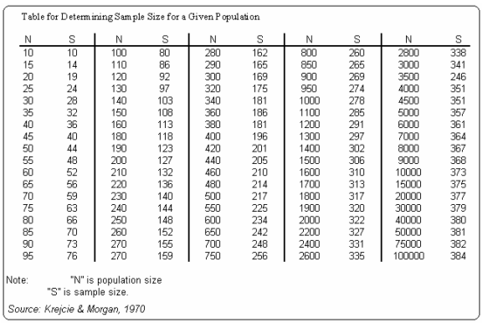

Πίνακας : Πίνακας για τον καθορισμό μεγέθους δείγματος για ένα πεπερασμένο πληθυσμό.

H εκτίμηση του μεγέθους του δείγματος στην έρευνα χρησιμοποιώντας τον πίνακα των Krejcie & Morgan, είναι μια μέθοδος που χρησιμοποιείται συχνά, με βάση τον ακόλουθο τύπο:

τυπ.jpg

s = απαιτούμενο μέγεθος δείγματος

Χ2 = η αξία πίνακα του τετράγωνο για έναν βαθμό ελευθερίας στο επιθυμητό επίπεδο εμπιστοσύνης

Ν = το μέγεθος του πληθυσμού

P = η αναλογία του πληθυσμού (υποτίθεται ότι είναι 0.50 δεδομένου ότι αυτό θα παράσχει το μέγιστο μέγεθος δείγματος)

d = ο βαθμός ακριβείας που εκφράζεται ως ποσοστό (0.50)

Δεν απαιτείται κάποιος υπολογισμός για να χρησιμοποιήσει κανείς τον παραπάνω πίνακα. Στην συγκεκριμένη περίπτωση το σύνολο των εκπαιδευτικών είναι περίπου 7800 οπότε βρίσκουμε από τον πίνακα για N = 7000 και 8000 ότι το αντιπροσωπευτικό δείγμα είναι από s= 364 έως 366.

Στο δείγμα οι εκπαιδευτικοί πρέπει να έχουν τις ίδιες πιθανότητες να επιλεχτούν ανεξάρτητα από τη βαθμίδα ή τον τύπο του σχολείου (δημόσιο-ιδιωτικό). Για να γίνει δυνατό κάτι τέτοιο, επιλέχθηκε ως μέθοδος δειγματοληψίας η στρωματοποιημένη ή κατά στρώματα δειγματοληψία. Ο πληθυσμός χωρίστηκε σε τέσσερις κατηγορίες (στρώματα) κατά αναλογία προς τον ακριβή αριθμό των εκπαιδευτικών (πίνακας 2):

Πίνακας 2

|  |  |  |
| --- | --- | --- |
| **Κατηγορίες Εκπαιδευτικών** | **Αναλογία** | **N** |
| Εκπαιδευτικοί Πρωτοβάθμιας (δημόσια σχολεία) | 178 | 48,9 % |
| Εκπαιδευτικοί Πρωτοβάθμιας (ιδιωτικά σχολεία) | 17 | 4,7% |
| Εκπαιδευτικοί Δευτεροβάθμιας (δημόσια σχολεία) | 144 | 39,6% |
| Εκπαιδευτικοί Δευτεροβάθμιας (ιδιωτικά σχολεία) | 25 | 6,7% |
| Σύνολο αντιπροσωπευτικού δείγματος | 364 | 100% |

Έπειτα κατά τυχαίο τρόπο επιλέχθηκαν δημόσια και ιδιωτικά σχολεία της Ανατολικής Θεσσαλονίκης για να καλύψουν τον παραπάνω αριθμό υποκειμένων. Τα σχολεία και το σύνολο εκπαιδευτικών της έρευνας ήταν τα εξής:

Πίνακας 3

|  |  |
| --- | --- |
| Σχολεία Έρευνας | Εκπαιδευτικοί που υπηρετούν σε αυτά το έτος 2014-2015 |
| 7 Δημόσια Σχολεία Α/θμιας Α.Θεσσαλονίκης | 184 |
| 2 Ιδιωτικά Σχολεία Α/θμιας Θεσσαλονίκης | 35 |
| 5 Δημόσια Σχολεία Β/θμιας  Α. Θεσσαλονίκης | 158 |
| 2 Ιδιωτικά Σχολεία Β/θμιας  Α. Θεσσαλονίκης | 45 |
| **Σύνολο** | **422** |

Όπως φαίνεται στον παραπάνω πίνακα, το σύνολο των εκπαιδευτικών ήταν μεγαλύτερο από το αναγκαίο αντιπροσωπευτικό δείγμα των 364 υποκειμένων.

Οι εκπαιδευτικοί που ανταποκρίθηκαν στην έρευνα ήταν 300. Οι εκπαιδευτικοί αυτοί αντιστοιχούν στο 82,11 % του αναγκαίου αντιπροσωπευτικού δείγματος, η έρευνα είχε δηλαδή αυξημένο ποσοστό αξιοπιστίας.

2.2. Μεθοδολογικό εργαλείο

Όπως ειπώθηκε και προηγουμένως, (§2) αποφασίστηκε να διεξαχθεί ποσοτικού (δειγματοληπτικού και συσχετιστικού) τύπου έρευνα ώστε να μπορέσουν να συναχθούν γενικεύσεις για την άποψη που επικρατεί ως προς την παραχώρηση εξουσιών και αρμοδιοτήτων απευθείας στα σχολεία. Το εργαλείο που επιλέχθηκε για την συλλογή δεδομένων ήταν το ερωτηματολόγιο. Για την διαμόρφωσή του λήφθηκαν υπόψη δύο ερωτηματολόγια του κ. Τάσιου (2012) και του κ. Νικόπουλου (2008) από τα οποία επιλέχθηκαν και κάποιες ερωτήσεις που αφορούσαν τα ερευνητικά ερωτήματα της έρευνας. Συγκεκριμένα, από το ερωτηματολόγιο του κ. Τάσιου (2012), χρησιμοποιήθηκαν οι ερωτήσεις 13 , 14, 17, 24, 32, 33Β, 40, 41 και από το ερωτηματολόγιο του κ. Νικολόπουλου (2008) οι ερωτήσεις 1, 2, 3, 8. Παρακάτω παρατίθενται οι ερωτήσεις από το ερωτηματολόγιο του κ. Τάσιου και του κ. Νικολόπουλου.

Από τον κ. Τάσιο:

13. Οι αρμοδιότητες που παρέχει το ισχύον νομοθετικό πλαίσιο στο Σύλλογο Διδ/ντων είναι κατά τη γνώμη σας: α. ανύπαρκτες β. λίγες γ. ικανοποιητικές δ. πολλές ε. πάρα πολλές

14.Πόσο πιστεύετε ότι θα βελτιωθεί ηλειτουργία της εκπ/κής μονάδας, αν παραχωρηθούν περισσότερες αρμοδιότητες στο Σύλλογο Διδ/ντων;

17. Κατά τη γνώμη σας, μπορεί ο Σύλλογος Διδ/ντων να διαμορφώσει «εσωτερική» εκπαιδευτική πολιτική;

24. Κατά τη γνώμη σας, ποιος από τους παρακάτω παράγοντες πιστεύετε ότι αποτελεί το σημαντικότερο εμπόδιο για να ασκήσει ο Σύλλογος Διδασκόντων «εσωτερική» εκπαιδευτική πολιτική;

α. Έλλειψη εμπειρίας όσον αφορά τη διοίκηση

β. Έλλειψη ελεύθερου χρόνου

γ. Έλλειψη συνεργασίας

δ. Έλλειψη εμπειρίας στη λήψη αποφάσεων

ε. Ύπαρξη διαφορετικών θέσεων για την οργάνωση και λειτουργία της εκπ/κής

μονάδας

στ. Αδιαφορία για οτιδήποτε έχει σχέση με τη διδασκαλία και τη μάθηση

32.Η συνεργασία του Συλλόγου Διδ/ντων με το Σύλλογο Γονέων και Κηδεμόνων αφορά θέματα...

α. Παραβατικής συμπεριφοράς μαθητών.

β. Γνωστικού και μαθησιακού τομέα.

γ. Ανάγκες συντήρησης κτιρίων.

δ. Θέματα λειτουργίας του Σχολείου.

ε. Συνεδρίες επιμορφωτικού / ενημερωτικού χαρακτήρα.

33. Σε ποιο βαθμό πιστεύετε ότι υπάρχει συνεργασία του Δήμου Πατρέων με

το Σύλλογο Διδασκόντων:

α. καθόλου β. λίγο γ. μέτρια

δ. πολύ ε. πάρα πολύ

Β. Αν υπάρχει συνεργασία με το Δήμο Πατρέων τι αφορά συνήθως;

α. Συμμετοχή σε εκδηλώσεις πολιτιστικού ενδιαφέροντος.

β. Συμμετοχή σε εκδηλώσεις Αγωγής Υγείας.

γ. Συμμετοχή σε εθελοντικές δράσεις περιβαλλοντικού ενδιαφέροντος

40.Σε ποιο βαθμό θεωρείτε, ότι οι πρωτοβουλίες του Συλλόγου Διδ/ντων συμβάλλουν στην ουσιαστική αποκέντρωση της εκπ/κής μονάδας;

41.Σε ποιο βαθμό πιστεύετε, ότι η αποκεντρωτική λειτουργία της εκπ/κής μονάδας ενδυναμώνεται με τη διάχυση εξουσίας στα μέλη του Συλλόγου Διδ/ντων;

Από τον κ. Νικολόπουλο οι εξής ερωτήσεις:

1. Ποιοι πιστεύετε ότι διαμορφώνουν την εκπαιδευτική πολιτική για την ειδική αγωγή

στην Ελλάδα (Επιλέξτε μόνο 3 και ιεραρχείστε: Βάλτε 1 για αυτόν το φορέα που

διαμορφώνει περισσότερο -έως 3 για αυτόν που διαμορφώνει λιγότερο).

Ο σύλλογος γονέων και κηδεμόνων Ο

Ο σύλλογος διδασκόντων Ο

Οι Διευθυντές των σχολείων

Τα κόμματα Ο

Το ΥΠΕΠΘ Ο

Η κυβέρνηση Ο

Οι ανάγκες της αγοράς εργασίας Ο

Οι συνδικαλιστικές οργανώσεις (, ΟΛΜΕ) Ο

Διεθνείς οργανισμοί ( ΟΟΣΑ, Ε.Ε.) Ο

Άλλο…………………………………… Ο

2. Ποιοι πιστεύετε ότι πρέπει να διαμορφώνουν την εκπαιδευτική πολιτική για την ειδική

αγωγή στην Ελλάδα. (Επιλέξτε μόνο 3 και ιεραρχείστε: Βάλτε 1 για αυτόν το φορέα που

διαμορφώνει περισσότερο -έως 3 για αυτόν που διαμορφώνει λιγότερο).

Ο σύλλογος γονέων και κηδεμόνων Ο

Ο σύλλογος διδασκόντων Ο

Οι Διευθυντές των σχολείων

Τα κόμματα Ο

Το ΥΠΕΠΘ Ο

Η κυβέρνηση Ο

Οι ανάγκες της αγοράς εργασίας Ο

Οι συνδικαλιστικές οργανώσεις ( ΟΛΜΕ) Ο

Διεθνείς οργανισμοί ( ΟΟΣΑ, Ε.Ε.) Ο

Άλλο…………………………………… Ο

3.Συμμετέχει ο Έλληνας εκπαιδευτικός στη διαδικασία λήψης αποφάσεων σχετικά με

την εκπαιδευτική πολιτική στην ειδική αγωγή

8. Αν όχι (δεν συμμετείχατε) τι σας εμπόδισε στο να συμμετέχετε ή στο να αναλάβετε

και εσείς μία πρωτοβουλία?

Έλλειψη χρόνου

Δεν με ενδιαφέρει η συμμετοχή μου σε θέματα εκτός διδασκαλίας

Το θεωρώ ανώφελο για τους μαθητές

Δεν υπάρχουν κίνητρα για μένα

Έχω απογοητευτεί από παλαιότερες προσπάθειες

Είναι για νεότερους συναδέλφους

Με επηρεάζει το αρνητικό κλίμα στο σχολείο

Άλλο ………………………………………………………….

Οι ερωτήσεις προσαρμόστηκαν για να συμπεριληφθούν και ερωτήσεις που αφορούσαν το ρόλο της τοπικής αυτοδιοίκησης στην ενδυνάμωση της σχολικής διοίκησης.

Το ερωτηματολόγιο της έρευνας, αποτελούταν από 9 δημογραφικές ερωτήσεις, 7 ερωτήσεις διαβάθμισης και 13 ερωτήσεις τύπου Likert. Δόθηκε πιλοτικά σε 23 συμμετέχοντες στην έρευνα για να διαπιστωθεί η σαφήνεια των οδηγιών, ο χρόνος, η ευκολία της συμπλήρωσής του και να μετρηθεί η αξιοπιστία του εργαλείου με την μέθοδο χορήγησης – επαναχορηγήσης (test – retest). Επιπλέον, διορθώθηκαν εκφραστικά λάθη, και ο τρόπος συμπλήρωσης των ερωτήσεων διαβάθμισης.

2.3. Ερευνητική διαδικασία

Η εκκίνηση της έρευνας, η οποία έλαβε μέρος κατά την διάρκεια των μήνων Μαρτίου και Απριλίου, έγινε κατόπιν συνεννόησης της ερευνήτριας με τους διευθυντές των σχολείων. Η διανομή των ερωτηματολογίων πραγματοποιήθηκε με δύο τρόπους · με την επίσκεψη της ερευνήτριας στο σχολείο ή μέσω ηλεκτρονικού ταχυδρομείου. Στα δημόσια σχολεία δόθηκαν 332 ερωτηματολόγια σε έντυπη μορφή, ενώ στα ιδιωτικά σχολεία το ερωτηματολόγιο στάλθηκε σε ηλεκτρονική μορφή. Το ερωτηματολόγιο σε κάποια ιδιωτικά σχολεία, ζητήθηκε και στα αγγλικά, γιατί υπήρχαν εκπαιδευτικοί που δε μιλούσαν την ελληνική γλώσσα (παράρτημα). Η ηλεκτρονική αποστολή του ερωτηματολογίου έγινε κατόπιν προτροπής του ίδιου του σχολείου και αποτέλεσε ευκολία τόσο της ερευνήτριας, όσο και του ίδιου του σχολείου. Από την άλλη, στα δημόσια σχολεία, η προσωπική διανομή των ερωτηματολογίων, ωθούσε κάποια από τα υποκείμενα της έρευνας να απαντήσουν επιτόπου.

Όταν η συμπλήρωση γινόταν παρουσία της ερευνήτριας, οδηγίες δίνονταν πριν από τη συμπλήρωσή του και κατά τη διάρκεια της συμπλήρωσής του. Για τις υπόλοιπες περιπτώσεις, στις οποίες τα ερωτηματολόγια αφήνονταν στο σχολείο να συμπληρωθούν ή στέλνονταν σε ηλεκτρονική μορφή, υπήρχε στην πρώτη σελίδα του ερωτηματολογίου εισαγωγικό σημείωμα, όπου γινόταν αναφορά τόσο στο σκοπό διεξαγωγής της έρευνας, όσο και στον τρόπο συμπλήρωσής του ερωτηματολογίου. Συγκεκριμένα, μετά από την παρουσίαση του στόχου της έρευνας, δίνονταν ένας ορισμός για την αποκέντρωση, ώστε να πληροφορήσει τον ερωτώμενο με συντομία αλλά και για να τον εισαγάγει στο ζητούμενο της έρευνας. Δηλώνονταν ακόμη, ρητώς η πρόθεση της ερευνήτριας να κρατήσει την ανωνυμία των υποκειμένων. Έπειτα, με έντονη γραφή, υπήρχαν δύο επισημάνσεις για την μορφή των απαντήσεων: α) με τη συμπλήρωση ενός χ για τις ερωτήσεις πολλαπλής επιλογής και β) με την ιεράρχηση αριθμών από το 0 έως το μεγαλύτερο νούμερο κάθε απάντησης. Στο τέλος του εισαγωγικού σημειώματος, υπήρχε ευχαριστήριος επίλογος, καθώς και τα στοιχεία της ερευνήτριας σε περίπτωση που κάποιος θα ήθελε να αναζητήσει τα αποτελέσματα της έρευνας.

Μετά από εύλογο χρονικό διάστημα 5 με 7 ημερών, συλλέχθηκαν τα ερωτηματολόγια για την στατιστική τους ανάλυση. Στα δημόσια σχολεία ο αριθμός των ερωτηματολογίων που συλλέχθηκαν ανέρχονταν στα 258, ενώ από τα ιδιωτικά σε 42. Για την στατιστική ανάλυση των αποτελεσμάτων χρησιμοποιήθηκε το πακέτο εφαρμογής λογισμικού IBM SPSS Statistics 20, που είναι ένα εργαλείο στατιστικής ανάλυσης για τις κοινωνικές επιστήμες.

ΜΕΡΟΣ ΤΡΙΤΟ

1. Αποτελέσματα

1.1. Περιγραφή της μεθοδολογίας ανάλυσης

Οι ερευνητικές υποθέσεις της παρούσας εργασίας συσχετίζουν τις απόψεις των συμμετεχόντων με δημογραφικά χαρακτηριστικά τα οποία ομαδοποιούνται σε δύο κατηγορίες (τύπος σχολείου, βαθμίδα εκπαίδευσης, θέση ευθύνης και τίτλους σπουδών), αλλά και σε παραπάνω από δύο κατηγορίες (έτη υπηρεσίας). Για την πρώτη περίπτωση όπου συγκρίνονται οι απόψεις σε σχέση με μια ποιοτική ονομαστική μεταβλητή η οποία έχει δύο επίπεδα, το κατάλληλο στατιστικό τεστ το οποίο μπορεί να εφαρμοσθεί είναι το t – test (Κολυβά – Μαχαίρα & Μπόρα – Σέντα, 1998).

Για την σύγκριση μιας άποψης σε σχέση με μια ποιοτική μεταβλητή, σε περισσότερα από δύο επίπεδα (ηλικία), η χρήση του t – test δεν είναι η κατάλληλη (Κολυβά – Μαχαίρα & Μπόρα – Σέντα, 1998). Για τον λόγο αυτό χρησιμοποιήθηκε η ανάλυση διακύμανσης (ANOVA), με τις απαραίτητες προϋποθέσεις για την ορθή εφαρμογή της (Φίλιας, 1977).

Στην περίπτωση που κάποια από τις άνωθεν προϋποθέσεις δεν πληρείται η εφαρμογή της ανάλυσης διακύμανσης και του ελέγχου t δεν είναι δυνατή (Κοκολάκης & Σπηλιώτης, 1999).

1.2. Αξιοπιστία-Εγκυρότητα

Η εξέταση της αξιοπιστίας του εργαλείου έγινε με την μέθοδο χορήγησης – επαναχορήγησης (test – retest method) κατά την οποία το ερωτηματολόγιο μοιράσθηκε αρχικά στο 10% του τελικού δείγματος σε δυο χρονικές περιόδους. Οι παρατηρήσεις αυτές εξαιρέθηκαν από την παρούσα ανάλυση. Ο συντελεστής συσχέτισης ξεπερνά το 0.7 το οποίο δείχνει ότι το εργαλείο είναι αξιόπιστο (Ζιώγας & Φουντουκίδης, 2002). Επιπλέον, μελετήθηκε η εσωτερική εγκυρότητα, που υπολογίσθηκε με την χρήση του συντελεστή Cronbach’s alpha. Τιμές μεγαλύτερες του 80% υποδεικνύουν εξαιρετική εγκυρότητα του εργαλείου, ενώ σε περιπτώσεις που το εργαλείο επιτυγχάνει τιμή του συντελεστή μεγαλύτερη του 70% θεωρείται επαρκώς αξιόπιστο. Στην παρούσα έρευνα ο συντελεστής αυτός υπολογίσθηκε ίσως με 0.71 το οποίο δείχνει ότι η εσωτερική συνάφεια είναι πολύ ικανοποιητική.

1.3. Περιγραφή δείγματος

Από το δείγμα της έρευνας, φαίνεται πως οι γυναίκες που πήραν μέρος της έρευνας ήταν περισσότερες από τους άντρες. Ηλικιακά οι ερωτώμενοι κυμάνθηκαν μεταξύ των ηλικιών 31 έως 50. Φαίνεται, πως οι περισσότεροι εκπαιδευτικοί είχαν συνολική προϋπηρεσία από 5 έως 15 έτη, ενώ στο σχολείο που υπηρετούσαν, οι περισσότεροι ήταν έως τα 5 έτη. Ως προς τον τύπο του σχολείου, εκπαιδευτικοί του δημόσιου σχολείου ήταν πιο πολλοί, ενώ η πρωτοβάθμια εκπαίδευση υπερέχει έναντι της δευτεροβάθμιας. Τα μεγαλύτερο ποσοστό ερωτηθέντων, είναι μόνιμοι εκπαιδευτικοί και αποτελούσαν το εκπαιδευτικό προσωπικό του σχολείου. Όπως είναι φυσικό όλοι έχουν πτυχίο πανεπιστημιακής εκπαιδευσης, ένω αρκετή προέρχονται από παιδαγωγική ακαδημία ή έχουν μεταπτυχιακό τίτλο.

Πίνακας 4: Περιγραφή του δείγματος της έρευνας

|  |  |
| --- | --- |
| **Δημογραφική Ερώτηση** | **Σχετικές συχνότητες** |
| **Φύλο** | Άνδρες (31%)  Γυναίκες(69%) |
| **Ηλικία** | < 25 (2.7%)  25 – 30 (14.7%)  31 – 40 (36.3%)  41 – 50 (38.7%)  >50 (7.6%) |
| **Έτη προϋπηρεσίας ως εκπαιδευτικός** | 0 – 5 (14%)  5 – 10 (22%)  10 – 15 (33%)  15 – 20 (19%)  >21 (12%) |
| **Έτη προϋπηρεσίας στο παρόν σχολείο** | 0 – 5 (59.3%)  5 – 10 (22.3%)  10 – 15 (9%)  15 – 20 (5.7%)  >21 (3.3%) |
| **Τύπος σχολείου** | Δημόσιο (86%)  Ιδιωτικό (14%) |
| **Βαθμίδα εκπαίδευσης** | Α’βάθμια (61%)  Β’βάθμια (39%) |
| **Σχέση εργασίας** | Μόνιμος (88.3%)  Αναπληρωτής/τρια (11.7%) |
| **Σχέση ευθύνης** | Εκπαιδευτικό προσωπικό(89%)  Στέλεχος (11%) |
| **Μορφωτικό επίπεδο** | Παιδαγωγική ακαδημία (25.7%)  Πτυχίο εξομοίωσης (19%)  Πτυχίο Πανεπιστημιακής Εκπαίδευσης (76%)  Μετεκπαίδευση (9%)  Μεταπτυχιακός τίτλος σπουδών (22%)  Διδακτορικός τίτλος σπουδών (2.7%)  Δεύτερο πτυχίο (8.7%) |

1.4. Περιγραφική στατιστική

Σε αυτό το μέρος παρουσιάζονται οι απαντήσεις των συμμετεχόντων αναλυτικά για κάθε ερώτηση. Για να γίνει ευκολότερη η παρουσίασή τους, οι ερευνητικές ερωτήσεις κωδικοποιούνται ως εξής:

|  |  |
| --- | --- |
| Ερευνητική Ερώτηση | Κωδικοποίηση |
| 1 | Γονείς και τοπική κοινωνία |
| 2 | Οφέλη και εμπόδια αποκέντρωσης |
| 3 | Αποκέντρωση και αποτελεσματικότητα |
| 4 | Αποκέντρωση και μάθηση |
| 5 και 6 | Άγχος και ανταγωνισμός |
| 7 | Είδος διοίκησης |
| 8 | Προσδοκίες για αποκέντρωση |
| 9 | Θέση ευθύνης στο εκπαιδευτικό σύστημα |
| 10 | Δημόσιος και ιδιωτικός τομές |

Παρακάτω παρουσιάζονται οι μέσοι όροι (Μ.Ο) και οι τυπικές αποκλίσεις (Τ.Α.) για τις ερωτήσεις του ερωτηματολογίου 13 έως και 32. Η παρουσίαση των αποτελεσμάτων του πίνακα που ακολουθεί, γίνεται παρακάτω, στην παρουσίαση κάθε ερευνητικού ερωτήματος.

Πίνακας 8: Μέσοι όροι και τυπικές αποκλίσεις για τις ερωτήσεις 13 έως και 32

|  |  |  |
| --- | --- | --- |
| **Ερώτηση** | **Μέσος Όρος** | **Τυπική Απόκλιση** |
| 13. Ως εκπαιδευτικός σε τι ποσοστό πιστεύετε ότι συμμετέχετε στη διαδικασία λήψης αποφάσεων σχετικά με την εκπαιδευτική πολιτική; | 1.88 | 1.00 |
| 14. Ο Σύλλογος Διδασκόντων έχει επαρκείς αρμοδιότητες για να λειτουργεί ευέλικτα και αυτόνομα; | 2.59 | .88 |
| 15. Ο Σύλλογος Διδασκόντων μπορεί να διαμορφώσει «εσωτερική» εκπαιδευτική πολιτική; | 3.06 | 1.04 |
| 16. Οι αποφάσεις του Συλλόγου Διδασκόντων είναι επί το πλείστον προαποφασισμένες; | 3.20 | 1.14 |
| 17. Συμφωνείτε με την καθολική εφαρμογή καινοτόμων προγραμμάτων (με εγκύκλιους) για σημαντικές ή παγκόσμιες ημέρες (ημέρα κατά του σχολικού εκφοβισμού, παγκόσμια ημέρα περιβάλλοντος, κ.α.); | 3.51 | 2.64 |
| 18. Η σχολική ζωή θα βελτιωθεί στο ενδεχόμενο αύξησης των αρμοδιοτήτων του Συλλόγου Διδασκόντων; | 3.89 | .91 |
| 19. Ο σύλλογος διδασκόντων πρέπει να συνεργάζεται με το Σύλλογο Γονέων και Κηδεμόνων; | 4.22 | .83 |
| 20. Ο σύλλογος διδασκόντων πρέπει να συνεργάζεται με το Δήμο της περιοχής; | 4.12 | .81 |
| 21.α. Επιλογή και εφαρμογή καινοτόμων προγραμμάτων που ανταποκρίνονται στις ανάγκες των μαθητών/τριών και της τοπικής κοινωνίας. | 5.27 | 1.727 |
| 21.β Διαμόρφωση και προσαρμογή του Αναλυτικού Προγράμματος στις τοπικές συνθήκες και ανάγκες | 5.36 | 1.551 |
| 21.γ. Επιλογή και χρήση κατάλληλων ή/και καινοτόμων μέσων και μεθόδων διδασκαλίας | 4.91 | 1.574 |
| 21δ. Αυτοαξιολόγηση του εκπαιδευτικού έργου και της σχολικής μονάδας | 4.00 | 1.906 |
| 21.ε Επιμορφωτικά προγράμματα των εκπαιδευτικών της σχολικής μονάδας | 4.73 | 1.594 |
| 21. στΔιοικητική αναβάθμιση | 4.02 | 2.017 |
| 22.α Αποτελεσματικότητα και ευελιξία της σχολικής ζωής | 8.08 | 2.436 |
| 22.β Καλύτερη διαχείριση των οικονομικών πόρων του σχολείου | 6.95 | 2.398 |
| 22.γ Δημοκρατικότερη λήψη αποφάσεων στην σχολική μονάδα | 7.74 | 2.236 |
| 22.δ Πρόσθετους οικονομικούς πόρους από την Τοπική αυτοδιοίκηση, Οργανισμούς ή Ιδιώτες | 5.80 | 2.671 |
| 22.ε Διαφορετικό χαρακτήρα και νοοτροπία σε κάθε σχολείο | 6.88 | 2.308 |
| 22.στ Αναγκαιότητα για αξιολόγηση και λογοδοσία του σχολικού έργου με την ύπαρξη κεντρικά διαμορφωμένων γενικών δεικτών | 5.31 | 2.539 |
| 22.ζ Εμφάνιση ανταγωνισμού μεταξύ των σχολείων και εκπαιδευτικών | 5.36 | 2.828 |
| 22.η Παραγκώνιση των αδύναμων μαθητών/τριών | 3.14 | 2.850 |
| 22.θ Εμφάνιση επαγγελματικού άγχους στους εκπαιδευτικούς | 4.18 | 2.922 |
| 22.ι θα αποτελέσει ευκαιρία για την επαγγελματική εξέλιξη των δασκάλων | 4.37 | 2.973 |
| 23. Στο αποκεντρωμένο σχολικό περιβάλλον θα πρέπει οι εκπαιδευτικοί μαζί με τον Διευθυντή να συναποφασίζουν για τα θέματα που αφορούν το σχολείο. (Δημοκρατική Διοίκηση) | 4.35 | .691 |
| 24. Στο αποκεντρωμένο σχολικό περιβάλλον θα πρέπει τόσο οι διοικητικές όσο οι εκτελεστικές εργασίες να γίνονται από τους εκπαιδευτικούς (χωρίς αναγκαία διευθυντική έγκριση) . (Αυτοδιοίκηση) | 3.10 | 1.152 |
| 25. Στο αποκεντρωμένο σχολικό περιβάλλον οι εργαζόμενοι θα πρέπει εκτός από την κοινή λήψη αποφάσεων, να μοιράζονται τις ευθύνες και να δουλεύουν ομαδικά. (Συμμετοχική Διοίκηση) | 4.37 | .727 |
| 26. Συμβάλλουν οι πρωτοβουλίες του Συλλόγου Διδασκόντων στην αποκέντρωση της σχολικής μονάδας; | 3.99 | .851 |
| 27. Ενισχύεται η αποκέντρωση της σχολικής μονάδας με την διάχυση της εξουσίας στο Σύλλογο Διδασκόντων; | 3.91 | .804 |
| 28.α Ανυπαρξία χρόνου | 4.57 | 2.598 |
| 28.β Αδιαφορία για τα διοικητικά θέματα | 5.05 | 2.230 |
| 28.γ Έλλειψη εμπειρίας στη λήψη αποφάσεων | 4.88 | 2.079 |
| 28.δ Ύπαρξη πολλών κεντρικά διαμορφωμένων εγκυκλίων προς καθολική εφαρμογή | 6.29 | 1.954 |
| 28.ε 'Ελλειψη εμπειρίας στη διοίκηση | 5.10 | 1.986 |
| 28.στ Αδυναμία συνεργασίας | 4.83 | 2.031 |
| 28.ζ Αρνητικό σχολικό κλίμα | 4.24 | 2.306 |
| 28.η Σύλλογος Γονέων και Κηδεμόνων | 2.53 | 2.078 |
| 29.α. Συνδιαμόρφωση Αναλυτικού προγράμματος με Γονείς | 2.47 | 2.233 |
| 29.β Συμπεριφορά των παιδιών | 6.75 | 1.842 |
| 29.γ Υλικοτεχνική υποδομή | 5.88 | 1.808 |
| 29.δ Συντήρηση σχολικού κτιρίου | 5.66 | 1.890 |
| 29.ε Εκδρομές και Πολιτιστικές εκδηλώσεις | 5.15 | 1.814 |
| 29.στ Επιλογή θεμάτων για εσωτερική επιμόρφωση/ενημέρωση | 4.09 | 2.141 |
| 29.ζ Οικονομική διαχείριση και ενίσχυση της σχολικής μονάδας | 4.72 | 2.149 |
| 30.α Συνδιαμόρφωση Αναλυτικού προγράμματος για την ανάδειξη του τοπικού στοιχείου της περιοχής | 2.42 | 1.688 |
| 30.β Υλικοτεχνική υποδομή | 4.96 | 1.104 |
| 30.γ Συντήρηση σχολικού κτιρίου | 5.10 | 1.081 |
| 30.δ Πολιτιστικές εκδηλώσεις | 3.81 | 1.264 |
| 30.ε Συνεργασία για οικονομική ενίσχυση του σχολείου | 4.51 | 1.401 |
| 31. Πώς επηρεάζεται ο ρόλος του Διευθυντή στην αποκεντρωμένη σχολική διοίκηση | 1.40 | .750 |
| 32. Πώς επηρεάζεται ο ρόλος του Εκπαιδευτικού στην αποκεντρωμένη σχολική διοίκηση | 1.24 | .605 |

**1.4.1Γονείς και τοπική κοινωνία**

Ένας εύκολος και πιο ευνόητος τρόπος παρουσίασης των απαντήσεων κάθε ερώτησης η οποία ακολουθεί μια κλίμακα (κατηγορική μεταβλητή), είναι τα ραβδογράμματα συχνοτήτων. Στα διαγράμματα που ακολουθούν αναλύονται οι αποκρίσεις και παρουσιάζεται και η μέση άποψη (μέσος όρος) των συμμετεχόντων στην εκάστοτε ερώτηση.

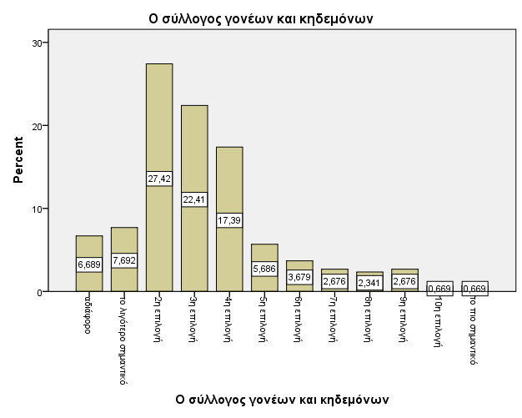

Διάγραμμα 1: Ο σύλλογος γονέων και κηδεμόνων διαμορφώνει την εκπαιδευτική πολιτική στην Ελλάδα

Η πλειοψηφία του δείγματος φαίνεται να μην θεωρεί σημαντικό παράγοντα της διαμόρφωσης της εκπαιδευτική πολιτικής στην Ελλάδα τον σύλλογο γονέων και κηδεμόνων αφού κατέταξαν αυτόν τον φορέα σαν πολύ λίγο σημαντικό (27.42%). Γενικά το 50% του δείγματος πιστεύει πως ο φορέας αυτός παίζει ελάχιστο έως και μέτρια σημαντικό ρόλο, ενώ η μειοψηφία ότι είναι σημαντικός παράγοντας διαμόρφωσης του εκπαιδευτικού πλαισίου. Κατά μέσο όρο οι συμμετέχοντες πιστεύουν ότι η σημασία του συλλόγου των γονέων είναι ελάχιστη (Μ.Ο = 3.25, Τ.Α = 2.15).

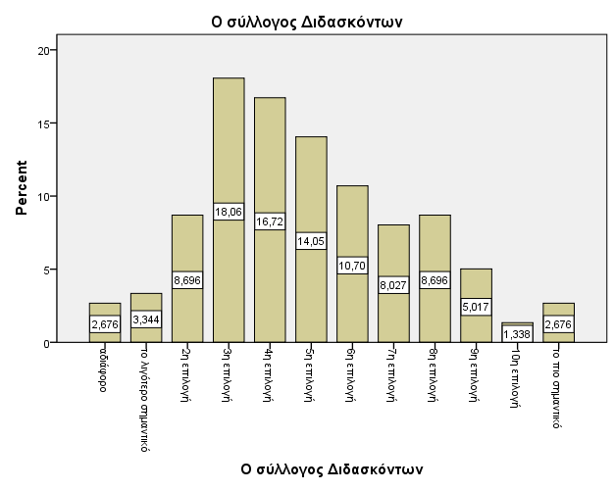

Διάγραμμα 2:Ο σύλλογος διδασκόντων διαμορφώνει την εκπαιδευτική πολιτική στην Ελλάδα

Οι απαντήσεις των ερωτηθέντων είναι μοιρασμένες σε αυτή την ερώτηση καθώς μπορεί οι συμμετέχοντες να συμφωνούν ότι ο σύλλογος των διδασκόντων έχει μικρή έως και μέτρια επιρροή πάνω στην διαμόρφωση της εκπαιδευτικής πολιτικής στην Ελλάδα (περίπου 70%), όμως ένα αξιοσημείωτο ποσοστό (30%) θεωρεί τον φορέα πολύ σημαντικό. Κατά μέσο όρο η άποψη των ερωτηθέντων είναι πως ο εν λόγω φορέας έχει μέτρια σημαντική συνεισφορά (Μ.Ο = 4.90, Τ.Α = 2.5).

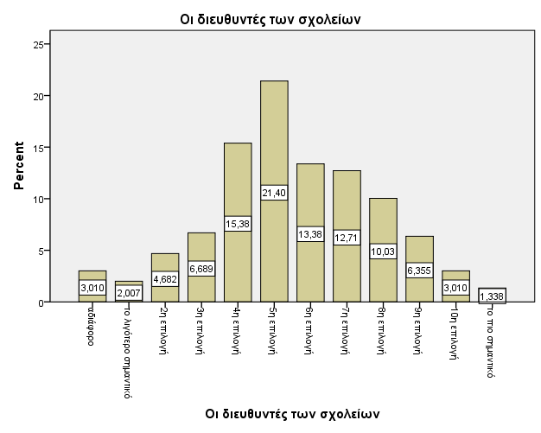

Διάγραμμα 3: Οι Διευθυντές των σχολείων διαμορφώνουν την εκπαιδευτική πολιτική στην Ελλάδα

Οι διευθυντές των σχολείων φαίνεται σύμφωνα με τους συμμετέχοντες να ασκούν μέτρια σημαντική επίδραση πάνω στην διαμόρφωση της εκπαιδευτικής πολιτικής στην Ελλάδα (21.4%). Το ποσοστό που θεωρεί ότι η επιρροή των διευθυντών πάνω στην εκπαιδευτική πολιτική στην Ελλάδα είναι ασήμαντη ανέρχεται σε περίπου 30% ενώ το υπόλοιπο 50% περίπου ότι έχει πολύ σημαντική επίδραση. Κατά μέσο όρο οι ερωτηθέντες θεωρούν πως οι διευθυντές διαμορφώνουν μέτρια σημαντική επίδραση στην εκπαιδευτική πολιτική στην Ελλάδα (Μ.Ο = 5.52, Τ.Α = 2.39).

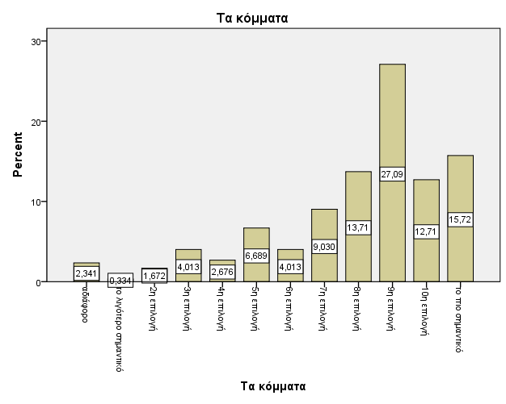

Διάγραμμα 4: Τα κόμματα διαμορφώνουν την εκπαιδευτική πολιτική στην Ελλάδα

Τα κόμματα φαίνεται σύμφωνα με τους συμμετέχοντες να ασκούν πολύ σημαντική επίδραση πάνω στην διαμόρφωση της εκπαιδευτικής πολιτικής στην Ελλάδα (27.1%). Το ποσοστό που αθροιστικά τα θεωρεί υπεύθυνα, ανέρχεται σε περίπου 85% (επιλογές από 6 έως και 11) ενώ ένα πολύ μικρό ποσοστό θεωρεί ότι είναι ελάχιστης σημασίας η επιρροή τους πάνω στην εκπαιδευτική πολιτική. Φαίνεται ότι κατά μέσο όρο οι συμμετέχοντες συμφωνούν ότι τα κόμματα ασκούν αρκετά πολύ σημαντική επίδραση πάνω στην διαμόρφωση της εκπαιδευτικής πολιτικής στην Ελλάδα (Μ.Ο = 8.01, Τ.Α = 2.6).

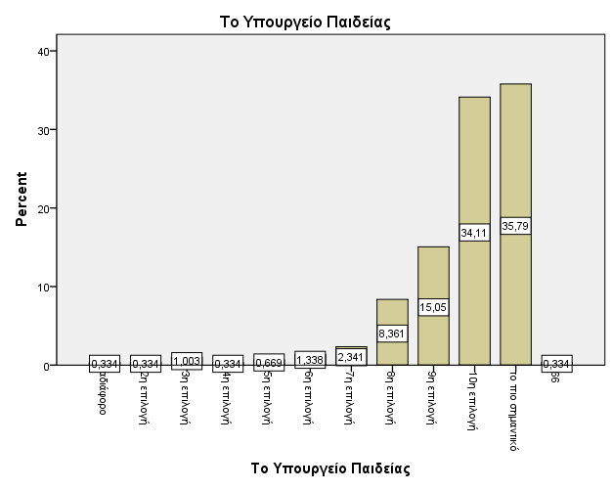

Διάγραμμα 5: Το Υπουργείο Παιδείας διαμορφώνει την εκπαιδευτική πολιτική στην Ελλάδα

Η συντριπτική πλειοψηφία του δείγματος φαίνεται να συμφωνεί με την άποψη ότι το Υπουργείο Παιδείας επηρεάζει σε ένα μεγάλο βαθμό την διαμόρφωση της εκπαιδευτικής πολιτικής στην Ελλάδα (95% περίπου για τις επιλογές 6 έως και 11). Ένα ελάχιστο ποσοστό του δείγματος (λιγότερο από 5%) φαίνεται να μην θεωρεί υπεύθυνο το Υπουργείο Παιδείας στην διαμόρφωση της εκπαιδευτικής πολιτικής στην Ελλάδα, παρόλα αυτά κατά μέσο όρο οι συμμετέχοντες θεωρούν την επιρροή του Υπουργείου πολύ σημαντική (Μ.Ο = 9.92, Τ.Α = 3.62).

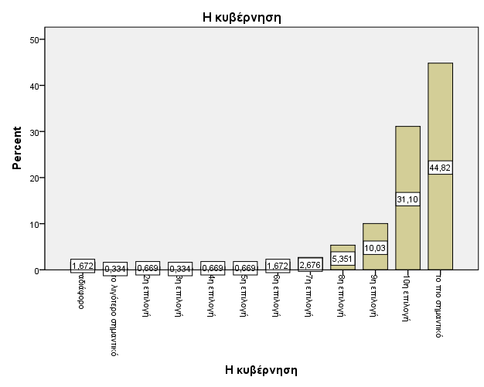

Διάγραμμα 6: Η κυβέρνηση διαμορφώνει την εκπαιδευτική πολιτική στην Ελλάδα

Η συντριπτική πλειοψηφία του δείγματος φαίνεται να συμφωνεί με την άποψη ότι η κυβέρνηση επηρεάζει σε ένα μεγάλο βαθμό την διαμόρφωση της εκπαιδευτικής πολιτικής στην Ελλάδα (98% περίπου για τις επιλογές 6 έως και 11). Ένα ελάχιστο ποσοστό του δείγματος (λιγότερο από 2%) φαίνεται να μην θεωρεί υπεύθυνη την κυβέρνηση στην διαμόρφωση της εκπαιδευτικής πολιτικής στην Ελλάδα, παρόλα αυτά κατά μέσο όρο οι συμμετέχοντες θεωρούν την επιρροή της κυβέρνησης πολύ σημαντική (Μ.Ο = 9.75, Τ.Α = 2.04).

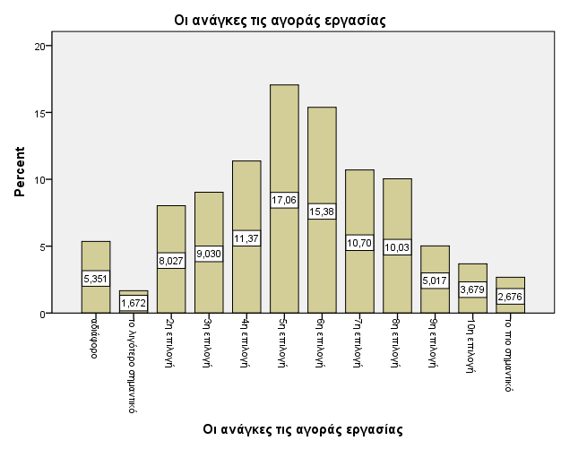

Διάγραμμα 7: Οι ανάγκες της αγοράς διαμορφώνουν την εκπαιδευτική πολιτική στην Ελλάδα

Οι απαντήσεις των ερωτηθέντων είναι μοιρασμένες στην ερώτηση για το αν οι ανάγκες της αγοράς διαμορφώνουν την εκπαιδευτική πολιτική στην Ελλάδα. Συγκεκριμένα, η πλειοψηφία του δείγματος θεωρεί ότι επηρεάζει σε σημαντικό βαθμό η σύνδεση της αγοράς με την εκπαίδευση (περίπου 45% για τις επιλογές από 6 έως και 11) ενώ περίπου 36% θεωρεί ότι δεν είναι σημαντικός παράγοντας διαμόρφωσης. Κατά μέσο όρο οι συμμετέχοντες θεωρούν πως η αγορά επηρεάζει την διαμόρφωση του εκπαιδευτικού πλαισίου μέτρια σημαντικά (Μ.Ο = 5.34, Τ.Α = 2.62).

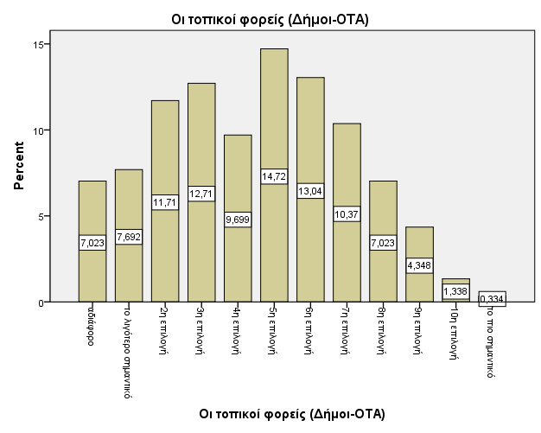

Διάγραμμα 8: Οι τοπικοί φορείς διαμορφώνουν την εκπαιδευτική πολιτική στην Ελλάδα

Οι απαντήσεις των ερωτηθέντων και εδώ είναι μοιρασμένες στην ερώτηση για το αν οι τοπικοί φορείς διαμορφώνουν την εκπαιδευτική πολιτική στην Ελλάδα. Συγκεκριμένα, η πλειοψηφία του δείγματος θεωρεί ότι επηρεάζουν ελάχιστα σημαντικά οι τοπικοί φορείς την διαμόρφωση της εκπαίδευσης (περίπου 50% για τις επιλογές από 6 έως και 11) ενώ περίπου 35% θεωρεί ότι είναι σημαντικός παράγοντας διαμόρφωσης. Κατά μέσο όρο, οι συμμετέχοντες θεωρούν πως οι δήμοι και οι ΟΤΑ επηρεάζουν μέτρια έως και καθόλου την διαμόρφωση του εκπαιδευτικού πλαισίου (Μ.Ο = 4.45, Τ.Α = 2.58).

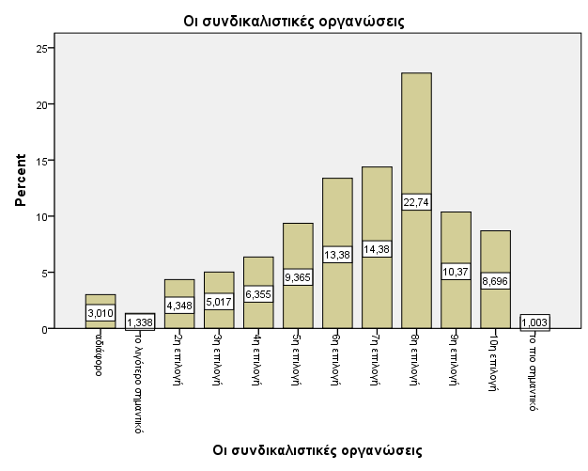

Διάγραμμα 9: Οι συνδικαλιστικές οργανώσεις διαμορφώνουν την εκπαιδευτική πολιτική στην Ελλάδα

Οι συμμετέχοντες συμφωνούν ότι οι συνδικαλιστικές οργανώσεις έχουν επηρεάσει μέτρια έως και πολύ σημαντικά την εκπαιδευτική πολιτική στην Ελλάδα (περίπου 70% για τις επιλογές από 6 έως και 11). Σε ποσοστό όμως περίπου 20% οι συμμετέχοντες θεωρούν ότι δεν επηρεάζεται η διαμόρφωση της εκπαιδευτικής πολιτικής στην Ελλάδα από τις συνδικαλιστικές οργανώσεις. Κατά μέσο όρο, οι ερωτηθέντες θεωρούν μέτρια σημαντικό παράγοντα διαμόρφωσης του εκπαιδευτικού πλαισίου τις συνδικαλιστικές οργανώσεις (Μ.Ο = 6.52, Τ.Α = 2.51).

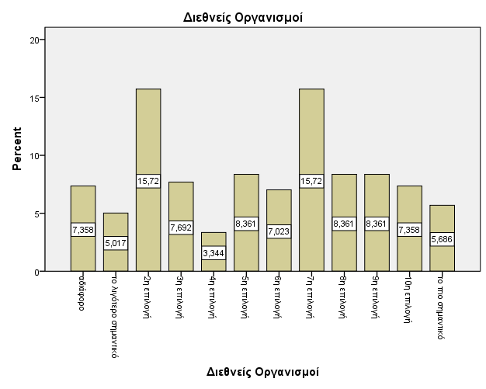

Διάγραμμα 10: Οι διεθνείς οργανισμοί διαμορφώνουν την εκπαιδευτική πολιτική στην Ελλάδα

Οι συμμετέχοντες είναι διχασμένοι για το αν ότι οι διεθνείς οργανισμοί επηρεάζουν ή έχουν επηρεάσει σημαντικά την εκπαιδευτική πολιτική στην Ελλάδα (περίπου 50% για τις επιλογές από 6 έως και 11). Σε ποσοστό όμως περίπου 40%, οι συμμετέχοντες θεωρούν ότι δεν επηρεάζεται η διαμόρφωση της εκπαιδευτικής πολιτικής στην Ελλάδα από τους διεθνείς οργανισμούς. Κατά μέσο όρο, οι ερωτηθέντες θεωρούν μέτρια σημαντικό παράγοντα διαμόρφωσης του εκπαιδευτικού πλαισίου τις συνδικαλιστικές οργανώσεις (Μ.Ο = 5.45, Τ.Α = 3.32).

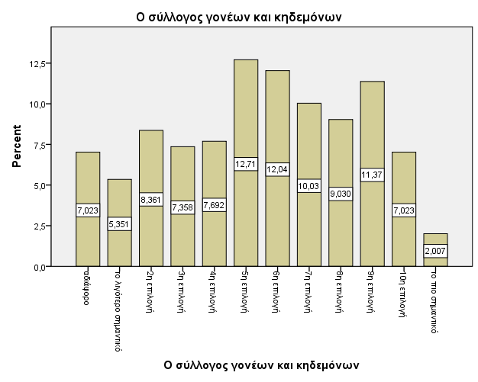

Διάγραμμα 11: Ο σύλλογος γονέων και κηδεμόνων θα έπρεπε να διαμορφώνει την εκπαιδευτική πολιτική στην Ελλάδα.

Οι απαντήσεις των ερωτηθέντων σε σχέση με το αν θα έπρεπε ο σύλλογος γονέων και κηδεμόνων να επηρεάζει την διαμόρφωση της εκπαιδευτικής πολιτικής στην Ελλάδα είναι διαφορετικές από αυτό που πιστεύουν ότι συμβαίνει σήμερα[t(298) = -12.11, p < 0.01]. Συγκεκριμένα, κατά μέσο όρο οι ερωτώμενοι θεωρούν πως θα έπρεπε να παίζει έναν μέτρια σημαντικό ρόλο στην διαμόρφωση της εκπαιδευτικής πολιτικής στην Ελλάδα (Μ.Ο = 5.48, Τ.Α = 3.03).

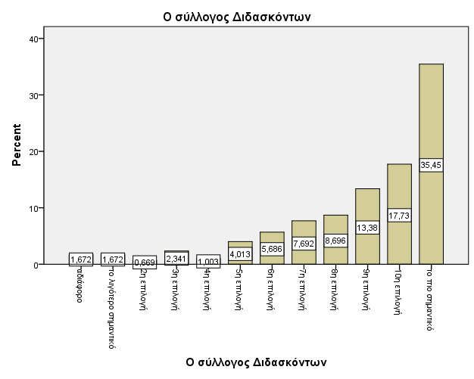

Διάγραμμα 12: Ο σύλλογος διδασκόντων θα έπρεπε να διαμορφώνει την εκπαιδευτική πολιτική στην Ελλάδα

Οι απαντήσεις των ερωτηθέντων σε σχέση με το αν θα έπρεπε ο σύλλογος διδασκόντων να επηρεάζει την διαμόρφωση της εκπαιδευτικής πολιτικής στην Ελλάδα είναι διαφορετικές από αυτό που πιστεύουν ότι συμβαίνει σήμερα[t(298) = -20.46, p < 0.01]. Συγκεκριμένα, κατά μέσο όρο οι ερωτώμενοι θεωρούν πως θα έπρεπε να παίζει έναν πολύ σημαντικό ρόλο στην διαμόρφωση της εκπαιδευτικής πολιτικής στην Ελλάδα (Μ.Ο = 8.79, Τ.Α = 2.64).

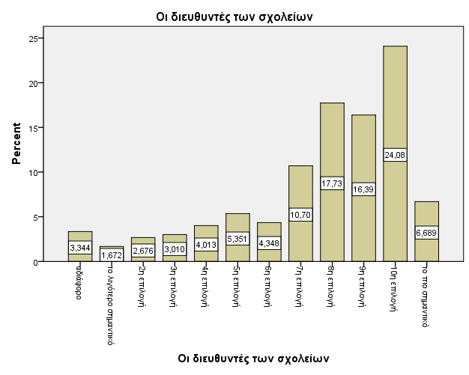

Διάγραμμα 13: Οι διευθυντές θα έπρεπε να διαμορφώνουν την εκπαιδευτική πολιτική στην Ελλάδα

Οι απαντήσεις των ερωτηθέντων σε σχέση με το αν θα έπρεπε οι διευθυντές να επηρεάζουν την διαμόρφωση της εκπαιδευτικής πολιτικής στην Ελλάδα είναι διαφορετικές από αυτό που πιστεύουν ότι συμβαίνει σήμερα[t(298) = -12.79, p < 0.01]. Συγκεκριμένα, κατά μέσο όρο οι ερωτώμενοι θεωρούν πως θα έπρεπε οι διευθυντές να παίζουν έναν πολύ σημαντικό ρόλο στην διαμόρφωση της εκπαιδευτικής πολιτικής στην Ελλάδα (Μ.Ο = 7.64, Τ.Α = 2.78).

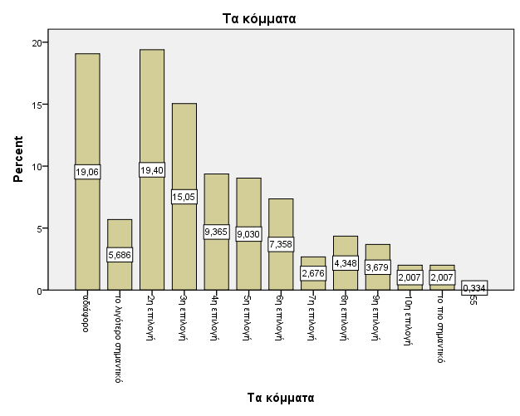

Διάγραμμα 14: Τα κόμματα θα έπρεπε να διαμορφώνουν την εκπαιδευτική πολιτική στην Ελλάδα.

Οι απαντήσεις των ερωτηθέντων σε σχέση με το αν θα έπρεπε τα κόμματα να επηρεάζουν την διαμόρφωση της εκπαιδευτικής πολιτικής στην Ελλάδα είναι διαφορετικές από αυτό που πιστεύουν ότι συμβαίνει σήμερα[t(298) = 15.77, p < 0.01]. Συγκεκριμένα, κατά μέσο όρο οι ερωτώμενοι θεωρούν πως θα έπρεπε τα κόμματα να μην παίζουν πολύ σημαντικό ρόλο στην διαμόρφωση της εκπαιδευτικής πολιτικής στην Ελλάδα (Μ.Ο = 3.64, Τ.Α = 4.13).

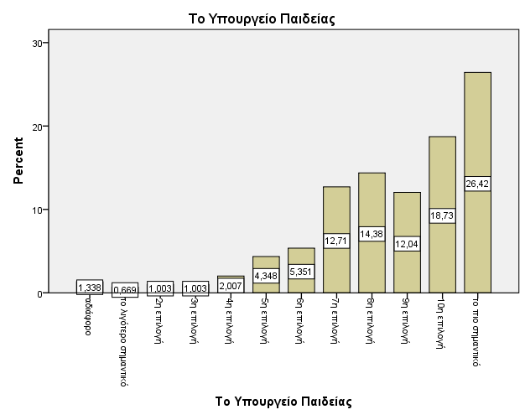

Διάγραμμα 15: Το Υπουργείο Παιδείας θα έπρεπε να διαμορφώνει την εκπαιδευτική πολιτική στην Ελλάδα

Οι απαντήσεις των ερωτηθέντων σε σχέση με το αν θα έπρεπε το Υπουργείο Παιδείας να επηρεάζει την διαμόρφωση της εκπαιδευτικής πολιτικής στην Ελλάδα είναι διαφορετικές από αυτό που πιστεύουν ότι συμβαίνει σήμερα[t(298) = 5.36, p < 0.01]. Συγκεκριμένα, κατά μέσο όρο οι ερωτώμενοι θεωρούν πως θα έπρεπε το Υπουργείο Παιδείας να παίζει λιγότερο σημαντικό ρόλο στην διαμόρφωση της εκπαιδευτικής πολιτικής στην Ελλάδα από αυτόν που πιστεύουν ότι συμβαίνει σήμερα (Μ.Ο = 8.58, Τ.Α = 2.40).

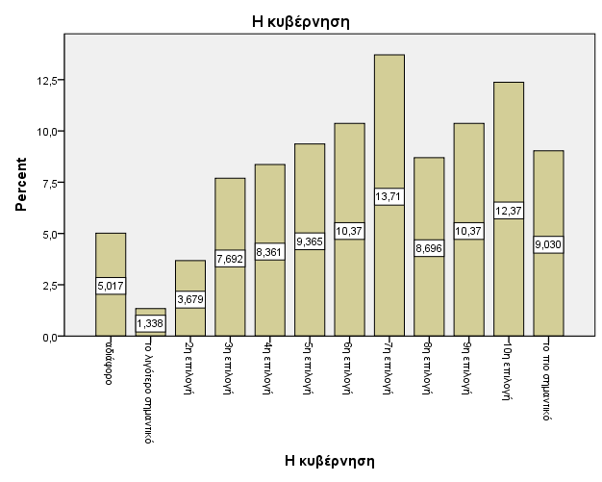

Διάγραμμα 16: Η κυβέρνηση θα έπρεπε να διαμορφώνει την εκπαιδευτική πολιτική στην Ελλάδα.

Οι απαντήσεις των ερωτηθέντων σε σχέση με το αν θα έπρεπε το Υπουργείο Παιδείας να επηρεάζει την διαμόρφωση της εκπαιδευτικής πολιτικής στην Ελλάδα είναι διαφορετικές από αυτό που πιστεύουν ότι συμβαίνει σήμερα[t(298) = 15.18, p < 0.01]. Συγκεκριμένα, κατά μέσο όρο οι ερωτώμενοι θεωρούν πως θα έπρεπε η κυβέρνηση να παίζει λιγότερο σημαντικό ρόλο στην διαμόρφωση της εκπαιδευτικής πολιτικής στην Ελλάδα από αυτόν που πιστεύουν ότι συμβαίνει σήμερα (Μ.Ο = 6.56, Τ.Α = 3.04).

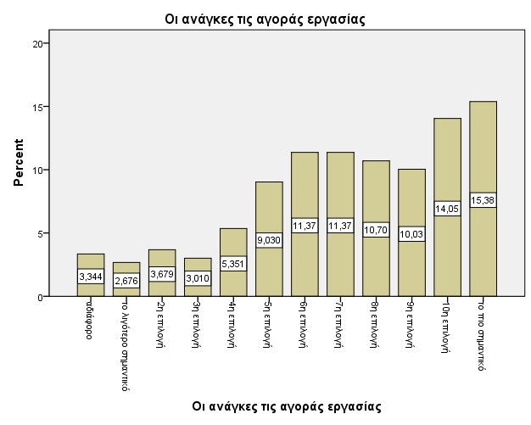

Διάγραμμα 17: Οι ανάγκες της αγοράς εργασίας θα έπρεπε να διαμορφώνουν την εκπαιδευτική πολιτική στην Ελλάδα.

Οι απαντήσεις των ερωτηθέντων σε σχέση με το αν οι ανάγκες της αγοράς εργασίας επηρεάζουν την διαμόρφωση της εκπαιδευτικής πολιτικής στην Ελλάδα είναι διαφορετικές από αυτό που πιστεύουν ότι συμβαίνει σήμερα[t(298) = -8.22, p < 0.01]. Συγκεκριμένα, κατά μέσο όρο οι ερωτώμενοι θεωρούν πως θα έπρεπε οι ανάγκες της αγοράς να καθορίζουν περισσότερο την διαμόρφωση της εκπαιδευτικής πολιτικής στην Ελλάδα σε σχέση με αυτό που πιστεύουν ότι συμβαίνει σήμερα (Μ.Ο = 7.19, Τ.Α = 3.03).



Διάγραμμα 18: Οι τοπικοί φορείς θα έπρεπε να διαμορφώνουν την εκπαιδευτική πολιτική στην Ελλάδα.

Οι απαντήσεις των ερωτηθέντων σε σχέση με το αν οι τοπικοί φορείς επηρεάζουν την διαμόρφωση της εκπαιδευτικής πολιτικής στην Ελλάδα είναι διαφορετικές από αυτό που πιστεύουν ότι συμβαίνει σήμερα[t(298) = -3.05, p < 0.01]. Συγκεκριμένα, κατά μέσο όρο οι ερωτώμενοι θεωρούν πως θα έπρεπε οι τοπικοί φορείς να παίζουν πιο σημαντικό ρόλο στην διαμόρφωση της εκπαιδευτικής πολιτικής στην Ελλάδα από αυτόν που πιστεύουν ότι συμβαίνει σήμερα (Μ.Ο = 5.01, Τ.Α = 2.67).

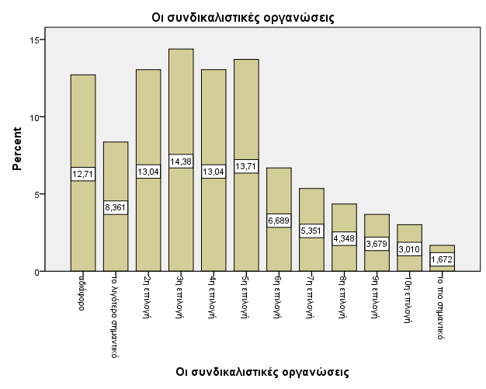

Διάγραμμα 19: Οι συνδικαλιστικές οργανώσεις θα έπρεπε να διαμορφώνουν την εκπαιδευτική πολιτική στην Ελλάδα.

Οι απαντήσεις των ερωτηθέντων σε σχέση με το αν οι συνδικαλιστικές οργανώσεις επηρεάζουν την διαμόρφωση της εκπαιδευτικής πολιτικής στην Ελλάδα είναι διαφορετικές από αυτό που πιστεύουν ότι συμβαίνει σήμερα[t(298) = 12.46, p < 0.01]. Συγκεκριμένα, κατά μέσο όρο οι ερωτώμενοι θεωρούν πως θα έπρεπε οι συνδικαλιστικές οργανώσεις να παίζουν λιγότερο σημαντικό ρόλο στην διαμόρφωση της εκπαιδευτικής πολιτικής στην Ελλάδα από αυτόν που πιστεύουν ότι συμβαίνει σήμερα (Μ.Ο = 3.92, Τ.Α = 2.67).

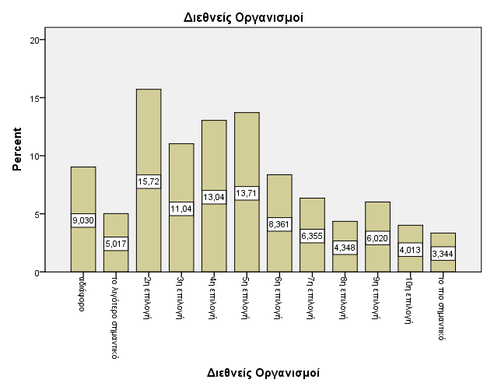

Διάγραμμα 20: Οι συνδικαλιστικές οργανώσεις θα έπρεπε να διαμορφώνουν την εκπαιδευτική πολιτική στην Ελλάδα.

Οι απαντήσεις των ερωτηθέντων σε σχέση με το αν οι διεθνείς φορείς επηρεάζουν την διαμόρφωση της εκπαιδευτικής πολιτικής στην Ελλάδα είναι διαφορετικές από αυτό που πιστεύουν ότι συμβαίνει σήμερα[t(298) = 4.46, p < 0.01]. Συγκεκριμένα, κατά μέσο όρο οι ερωτώμενοι θεωρούν πως θα έπρεπε οι διεθνείς φορείς να παίζουν λιγότερο σημαντικό ρόλο στην διαμόρφωση της εκπαιδευτικής πολιτικής στην Ελλάδα από αυτόν που πιστεύουν ότι συμβαίνει σήμερα (Μ.Ο = 4.51, Τ.Α = 2.96).

Από τον πίνακα 8, φαίνεται πως η άποψη ότι ο σύλλογος διδασκόντων πρέπει να συνεργάζεται με το Σύλλογο Γονέων και Κηδεμόνων βρίσκει του ερωτώμενους αρκετά σύμφωνους (Μ.Ο = 4.22, Τ.Α = 0.83) καθώς και ότι πρέπει να συνεργάζεται με το Δήμο της περιοχής (Μ.Ο = 4.12, Τ.Α = 0.81) (ερωτήματα 19 και 20). Όσον αφορά στα θέματα που οι συμμετέχοντες θεωρούν περισσότερο σημαντικά και για τα οποία πρέπει οι γονείς να συνεργάζονται με τον σύλλογο διδασκόντων στα αποκεντρωτικά εκπαιδευτικά συστήματα, αυτά αφορούν κυρίως τη συμπεριφορά των παιδιών (Μ.Ο = 6.75, Τ.Α = 1.84), την υλικοτεχνική υποδομή (Μ.Ο = 5.88, Τ.Α = 1.81) καθώς και την συντήρηση του σχολικού κτιρίου (Μ.Ο = 5.66, Τ.Α = 1.89). Τουναντίον, η συνδιαμόρφωση του Αναλυτικού Προγράμματος με τους Γονείς (Μ.Ο = 2.47, Τ.Α = 2.233) ή με το Δήμο (Μ.Ο = 2.42, Τ.Α = 1.688), δε βρίσκει του εκπαιδευτικούς σύμφωνους.

**1.4.2** **Οφέλη και εμπόδια αποκέντρωσης**

Σύμφωνα με τον πίνακα 8, τα πιο σημαντικά οφέλη που η αποκέντρωση πιστεύουν ότι θα επιφέρη είναι η αποτελεσματικότητα και ευελιξία της σχολικής ζωής (Μ.Ο = 8.08, Τ.Α = 2.4336). Η αμέσως επόμενη επιλογή των εκπαιδευτικών, αφορούσε την αποτελεσματικότερη λήψη αποφάσεων στο σχολείο (Μ.Ο = 7.74, Τ.Α = 2.236).

Το εμπόδια που περισσότερο από τα άλλα, εμποδίζει την ενεργητική συμμετοχή των εκπαιδευτικών στην άσκηση εσωτερικής πολιτικής, είναι η πληθώρα των εγκυκλίων για καθολική εφαρμογή που στέλνονται στο σχολείο (Μ.Ο = 6.29, Τ.Α = 1.954). Η αδιαφορία για τη διοικητικά θέματα έρχεται ακριβώς μετά (Μ.Ο = 5.05, Τ.Α = 2.230). Και η έλλειψη έμπριρίας φένεται πως είναι ένα μέτρια σημαντικό εμπόδιο της αποκέντρωση στο επίπεδο του σχολείου (Μ.Ο = 4.88, Τ.Α = 2.079).

**1.4.4** **Αποκέντρωση και αποτελεσματικότητα**

Στον πίνακα 8 παρουσιάζεται ότι οι εκπαιδευτικοί πιστεύουν σε αρκετό βαθμό της βελτίωση της σχολικής πρακτικής του εάν του παραχωρηθούν περισσότερες δικαιοδοσίες (Μ.Ο = 3.89, Τ.Α = 0.91). Η μέτρησης της αποτελεσματικότητας της επίδοσης του έργου του μέσω της αξιολόγησης τους βρίσκει μέτρια σύμφωνους (Μ.Ο = 4.00, Τ.Α = 1.906), όπως και για την αναγκαιότητα της αξιολόγησης γενικότερα (Μ.Ο = 5.31, Τ.Α = 2.539). Δε θεωρούν σε μεγάλο βαθμό, ότι με την αποκέντρωση θα παραγκωνιστούν οι αδύναμοι μαθητές.

**1.4.5** **Άγχος και ανταγωνισμός**

Οι εκπαιδευτικοί πιστεύουν σε μεγάλο βαθμό ότι με την αποκέντρωση θα αποκτήσει το σχολειό τους διαφορετικό χαρακτήρα (Μ.Ο = 6.88, Τ.Α = 2.308). Σε μέτριο βαθμό, θεωρούν ότι θα προκληθεί ανταγωνισμός ανάμεσα στα σχολεία και τους εκπαιδευτικούς (Μ.Ο = 5.36, Τ.Α = 2.828). Δε πιστεύουν σε μεγάλο βαθμό ότι θα αποκτήσουν άγχος, εάν εργάζονται σε αποκεντρικά περιβάλλοντα (Μ.Ο = 4.18, Τ.Α = 2.922).

**1.4.6** **Είδος διοίκησης**

Οι εκπαιδευτικοί θεωρούν, ότι σε αρκετό βαθμό ότι στις αποκεντρωμένες σχολικές μονάδες ταιριάζουν περισσότερο η συμμετοχική (Μ.Ο = 4.37, Τ.Α = 0.727) και δημοκρατική διοίκηση (Μ.Ο = 4.35, Τ.Α = 0.691). Μέτρια θεωρούν ότι η αυτοδιοίκηση είναι αποτελεσματική (Μ.Ο = 3.10, Τ.Α = 1.152).

**1.4.7 Προσδοκίες για αποκέντρωση**

Οι εκπαιδευτικοί θεωρούν ότι ο ρόλος του διευθυντή (Μ.Ο = 1.40, Τ.Α = 0.750) και του εκπαιδευτικού (Μ.Ο = 1.24, Τ.Α = 0.605) θα επηρεαστεί θετικά από την αποκέντρωση.

**1.4.8** **Θέση ευθύνης στο εκπαιδευτικό σύστημα/Δημόσιος και ιδιωτικός τομές**

Τα δύο τελευταία ερωτήματα, παρουσιάζονται μαζί στην ενότητα αυτή, για να βοηθήσει την παρουσίαση των συσχετίσεων που ερευνήθηκαν. Συγκεκριμένα, θα παρουσιασθούν τα αποτελέσματα που αφορούν στην στατιστικά σημαντική διαφορά της άποψης των συμμετεχόντων ανάλογα με τον τύπο του σχολείου, την βαθμίδα στην οποία ανήκουν, την θέση ευθύνης που κατέχουν στο σχολείο, τα έτη προϋπηρεσίας και τους πιο συνήθεις τίτλους σπουδών. Οι έλεγχοι αυτοί όπως έχουν περιγραφεί στο αρχικό μέρος της μεθοδολογίας (Περιγραφή της μεθοδολογίας) αφορούν στην εξέταση της διαφοράς της άποψης των ερωτώμενων ανάμεσα σε δύο ανεξάρτητα δείγματα (t – test) καθώς και σε περισσότερα από δύο ανεξάρτητα δείγματα (AN.O.VA). Λόγω του όγκου των συγκρίσεων, παρουσιάζονται μόνο εκείνες οι ερωτήσεις στις οποίες έχει προκύψει στατιστικά σημαντική διαφορά σε στάθμη σημαντικότητας 5%.

1.5.1. Ως προς τον τύπο του σχολείου

Πίνακας 5: Συγκρίσεις ερωτήσεων σε σχέση με τον τύπο του σχολείου

|  |  |  |  |
| --- | --- | --- | --- |
|  | **Τ** | **Β.Ε** | **p** |
| Οι ανάγκες της αγοράς εργασίας | -2.141 | 298 | .033 |
| Ως εκπαιδευτικός σε τι ποσοστό πιστεύετε ότι συμμετέχετε στη διαδικασία λήψης αποφάσεων σχετικά με την εκπαιδευτική πολιτική; | -3.028 | 298 | .003 |
| Ο Σύλλογος Διδασκόντων έχει επαρκείς αρμοδιότητες για να λειτουργεί ευέλικτα και αυτόνομα; | -3.510 | 298 | .001 |
| Συμφωνείτε με την καθολική εφαρμογή καινοτόμων προγραμμάτων (με εγκύκλιους) για σημαντικές ή παγκόσμιες ημέρες (ημέρα κατά του σχολικού εκφοβισμού, παγκόσμια ημέρα περιβάλλοντος, κ.α.); | -3.975 | 298 | .000 |
| Αυτοαξιολόγηση του εκπαιδευτικού έργου και της σχολικής μονάδας | -2.723 | 298 | .007 |
| Στο αποκεντρωμένο σχολικό περιβάλλον οι εργαζόμενοι θα πρέπει εκτός από την κοινή λήψη αποφάσεων, να μοιράζονται τις ευθύνες και να δουλεύουν ομαδικά. (Συμμετοχική Διοίκηση) | -2.908 | 298 | .004 |
| Ύπαρξη πολλών κεντρικά διαμορφωμένων εγκυκλίων προς καθολική εφαρμογή | 4.608 | 298 | .000 |
| Συντήρηση σχολικού κτιρίου από Γονείς | 2.560 | 298 | .011 |
| Συντήρηση σχολικού κτιρίου από το Δήμο | 3.789 | 298 | .000 |

Στον πίνακα 5, παρουσιάζονται τα αποτελέσματα από την εφαρμογή του ελέγχου t δύο ανεξαρτήτων δειγμάτων (ιδιωτικό και δημόσιο σχολείο). Φαίνεται ότι υπάρχει στατιστικά σημαντική διαφορά σε σχέση με τον βαθμό σημαντικότητας τον οποίο θεωρούν οι δάσκαλοι στους δύο τύπους σχολείων, ότι οι ανάγκες της αγοράς διαμορφώνουν την εκπαιδευτική πολιτική στην Ελλάδα [t(298) = -2.14, p < 0.05]. Συγκεκριμένα, οι δάσκαλοι στο δημόσιο σχολείο δεν θεωρούν ότι είναι ένας σημαντικός παράγοντας διαμόρφωσης της εκπαιδευτικής πολιτικής στην Ελλάδα (Μ.Ο = 5.21 , Τ.Α = 2.64) ενώ οι διδάσκοντες στον ιδιωτικό τομέα τον θεωρούν σημαντικότερο παράγοντα (Μ.Ο = 6.14, Τ.Α = 2.45). Από την άλλη μεριά στατιστικά σημαντική διαφορά υπάρχει σε σχέση με το αν οι εκπαιδευτικοί πιστεύουν ότι συμμετέχουν στη διαδικασία λήψης αποφάσεων σχετικά με την εκπαιδευτική πολιτική [t(298) = -2.08, p < 0.05]. Οι συμμετέχοντες οι οποίοι ανήκουν στο δημόσιο σχολείο, θεωρούν ότι συμμετέχουν σε μικρό βαθμό (Μ.Ο = 1.81, Τ.Α = 0.92) ενώ σε λίγο μεγαλύτερο βαθμό θεωρούν ότι συμμετέχουν οι εκπαιδευτικοί σε ιδιωτικά ιδρύματα (Μ.Ο = 2.31,Τ.Α = 1.28). Διαφωνία επίσης υπάρχει σε σχέση με την καθολική εφαρμογή καινοτόμων προγραμμάτων (με εγκύκλιους) για σημαντικές ή παγκόσμιες ημέρες (ημέρα κατά του σχολικού εκφοβισμού, παγκόσμια ημέρα περιβάλλοντος, κ.α.) [t(298) = -3.98, p < 0.05]. Οι συμμετέχοντες οι οποίοι διδάσκουν σε δημόσια σχολεία, δεν συμφωνούν με την εν λόγω άποψη (Μ.Ο = 3.27, Τ.Α = 1.2), ενώ οι συμμετέχοντες στον ιδιωτικό τομέα συμφωνούν με την εφαρμογή καινοτόμων προγραμμάτων (Μ.Ο = 4.98, Τ.Α = 0.02). Επιπλέον, οι εκπαιδευτικοί στους δύο τύπους σχολείων φαίνεται ότι έχουν αντίθετη άποψη σε σχέση με το αν η αυτοαξιολόγηση του εκπαιδευτικού έργου και της σχολικής μονάδας αποτελεί σημαντικό παράγοντα διαμόρφωσης εσωτερικής πολιτικής σε ένα σχολείο [t(298) = -2.72, p < 0.05]. Αναλυτικότερα, οι εκπαιδευτικοί στο δημόσιο την θεωρούν λίγο σημαντική (Μ.Ο = 3.88, Τ.Α = 1.90) ενώ στον ιδιωτικό τομέα περισσότερο σημαντικό παράγοντα (Μ.Ο = 4.74, Τ.Α = 1.79). Εκπαιδευτικοί στον ιδιωτικό και τον δημόσιο τομέα έχουν διαφορετική άποψη σε σχέση με το αν στο αποκεντρωμένο σχολικό περιβάλλον οι εργαζόμενοι θα πρέπει εκτός από την κοινή λήψη αποφάσεων, να μοιράζονται τις ευθύνες και να δουλεύουν ομαδικά[t(298) = -2.09, p < 0.05]. Διαφορετική άποψη μοιράζονται οι συμμετέχοντες και για το αν η συντήρηση του σχολικού κτιρίου είναι ένας σημαντικός παράγοντας συνεργασίας τους με τους γονείς [t(298) = 2.56, p < 0.05]. Συγκεκριμένα, οι διδάσκοντες στα δημόσια σχολεία σταθμίζουν αυτόν τον παράγοντα περισσότερο (Μ.Ο = 5.77, Τ.Α = 1.83) σε σχέση με τους διδάσκοντες στα ιδιωτικά σχολεία (Μ.Ο = 4.98, Τ.Α = 2.12). Για όλες τις υπόλοιπες ερωτήσεις, δεν φαίνεται να υπάρχει διαφορά στην άποψη μεταξύ διδασκόντων σε δημόσια και ιδιωτικά σχολεία.

1.5.2. Ως προς την βαθμίδα εκπαίδευσης

Πίνακας 6: Συγκρίσεις ερωτήσεων σε σχέση με την βαθμίδα εκπαίδευσης

|  |  |  |  |
| --- | --- | --- | --- |
|  | **Τ** | **Β.Ε** | **p** |
| Διεθνείς Οργανισμοί | -2.764 | 298 | .006 |
| Ο σύλλογος γονέων και κηδεμόνων | -3.221 | 298 | .001 |
| Ως εκπαιδευτικός σε τι ποσοστό πιστεύετε ότι συμμετέχετε στη διαδικασία λήψης αποφάσεων σχετικά με την εκπαιδευτική πολιτική; | -2.600 | 298 | .010 |
| Αυτοαξιολόγηση του εκπαιδευτικού έργου και της σχολικής μονάδας | -3.194 | 298 | .002 |
| Συνδιαμόρφωση Αναλυτικού προγράμματος | -2.343 | 298 | .020 |
| Συμπεριφορά των παιδιών | -3.455 | 298 | .001 |

Από τον πίνακα 6 φαίνεται ότι υπάρχει στατιστικά σημαντική διαφορά της άποψης των διδασκόντων στην Α/βάθμια και Β/βάθμια εκπαίδευση σε σχέση με το αν οι διεθνείς οργανισμοί διαμορφώνουν την εκπαιδευτική πολιτική που εφαρμόζεται στην Ελλάδα[t(298) = -2.76, p < 0.05]. Συγκεκριμένα, οι συμμετέχοντες στην Β/βάθμια θεωρούν πιο σημαντικό (Μ.Ο = 6.1, Τ.Α = 3.16) παράγοντα τους διεθνείς φορείς στην διαμόρφωση του εκπαιδευτικού πλαισίου στην Ελλάδα σε σχέση με τους συναδέλφους τους στην Α/βάθμια εκπαίδευση (Μ.Ο = 5.03, Τ.Α = 3.33). Επίσης, βασική διαφωνία μεταξύ των συμμετεχόντων στις δύο βαθμίδες παρατηρείται σε σχέση με το αν πιστεύουν πως ο σύλλογος γονέων και κηδεμόνων θα έπρεπε να έχει περισσότερες αρμοδιότητες στην διαμόρφωση της εκπαιδευτική πολιτικής στην Ελλάδα[t(298) = -3.22, p < 0.05]. Αυτό συμβαίνει γιατί οι εκπαιδευτικοί που ανήκουν στην Β/βάθμια θεωρούν ότι όντως θα έπρεπε να είναι πιο σημαντικός ο ρόλος του συλλόγου γονέων και κηδεμόνων στην διαμόρφωση της εκπαιδευτικής πολιτικής από ότι είναι σήμερα (Μ.Ο = 6.17, Τ.Α = 2.99) σε σχέση με τους συναδέλφους τους στην Α/βάθμια εκπαίδευση (Μ.Ο = 5.03, Τ.Α = 2.97). Οι ερωτηθέντες μοιράζονται διαφορετική άποψη σε σχέση με τον βαθμό στον οποίο πιστεύουν ότι συμμετέχουν στη διαδικασία λήψης αποφάσεων σχετικά με την εκπαιδευτική πολιτική [t(298) = -2.6, p < 0.05]. Οι συμμετέχοντες της Α/βάθμιας εκπαίδευσης φαίνεται να θεωρούν πως συμμετέχουν λίγο έως και καθόλου (Μ.Ο = 1.76, Τ.Α = 0.87), ενώ στην Β/βάθμια λίγο περισσότερο αλλά πάλι σε μικρό βαθμό (Μ.Ο = 2.07, Τ.Α = 1.15). Οι καθηγητές της Β/βάθμιας εκπαίδευσης συμφωνούν Μ.Ο = 4.44, Τ.Α = 1.93) πως η αυτοαξιολόγηση του εκπαιδευτικού έργου και της σχολικής μονάδας επιτυγχάνεται με την διαμόρφωση εσωτερικής πολιτικής (αποκέντρωση) σε ένα σχολείο [t(298) = -3.19, p < 0.05] σε σχέση με τους συναδέλφους τους στην Α βάθμια εκπαίδευση (Μ.Ο = 3.73, Τ.Α = 1.84). Επίσης φαίνεται να διαφωνούν για το αν ο σύλλογος των διδασκόντων πρέπει να συνεργάζεται σε θέματα που αφορούν στην συμπεριφορά των παιδιών [t(298) = -3.45, p < 0.05]. Συγκεκριμένα, οι συμμετέχοντες της Β/βάθμιας το θεωρούν πιο σημαντικό παράγοντα (Μ.Ο = 7.2, Τ.Α = 1.45) σε σχέση με τους συναδέλφους τους της Α/Βάθμιας εκπαίδευσης (Μ.Ο = 6.46, Τ.Α = 2.00). Τέλος, διαφωνία υπάρχει σε σχέση με την συνδιαμόρφωση του αναλυτικού προγράμματος [(298) = -2.34, p < 0.05]. Οι συμμετέχοντες που διδάσκουν σε σχολεία της Β/βάθμιας εκπαίδευσης θεωρούν την συνδιαμόρφωση του αναλυτικού προγράμματος σημαντικό παράγοντα (Μ.Ο = 2.85, Τ.Α = 2.48) ενώ οι συμμετέχοντες στην Α/βάθμια εκπαίδευση λιγότερο σημαντικό παράγοντα (Μ.Ο = 2.23, Τ.Α = 2.03).

1.5.3. Ως προς τους πτυχιούχους Παιδαγωγικής ακαδημίας

Πίνακας 7: Συγκρίσεις ερωτήσεων σε σχέση με τους πτυχιούχους Παιδαγωγικής ακαδημίας

|  |  |  |  |
| --- | --- | --- | --- |
|  | **Τ** | **Β.Ε** | **p** |
| Διεθνείς Οργανισμοί | 3.414 | 298 | .001 |
| Η κυβέρνηση | -2.853 | 298 | .005 |
| Επιλογή και χρήση κατάλληλων ή/και καινοτόμων μέσων και μεθόδων διδασκαλίας | -3.151 | 298 | .002 |
| Στο αποκεντρωμένο σχολικό περιβάλλον θα πρέπει οι εκπαιδευτικοί μαζί με τον Διευθυντή να συναποφασίζουν για τα θέματα που αφορούν το σχολείο. (Δημοκρατική Διοίκηση) | -2.450 | 298 | .015 |
| Στο αποκεντρωμένο σχολικό περιβάλλον θα πρέπει τόσο οι διοικητικές όσο οι εκτελεστικές εργασίες να γίνονται από τους εκπαιδευτικούς (χωρίς αναγκαία διευθυντική έγκριση) . (Αυτοδιοίκηση) | -3.026 | 298 | .003 |
| Ενισχύεται η αποκέντρωση της σχολικής μονάδας με την διάχυση της εξουσίας στο Σύλλογο Διδασκόντων; | -2.993 | 298 | .003 |
| Αδυναμία συνεργασίας | 2.237 | 298 | .026 |
| Συντήρηση σχολικού κτιρίου | -3.716 | 298 | .000 |

Στον πίνακα 7 παρουσιάζονται οι συγκρίσεις ανάμεσα στους κατόχους Παιδαγωγικής ακαδημίας και σε αυτούς που έχουν κάποιο άλλο πτυχίο. Παρατηρείται στατιστικά σημαντική διαφορά σε σχέση με το αν θεωρούν ότι οι διεθνείς οργανισμοί είναι σημαντικός παράγοντας διαμόρφωσης της εκπαιδευτικής πολιτικής στην Ελλάδα[t(298) = -3.19, p < 0.05]. Οι μη - πτυχιούχοι της παιδαγωγικής ακαδημίας, θεωρούν τους διεθνείς οργανισμούς ένα μέτρια ισχυρό παράγοντα (Μ.Ο = 5.83, Τ.Α = 3.29) ενώ οι έχοντες πτυχίο παιδαγωγικής ακαδημίας λιγότερο σημαντικό παράγοντα διαμόρφωσης της εκπαιδευτικής πολιτικής στην Ελλάδα (Μ.Ο = 4.36, Τ.Α = 3.12). Για το αν η κυβέρνηση θα έπρεπε να έχει πιο σημαντικό ρόλο στην διαμόρφωση της εκπαιδευτική πολιτικής στην Ελλάδα[t(298) = -2.85, p < 0.05], οι συμμετέχοντες οι οποίοι είναι πτυχιούχοι της παιδαγωγικής ακαδημίας, φαίνεται να την θεωρούν ως έναν οιονεί πολύ σημαντικό παράγοντα για την διαμόρφωση της εκπαιδευτικής πολιτικής στην Ελλάδα(Μ.Ο = 7.40, Τ.Α = 2.27) ενώ οι μη – πτυχιούχοι μέτρια σημαντικό παράγοντα(Μ.Ο = 6.27, Τ.Α = 3.09). Διαφωνία υπάρχει ανάμεσα στις δύο κατηγορίες των συμμετεχόντων για το αν στο αποκεντρωμένο σχολικό περιβάλλον θα πρέπει οι εκπαιδευτικοί μαζί με τον Διευθυντή να συναποφασίζουν [t(298) = -2.45 , p < 0.05 ]για τα θέματα που αφορούν το σχολείο (Δημοκρατική Διοίκηση) αφού οι συμμετέχοντες πτυχιούχοι της παιδαγωγικής ακαδημίας συμφωνούν περισσότερο (Μ.Ο = 4.52, Τ.Α = 0.73) σε σχέση με τους συναδέλφους τους μη - πτυχιούχους της ακαδημίας (Μ.Ο = 4.30, Τ.Α = 0.53). Όσον αφορά στο αν στο αποκεντρωμένο σχολικό περιβάλλον θα πρέπει τόσο οι διοικητικές όσο οι εκτελεστικές εργασίες να γίνονται από τους εκπαιδευτικούς (χωρίς αναγκαία διευθυντική έγκριση) . (Αυτοδιοίκηση)[ t(298) = -3.02, p < 0.05]. Η διαφορά αυτή προέκυψε γιατί οι συμμετέχοντες με πτυχίο παιδαγωγικής ακαδημίας έχουν πιο θετική άποψη (Μ.Ο = 3.44, Τ.Α = 1.31) σε σχέση με τους συμμετέχοντες άλλων σχολών (Μ.Ο = 2.99, Τ.Α = 1.07). Επιπλέον, διαφέρει η άποψη τους σε σχέση με το αν ενισχύεται η αποκέντρωση της σχολικής μονάδας με την διάχυση της εξουσίας στο Σύλλογο Διδασκόντων [t(298) = -2.99, p < 0.05]. Συγκεκριμένα, οι πτυχιούχοι παιδαγωγικής ακαδημίας φαίνεται να την θεωρούν πιο σημαντική (Μ.Ο = 4.14, Τ.Α = 0.75) ενώ οι πτυχιούχοι άλλων σχολών λιγότερο σημαντική (Μ.Ο = 3.83, Τ.Α = 0.81). Η διαφωνία των συμμετεχόντων που προέκυψε σε σχέση με το αν έχουν αποφοιτήσει από την παιδαγωγική ακαδημία ή όχι και αφορά στην αδυναμία συνεργασίας (t(298) = 2.24, p < 0.05), οφείλεται στο ότι οι πτυχιούχοι της ακαδημίας την σταθμίζουν λιγότερο σαν παράγοντα (Μ.Ο = 4.39, Τ.Α = 0.22) σε σχέση με τους συναδέλφους τους πτυχιούχους άλλων σχολών (Μ.Ο = 4.99, Τ.Α = 0.14). Τέλος φαίνεται οι συμμετέχοντες να μοιράζονται διαφορετική άποψη σε σχέση με το αν η συντήρηση του σχολικού κτιρίου αποτελεί σημαντικό παράγοντα (t(298) = -3.72, p < 0.01). Η διαφορά αυτή προέκυψε καθώς πτυχιούχοι παιδαγωγικής ακαδημίας φαίνεται να την θεωρούν σημαντική παράμετρο (Μ.Ο = 6.34, Τ.Α = 1.52) ενώ οι πτυχιούχοι άλλων σχολών μέτρια σημαντική παράμετρο (Μ.Ο = 5.43, Τ.Α = 1.93).

ΜΕΡΟΣ ΤΕΤΑΡΤΟ

1. Συζήτηση/Συμπεράσματα

Τα παραπάνω αποτελέσματα δεν μπορούν να γενικευτούν σε όλο των πληθυσμό εκπαιδευτικών και διευθυντών της χώρας, αλλά αποτελούν σημαντικές ενδείξεις για την γνώμη που επικρατεί για την αποκέντρωση και την μεταβίβαση περισσότερης δικαιοδοσίας στους εκπαιδευτικούς και την σχολική μονάδα, αφού το μέγεθος των ερωτηματολογίων που συλλέχθηκε ήταν πολύ μεγάλο (300 ερωτηματολόγια) ώστε να μπορούν εξαχθούν κάποια αξιόλογα συμπεράσματα. **Τα νούμερα που θα εμφανιστούν παρακάτω μέσα στις παρενθέσεις, αποτελούν τις ερωτήσεις του ερωτηματολογίου που βρίσκεται στο παράρτημα.**

**1.1. Γονείς και τοπική κοινωνία**

Το είδος και ο τύπος της αποκέντρωσης που ισχύει και εφαρμόζεται σε οποιαδήποτε χώρα, είναι συνάρτηση της νοοτροπίας που η συγκεκριμένη κοινωνία διαθέτει, για τα όρια μέσα στα οποία θεωρεί ότι το κράτος πρέπει ή/και οφείλει να παρεμβαίνει. Το ίδιο συμβαίνει και με την οικονομική συγκυρία στην οποία αυτό βρίσκεται (Forsberg, 2009: 195). Αν θα αποτελεί μια «ήπια» μορφή αποκέντρωσης, με αποσυγκεντρωμένη διάρθρωση, και στην οποία το **κράτος** είναι ο απόλυτος διαμορφωτής των εκπαιδευτικών πολιτικών ή αν θα εφαρμοστεί στην απόλυτη μορφή της με μεταβίβαση όλων των εξουσιών στην **τοπική κοινωνία** τονίζοντας τα δικαιώματα των **γονέων** για την επιλογή της εκπαίδευσης του παιδιού τους, ήταν το πρώτο από τα ερευνητικά ερωτήματα που έθεσε η έρευνα αυτή (σελ.34).

Προς την κατεύθυνση αυτή, τα αποτελέσματα της έρευνας ανέδειξαν κάποια ενδιαφέροντα ευρήματα (διαγράμματα 5,6). Η κυβέρνηση όσο και το Υπουργείο Παιδείας (11) πιστεύεται από τους ερωτηθέντες ότι επηρεάζουν σε πολύ μεγάλο βαθμό την εκπαιδευτική πολιτική της χώρας μας, μιας και οι δύο αυτές επιλογές τοποθετήθηκαν στις δύο πρώτες θέσεις (με πρώτη την κυβέρνηση). Για την ερώτηση που ενδιαφέρει την έρευνα, δηλαδή για το αν θα έπρεπε η κυβέρνηση και το Υπουργείο Παιδείας να επηρεάζουν τα εκπαιδευτικά ζητήματα της χώρας, οι ερωτηθέντες θεωρούν ότι θα έπρεπε να έχουν μικρότερη επιρροή. Μάλιστα οι ερωτώμενοι θεωρούν ότι η κυβέρνηση θα έπρεπε να έχει ακόμα λιγότερη ισχύ σε σύγκριση με το Υπουργείο Παιδείας. Το εύρημα αυτό συμφωνεί με την παγκόσμια τάση που επικρατεί τα τελευταία χρόνια για τον περιορισμό της παρέμβασης του κράτους (Stregarescu, 2006:1) τόσο στην εκπαίδευση, όσο και σε άλλους τομείς.

Οι γονείς και η τοπική κοινωνία (11) σύμφωνα με τη γνώμη των ερωτηθέντων της έρευνας, δεν θεωρούνται από τους μεγάλους διαμορφωτές των εκπαιδευτικών ζητημάτων της εκπαίδευσης της χώρας μας (διαγράμματα 1, 8). Συγκριτικά, πιστεύουν ότι οι γονείς έχουν ακόμα λιγότερη δύναμη από ότι οι τοπικοί φορείς. Ωστόσο, οι ερωτηθέντες θεωρούν, ότι τόσο οι γονείς όσο και η τοπική κοινωνία θα έπρεπε να αποκτήσουν μεγαλύτερο ρόλο στην εκπαίδευση των παιδιών. Το ίδιο ισχυρίζονται πολλοί Έλληνες και ξένοι ερευνητές, οι οποίοι θεωρούν δικαίωμα και υποχρέωση του πολίτη να ασχολείται με τα κοινά της περιοχής του (Σολομών, 1999:19 · Elazar, 1960). Η ενδυνάμωση του τοπικού στοιχείου επιπλέον, θεωρείται ότι οδηγεί στην εκδημοκρατικοποίηση των θεσμών, μιας και οι αποφάσεις λαμβάνονται από το σύνολο των ενδιαφερομένων του σχολικού περιβάλλοντος. Οι ερωτώμενοι πιστεύουν ότι ο σύλλογος Διδασκόντων θα πρέπει να συνεργάζεται και με το Σύλλογο των Γονέων και με τους τοπικούς φορείς σε πολύ μεγάλο βαθμό. Το αποτέλεσμα αυτό είναι αναμενόμενο μιας και έχει βρεθεί η θετική επίδραση που έχει το άνοιγμα του σχολείου στην κοινωνία αλλά και η συνεργασία του σχολείου με τους γονείς για την θετική επίδοση των παιδιών (Sheldon, 1986:16,27).

Στην αποκεντρωτική διοίκηση, τα θέματα συνεργασίας του σχολείου με τους παραπάνω δύο φορείς, είναι ευρύτατα και καλύπτουν οικονομικά, εκπαιδευτικά και θέματα υποδομής. Σε πολλές ανεπτυγμένες χώρες, τα σχολεία χρηματοδοτούνται από τους τοπικούς φορείς αυτοδιοίκησης (Sheldon, 1986:45). Στα πιο αποκεντρωμένα εκπαιδευτικά συστήματα, η χρηματοδότησή τους εξαρτάται άμεσα από τους γονείς οι οποίοι επιλέγουν το σχολείο φοίτησης των παιδιών (Zalda & Gamage, 2009:20). Όπως φαίνεται από τις επιλογές των θεμάτων για τα οποία πρέπει να συνεργάζονται με τους γονείς ή με το Δήμο, ειδικότερα για την συνδιαμόρφωση του Αναλυτικού προγράμματος ανάλογα με το τοπικό στοιχείο, οι εκπαιδευτικοί στην Ελλάδα δε φαίνεται να συμφωνούν με την πρακτική άλλων χωρών (Majhanovich, 2009). Οι εκπαιδευτικοί της έρευνας, θεωρούν ότι η συνεργασία με τους Γονείς πρέπει να γίνεται μόνο για τη συμπεριφορά των παιδιών σε μεγαλύτερο βαθμό και έπειτα, για την αρωγή τους στην επίλυση υλικοτεχνικών προβλημάτων του σχολείου (πίνακας 8, ερώτημα 29β και 29γ). Στην έρευνα του Σωτηρέλη (2008) οι γονείς έχουν αντίθετη άποψη με τους ερωτώμενους της έρευνάς μας, μιας και η ποιοτική έρευνα που διεξήγαγε, ανέδειξε την θέληση τους να συμμετέχουν, τόσο στην διαμόρφωση του Αναλυτικού Προγράμματος, όσο και στην αξιολόγηση των εκπαιδευτικών. Για τη συνεργασία τους με τους τοπικούς φορείς, η συντήρηση του σχολικού κτιρίου και η υλικοτεχνική υποστήριξή του σχολείου από αυτούς, φαίνεται να είναι το πιο σημαντικά θέμα συνεργασίας μαζί τους.

Η ερώτηση (21), ρίχνει περισσότερο φως στην παραπάνω συζήτηση για τη αλλαγή του Αναλυτικού προγράμματος των σχολείων. Οι εκπαιδευτικοί θεωρούν πολύ σημαντικό να συμπεριλαμβάνονται στο πρόγραμμα σπουδών ζητήματα που απασχολούν το τοπικό περιβάλλον του σχολείου, όπως και να εφαρμόζονται καινοτόμα προγράμματα που θα αφορούν την τοπική κοινωνία (πίνακας 8. ερώτημα 21α και 21β). Αν συνθέσουμε τα ευρήματα αυτά μαζί, τότε οι εκπαιδευτικοί είναι σε μεγαλύτερο βαθμό υπέρ της διαμόρφωσης του Αναλυτικού προγράμματος λαμβάνοντας τις τοπικές συνθήκες και ανάγκες, αλλά η διαμόρφωση αυτή να μην συμπεριλαμβάνει τους γονείς ή τους τοπικούς φορείς (πίνακας 8. ερώτημα 29α και 30α).

**1.2.Οφέλη και εμπόδια αποκέντρωσης**

Στο ερευνητικό ερώτημα δύο, αναζητείται η άποψη των εκπαιδευτικών για τα πλεονεκτήματα που θα παρουσιάσει η υιοθέτηση αποκεντρωτικότερου εκπαιδευτικού συστήματος, καθώς και οι αιτίες που εμποδίζουν το σχολείο στη σημερινή του μορφή να απόκτησει αποκεντρωτική λειτουργία. Για το πρώτο σκέλος, οι ερωτώμενοι έπρεπε να επιλέξουν από λίστα η οποία περιείχε τόσο θετικές όσο και αρνητικές συνέπειες της αποκέντρωσης στην εκπαίδευση (22). Οι εκπαιδευτικοί φαίνεται πως συμφωνούν περισσότερο με τα οφέλη της αποκέντρωσης (πίνακας 8), μιας και δεν επιλέχθηκαν οι αρνητικές συνέπειές της στις πρώτες και μεσαίες θέσης προτίμησής τους. Θεωρούν ότι σε πολύ μεγάλο βαθμό θα προσδώσει ευελιξία και θα έχει αποτελεσματικότερη διοίκηση στο σχολείο (πίνακας 8, ερώτημα 22α). Οι ερευνητές, αναφέρονται πολλές φορές στην αμεσότητα για την επίλυση προβλημάτων που προκύπτουν και για την επέμβαση χωρίς χάσιμο πολύτιμου χρόνου στα αποκεντρωτικά συστήματα (Altrichtera, et.al., 2014· Σαΐτης, 2002:38). Η εκχώρηση ευθύνης στο σχολείο, θα μειώσει την γραφειοκρατία η οποία είναι χρονοβόρα αλλά και δύσκαμπτη όταν πρόκειται για γρήγορη λήψη αποφάσεων. Το μεγάλο πλεονέκτημά της είναι η δημοκρατική μορφή λήψης αποφάσεων που θα επιφέρει στο σχολείο. Πράγματι, από την παρούσα μελέτη, βρέθηκε ότι η δημοκρατία ήταν ένα από τα πρώτα επιχειρήματα υπέρ της αποκέντρωσης (δες σελ.). Οι απόψεις των ερωτώμενων (πίνακας 8) στο θέμα της δημοκρατίας συμπίπτουν με τους υποστηρικτές της αποκέντρωσης (στην εκπαίδευση και τη διοίκηση γενικότερα) (πίνακας 8, ερώτηση 22.γ). Για το δεύτερο σκέλος της ερώτησης, οι ερωτώμενοι θεωρούν (πίνακας 8, ερώτηση 28δ) ότι κάποιοι από τους παράγοντες που δυσχεραίνουν την διοικητική αυτονομία των σχολείων, είναι η αποστολή πολλών εγκυκλίων από το Υπουργείο, προς καθολική εφαρμογή, δηλαδή, το ίδιο το συγκεντρωτικό σύστημα. Επιπλέον, θεωρούν ότι δεν ασκούν εσωτερική πολική στο σχολείο τους, γιατί δεν έχουν εμπειρία ή δεν ενδιαφέρονται για τη διοίκηση (πίνακας 8, ερωτήσεις 28β και 28γ). Από τις απαντήσεις τους αυτές φαίνεται πώς καταλήγουν στα ίδια συμπεράσματα της βιβλιογραφίας. Ο Φαρδής (1948:43) μελετώντας την ελληνική ιστορία της διοίκησης, κατέληξε ότι στα χρόνια της τουρκοκρατίας, οι κάτοικοι στο σύνολό τους, ασχολούταν με τα κοινά της πόλης ή του χωριού τους. Στη συνέχεια έπαψαν να ασκούν αυτό το καθήκον-δικαίωμα. Οι πελατειακές σχέσεις του κράτους με τους πολίτες του ήταν από τους κυρίαρχους λόγους που ευθύνονται για την παύση αυτή. Διαπιστώνει, ότι οι κάτοικοι στην ελεύθερη πια Ελλάδα δεν έχουν πλέον διοικητική εμπειρία, αδιαφορούν για τα κοινά και άρα χρειάζονται εκπαίδευση ως προς αυτόν τον τομέα.

**1.3 Αποκέντρωση και αποτελεσματικότητα**

Το ερευνητικό ερώτημα τρία διερευνούσε το πόσο αποτελεσματική θεωρούν οι ερωτώμενοι την αποκέντρωση για την μαθησιακή επίτευξη των μαθητών και αν θα προκαλέσει ανισότητες ανάμεσα στα παιδιά. Σύμφωνα με τον Σολομών (1999:21), η μέτρηση της αποτελεσματικότητας συνδέεται με την αξιολόγηση και την αυτοαξιολόγηση του εκπαιδευτικού έργου. Τα υποκείμενα της έρευνας θεωρούν σε αρκετό βαθμό (πίνακας 8, ερώτημα 18), ότι η μεταβίβαση αυξημένων αρμοδιοτήτων στο Σύλλογο διδασκόντων θα βελτιώσει το εκπαιδευτικό τους έργο, αλλά δε φαίνεται να συμφωνούν με την αξιολόγηση και τη λογοδοσία. Συγκεκριμένα, θεωρούν ότι η αυτοαξιολόγηση θα επηρεάσει μέτρια την ποιότητα της δουλειάς τους (ερώτημα 21δ), ενώ θεωρούν σε μέτριο προς μικρό βαθμό αναγκαία την αξιολόγηση (22ζ). Το εύρημα αυτό έρχεται σε αντίθεση με την έρευνα του Τάσιου (2012) την οποία οι εκπαιδευτικοί την θεωρούν αναγκαία σε ένα αποκεντρωτικό σύστημα.

Η ανισότητα της πρόσβασης στα εκπαιδευτικά αγαθά στα αποκεντρωμένα εκπαιδευτικά περιβάλλοντα, αποτελεί θέμα αντιγνωμίας ανάμεσά στους ερευνητές. Οι υποστηρικτές της αποκέντρωσης (Caldwell, 2009:54), είναι της άποψης ότι η αποκέντρωση διευρύνει τις επιλογές και βοηθάει, έτσι, στην ποικιλομορφία του σχολικού περιβάλλοντος, ώστε τα παιδιά να βρίσκουν το σχολείο που επιθυμούν. Από την άλλοι οι επικριτές Zajda, 2006:6), εισάγουν τον παράγοντα της αγοράς στην εκπαίδευση, όπου οι κατάλληλοι μαθητές θα επιλέγονται (μέσω τυποποιημένων τεστ) για να επιτρέψουν ή όχι τη φοίτηση τους στο σχολείο της αρεσκείας τους. Θεωρούν ότι τα παιδιά που παρουσιάζουν δυσκολίες, θα διοχετεύονται σε άλλα σχολεία που έχουν χειρότερη φήμη (Altrichtera, et.al., 2014). Ωστόσο, οι ερωτώμενοι βρέθηκε (πίνακας 8) ότι δε συμφωνούν με τους επικριτές της αποκέντρωσης, μιας και δε θεωρούν ως πιθανό σενάριο την περιθωριοποίηση των ασθενέστερων μαθητών (22η).

**1.4. Αποκέντρωση και μάθηση**

Το ερευνητικό ερώτημα τέσσερα, προσπαθεί να διαπιστώσει την άποψη των ερωτώμενων για τους τρόπους με τους οποίους επιτυγχάνεται η μάθηση σε αποκεντρωμένα σχολικά περιβάλλοντα. Οι ερωτώμενοι θεωρούν (πινάκας 8) ότι κάτι τέτοιο είναι εφικτό με την προσαρμογή του Αναλυτικού προγράμματος ανάλογα με τις κοινωνικές συνθήκες που επικρατούν και με την εφαρμογή καινοτόμων προγραμμάτων που λαμβάνουν υπόψη τους το τοπικό στοιχείο (21). Σε λιγότερο βαθμό θεωρούν ότι και η επιλογή του κατάλληλου υλικού και μεθόδου διδασκαλίας, αποτελεί έναν ακόμη μαθησιακό παράγοντα. Αναφέρεται συχνά, ποσό σημαντική είναι η αποκέντρωση για την μαθησιακή βελτίωση, όμως, όπως λένε πολλοί ερευνητές, δεν έχει διαπιστωθεί κάτι τέτοιο ερευνητικά (Altrichtera, et.al., 2014· Van Meter, 1995).

**1.5. Άγχος και ανταγωνισμός**

Στα ερευνητικά ερωτήματα πέντε και έξι, ερευνώνται δύο πιθανά σενάρια που βρέθηκε από την βιβλιογραφία ότι παρουσιάστηκαν σε χώρες που υιοθέτησαν την τρίτη μορφή της αποκέντρωσης, την μεταβίβαση (devolution) (Altrichtera, et.al., 2014). Οι δυνάμεις της αγοράς και η ανάγκη για λογοδοσία στην τοπική κοινότητα αλλά και στο κράτος, εμφάνισαν μεγάλο φόρτο εργασίας στους εκπαιδευτικούς, για την έκθεση του τρόπου εργασίας τους και οδήγησε σε ανταγωνισμό σχολεία και εκπαιδευτικούς, για την αύξηση της φοίτησης των παιδιών (αφού συνδέεται με την χρηματοδότησή τους) (Daun, 2009:35). Το προφίλ ή η εικόνα του σχολείου αποτελεί για τους ερωτώμενους (πίνακας 8) σημαντικό κριτήριο για την επιτυχία του σχολείου (ερώτημα 22ε). Στην έρευνα οι ερωτώμενοι συμφωνούν με το διαφορετικό προφίλ και χαρακτήρα που θα αποκτήσει το σχολείο στο ενδεχόμενο αύξησης της αποκέντρωσης. Σε μικρότερο βαθμό συμφωνούν με την εμφάνιση ανταγωνισμού στους εκπαιδευτικής, αλλά δεν φαίνεται να θεωρούν ότι θα αποτελέσει για αυτούς παράγοντα επαγγελματικού άγχους.

**1.6. είδος διοίκησης**

Η μορφή διοίκησης στα αποκεντρωτικά συστήματα απασχολούσε την έβδομηη ερευνητική ερώτηση. Οι ερωτώμενοι θεωρούσαν (πίνακας 8) ότι η αποκέντρωση θα μπορέσει να λειτουργήσει σε πολύ μεγάλο βαθμό, εφόσον εφαρμόζονται Δημοκρατικού (ερώτημα 23) ή Συμμετοχικού (ερώτημα 24) τύπου διοικήσεις στο σχολικό περιβάλλον. Στο ίδιο συμπέρασμα για τη συμμετοχική διοίκηση καταλήγει και ο Τάσιος (2012). Για τους ερωτώμενους η Αυτοδιοίκηση (ερώτημα 25) δεν θεωρείται αποτελεσματική, αφού θεωρούν ότι θα έχει μέτρια απόδοση στο αποκεντρωτικό σχολείο. Σύμφωνα, όμως με την βιβλιογραφία, η εσωτερική πολιτική, που εξισώνεται με την αποκέντρωση σε τοπικό επίπεδο, είναι μια μορφή αυτοδιοίκησης του σχολείου (Zajda, 2006:11). Η δημοκρατία και συμμετοχή στην λήψη αποφάσεων είναι και αυτό μέρος της διοίκησης για την ενδυνάμωση της εσωτερικής πολιτικής. Το δικαίωμα όμως να λαμβάνονται πολλές και αποφασιστικές αποφάσεις από όλα τα μέλη της σχολικής μονάδας για την ευημερία του σχολείου, δηλαδή την αυτονομία, δεν φαίνεται πως είναι ο τρόπος διοίκησης που φαντάζονται οι ερωτώμενοι ότι θα πρέπει να έχουν στην περίπτωση της αύξησης της αποκέντρωσης.

**1.7. Προσδοκίες για αποκέντρωση**

Η ερευνητική ερώτηση οχτώ έγινε για να ανιχνεύσει τις πεποιθήσεις των ερωτώμενων, για το πώς θα επηρεαστεί το επάγγελμα του διευθυντή (πίνακας 8, ερώτημα 31) και του εκπαιδευτικού (ερώτημα 32), αν αυξηθεί η αποκέντρωση στη χώρα μας. Η συντριπτική πλειοψηφία απάντησε ότι και για τις δύο περιπτώσεις ο ρόλος τους θα επηρεαστεί θετικά (διαγράμματα 40,41)γεγονός που συμφωνεί με κάποιους ερευνητές (Gaziel,2009:219) και διαφέρει με άλλους (Daun, 2009:35). Φαίνεται, λοιπόν, πως οι συμμετέχοντες επιζητούν αποκεντρωτικότερο εκπαιδευτικό σύστημα, στα πλαίσια της δεύτερης μορφής της αποκέντρωσης (αντιπροσώπευση), ώστε να συμμετέχουν στη λήψη αποφάσεων για περισσότερα θέματα που τους αφορούν, αλλά πάντα σε ένα οριοθετημένο πλαίσιο, το οποίο δε αφήνει την ελεύθερη αγορά να δρα ανεξέλεγκτα.

**1.8. θέση ευθύνης στο εκπαιδευτικό σύστημα/δημόσιος και ιδιωτικός τομές**

Για επόμενα δύο τελευταία ερευνητικά ερωτήματα (ένατο και δέκατο), έγιναν συγκρίσεις ανάμεσα στις απόψεις των εκπαιδευτικών με τα στελέχη εκπαίδευσης του σχολείου (διευθυντές και αναπληρωτές διευθυντές) και ανάμεσα στις πεποιθήσεις των εκπαιδευτικών που υπηρετούν σε δημόσια, με αυτούς που υπηρετούν σε ιδιωτικά σχολεία.

Από την ανάλυση των αποτελεσμάτων (διαγράμματα συχνοτήτων 23 έως 39), οι απόψεις των εκπαιδευτικών και των στελεχών εκπαίδευσης συγκλίνουν σε πολύ μεγάλο βαθμό. Δε βρέθηκαν δηλαδή, στατιστικά σημαντικές διαφορές στις απόψεις τους. Ωστόσο, θα σχολιαστούν γιατί αφορούν το ερευνητικό ερώτημα εννέα της έρευνάς μας.

Οι ερωτώμενοι (εκπαιδευτικοί και στελέχη εκπαίδευσης), θεωρούν ότι η δύναμη που έχουν ο Σύλλογος Διδασκόντων και οι Διευθυντές στην διαμόρφωση των εκπαιδευτικών πραγμάτων της χώρας, είναι σχετικά μικρή. Τα στελέχη θεωρούν ότι ο Σύλλογος Διδασκόντων έχει μέτρια προς μικρή ισχύ, ενώ οι εκπαιδευτικοί θεωρούν ότι έχει σχετικά μικρή ισχύ. Πιστεύουν και οι δύο, ότι ο Διευθυντής στο ελληνικό σχολείο επηρεάζει μέτρια την εκπαιδευτική πολιτική της χώρας. Ιδανικά, πιστεύουν ότι ο Σύλλογος διδασκόντων θα έπρεπε να επηρέαζε πολύ περισσότερο την εκπαιδευτική κατάσταση της χώρας, αφού και οι δύο το τοποθετούν στην πιο σημαντική του επιλογή (το ποσοστό των στελεχών ήταν μεγαλύτερο από των εκπαιδευτικών). Το ίδιο πιστεύουν ότι θα έπρεπε να επηρεάζει ο διευθυντής του σχολείου την εκπαιδευτική κατάσταση της χώρας, αφού τον θεωρούν το δεύτερο πιο σημαντικό παράγοντα, μετά τον Σύλλογο Διδασκόντων.

Οι περισσότεροι εκπαιδευτικοί θεωρούν ότι σε μέτριο βαθμό μπορεί να εφαρμόσει ο Σύλλογος Διδασκόντων εσωτερική εκπαιδευτική πολιτική, ενώ τα στελέχη θεωρούν ότι σε αρκετό βαθμό την εφαρμόζει. Έπειτα, σε περισσότερο βαθμό οι εκπαιδευτικοί θεωρούν ότι είναι καλό να υπάρχουν οδηγίες και εγκύκλιοι από ότι τα στελέχη. Πάντως και οι δύο θεωρούν ότι είναι αρκετά θεμιτό να υπάρχουν. Εδώ, παρουσιάζεται μια αντίφαση· ενώ όπως είδαμε στην προηγούμενη παράγραφο, θεωρούν ότι ο Σύλλογος Διδασκόντων θα έπρεπε να έχει περισσότερη ελευθερία για να επηρεάσει την εκπαίδευση στη χώρα μας, ωστόσο πιστεύουν ότι θα πρέπει να κατευθύνονται από γενικές και καθολικές οδηγίες του Υπουργείου. Το εύρημα αυτό, όπως είπαμε σε άλλο ερευνητικό ερώτημα, εξηγείται μιας και δεν υπάρχουν διοικητικές εμπειρίες και εκπαίδευση στο Σύλλογο Διδασκόντων για να μπορεί να εργάζεται ανεξάρτητα.

Για τη συνεργασία με το Σύλλογο Γονέων, οι εκπαιδευτικοί θεωρούν ότι σε αρκετό βαθμό θα πρέπει αυτή να ισχύει, ενώ τα στελέχη σε πολύ μεγάλο βαθμό. Και οι δύο ομάδες ερωτώμενων, πιστεύουν ότι με το Δήμο θα πρέπει να συνεργάζονται σε αρκετό βαθμό. Στη αποκέντρωση πιστεύουν και οι δύο ότι γίνεται δημοκρατικότερη λήψη αποφάσεων στο σχολείο, και τη θεωρούν ως τη δεύτερη σημαντικότερη συνέπεια της αποκέντρωσης. Ως μέτρια πιθανό σενάριο θεωρούν ότι η αξιολόγηση είναι επακόλουθο της αποκέντρωσης (τα στελέχη σε περισσότερο ποσοστό). Ούτε ο ανταγωνισμός δε θεωρείται από αυτούς ότι θα είναι μια άμεση συνέπειά της. Οι διευθυντές θεωρούν ότι είναι μέτρια δυνατό να συμβεί, ενώ η πιθανότητα να συμβεί για τους εκπαιδευτικούς, είναι κάτω του μετρίου. Και οι δύο ομάδες ερωτώμενων θεωρεί ότι υπάρχει ελάχιστη πιθανότητα να εμφανίσουν άγχος από τις περισσότερες ευθύνες που θα επιφέρει οι αποκέντρωση. Η αυτοδιοίκηση της εκπαιδευτική μονάδας (SBM) δε θεωρούν ότι θα είναι ο ιδανικός τρόπος διοίκησης των αποκεντρωμένων σχολείων. Αυτή η άποψή τους, δείχνει ότι αποζητούν πιο αποκεντρωμένες δομές στο σχολείο τους, αλλά όχι στον βαθμό της μεταβίβασης (τρίτος τύπος αποκέντρωσης) όλων των εξουσιών στο σχολείο. Και οι δύο ομάδες βέβαια, θεωρούν ότι στην αποκέντρωση δε θα πρέπει να υπάρχουν υποχρεωτικές εγκύκλιοι. Αυτό, δεν έρχεται σε αντίθεση με την άποψή τους σε προηγούμενη παράγραφο που θεωρούσαν σωστή την ύπαρξη εγκυκλίων, μιας και εδώ αναφέρουν τι **θα έπρεπε** να ισχύει σε αποκεντρωμένα συστήματα, ενώ πιο πάνω η ερώτηση ενδιαφερόταν για την άποψη τους για **το ισχύον** εκπαιδευτικό σύστημα. Η ερώτηση για την έλλειψη εμπειρίας στη διοίκηση έρχεται να δώσει περισσότερο φως στην προηγούμενη πρόταση. Και οι δύο ομάδες ερωτώμενων, πιστεύουν ότι η ελάχιστη εμπειρία διοικήσεως στα σχολεία είναι παράγοντας που εμποδίζει την εφαρμογή της αποκέντρωσης στην ελληνική εκπαίδευση. Η άποψη αυτή είναι πολύ σημαντική αν το κράτος και η κοινωνία θέλουν να αλλάξει ο τρόπος διοίκησης των σχολείων. Για να έχει σταθερές βάσεις η αποκέντρωση και να φέρει αποτελέσματα, δεν αρκεί μόνο η μεταβίβαση των εξουσιών, αλλά και η εκπαίδευση στην λήψη αποφάσεων, των ατόμων που θα την εφαρμόσουν.

Και οι δύο ομάδες ερωτώμενων, δεν συμφωνούν για το αν θα πρέπει οι γονείς να συνδιαμορφώνουν μαζί τους το Αναλυτικό Πρόγραμμα. Τέλος, ο ρόλος Διευθυντών και Εκπαιδευτικών θεωρούν ότι επηρεάζεται θετικά από το ενδεχόμενο αποκεντρωτικότερης διοίκησης στην ελληνική πραγματικότητα.

Από την άλλη, παρουσιάστηκαν διαφορές (πίνακας 5) στις απόψεις των εκπαιδευτικών που δουλεύουν στην ιδιωτική εκπαίδευση και στις απόψεις των εκπαιδευτικών του δημοσίου (δέκατο ερευνητικό ερώτημα). Οι εκπαιδευτικοί που εργάζονται στα ιδιωτικά σχολεία, θεωρούν τις δυνάμεις της αγοράς, ότι επηρεάζουν την άσκηση της εκπαιδευτικής πολιτικής, σε μεγαλύτερο βαθμό από ότι οι εκπαιδευτικοί του δημοσίου. Θεωρούν ότι θα πρέπει να εφαρμόζεται η αυτοαξιολόγηση της σχολικής τους μονάδας, περισσότερο από τους εκπαιδευτικούς του δημοσίου. Επιπλέον, η συμμετοχική διοίκηση προτιμάται από αυτούς περισσότερο από ότι στους εκπαιδευτικούς του δημοσίου τομέα. Οι εκπαιδευτικοί του ιδιωτικού τομέα, φαίνεται από τις επιλογές τους, ότι συμπεριφέρονται όπως οι εκπαιδευτικοί σε αποκεντρωτικά εκπαιδευτικά συστήματα, που συνειδητοποιούν τον ισχυρό ρόλο που έφερε η ελεύθερη αγορά και στην εκπαίδευση. Για τον ίδιο λόγο θεωρούν περισσότερο σημαντική την αυτοαξιολόγηση, αφού θα πρέπει να εξακριβώνεται η επιτυχία ενός οργανισμού για να επιβιώσει.

1.1. Προτάσεις

Από τα συμπεράσματα στα οποία κατέληξε η έρευνα, διαπιστώνουμε πόσο θετική είναι η άποψη των εκπαιδευτικών για την καθιέρωση της συμμετοχικής εσωτερικής πολιτικής στο σχολείο τους. Θα μπορούσαν, ωστόσο, να διερευνηθούν περισσότερο τα εξής:

Η έρευνα που πραγματοποιήθηκε, μετρούσε ποσοτικά χαρακτηριστικά του πληθυσμού των εκπαιδευτικών. Για να διερευνηθούν περαιτέρω οι πεποιθήσεις των εκπαιδευτικών, θα έπρεπε μελλοντικά να ερευνηθούν οι απόψεις τους με μια ποιοτικού τύπου έρευνα. Η ποιοτική έρευνα υπερτερεί εκεί που η ποσοτική έρευνα αποτυγχάνει (και το αντίστροφο), γιατί αποκαλύπτει αιτιακές σχέσεις στις επιλογές των υποκειμένων.

Οι εκπαιδευτικοί των ιδιωτικών σχολείων λειτουργούν σε ένα ελαφρώς πιο αποκεντρωμένο σχολικό περιβάλλον από ότι στην δημόσια παιδεία, και η άποψή τους θα ενδιέφερε την ερευνητική κοινότητα, μιας και ίσως μπορούν να προβλεφτούν, τόσο η αντίδραση για την εφαρμογή αποκεντρωτικών πρακτικών στην εκπαίδευση προτού επιβληθούν στα δημόσια σχολεία, όσο και η σωστότερη πρακτική εφαρμογή της. Επιπλέον, δεν υπάρχουν πολλές μελέτες που να ερευνούν την εσωτερική διοίκηση των ιδιωτικών σχολείων, γεγονός που αποτελεί ίσως ερευνητικό κενό.

Η άποψη των γονέων για μεγαλύτερη εμπλοκή τους στην λήψη αποφάσεων του σχολείου, πέραν της επίδοσης των παιδιών και της υλικοτεχνικής υποβοήθησης του σχολείου, θα πρέπει να ερευνηθεί περαιτέρω. Το ίδιο θα πρέπει να συμβεί, και με τα άτομα που δουλεύουν σε Δήμους και τοπικούς φορείς. Θα αποκαλυπτόταν, ίσως, η διάθεση εμπλοκής τους στην εσωτερική πολιτική των σχολείων της δικαιοδοσίας τους. Κάποιες ερωτήσεις για διερεύνηση, θα μπορούσαν να είναι οι εξής: Σε ποιους τομείς, γονείς και τοπικές αρχές, θέλουν να εκφέρουν γνώμη; Θα μπορούσαν να συνεισφέρουν στα εκπαιδευτικά θέματα (π.χ. αναλυτικό πρόγραμμα); Θα μπορούσαν να συμμετέχουν σε συμβούλια εκπαίδευσης που εφαρμόζουν εκπαιδευτική πολιτική στην περιοχή τους; Για ποια θέματα θα ήταν αρμόδιοι να αποφασίζουν; Μπορούν να επιλέγουν τον διευθυντή και τους εκπαιδευτικούς του σχολείου; Θα μπορούσε το σχολείο να λαμβάνει σημαντικό τμήμα ή ολόκληρη τη χρηματοδότηση από αυτό το συμβούλιο; Ποιοι θα το στελεχώνουν;

Όλα τα παραπάνω είναι ερευνητικά ερωτήματα που αφορούν ένα αποκεντρωτικό εκπαιδευτικό σύστημα, το οποίο ίσως επέχει από το δικό μας ακόμα. Θα μπορούσε να ερευνηθεί αν υπάρχει αυτή η ετοιμότητα στην κοινωνία και το περιβάλλον του σχολικού οργανισμού για την εφαρμογή της αποκέντρωσης.

Στο συγκεκριμένο χρονικό πλαίσιο που εφαρμόστηκε αυτή η μελέτη (2015), επιχειρήθηκε αλλαγή στον τρόπο επιλογής στελεχών εκπαίδευσης, σε σχολικό και περιφερειακό επίπεδο. Αυτό αποτελεί μια σαφή πολιτική αποκέντρωσης της εκπαίδευσης από τη βάση της πυραμίδας της ιεραρχίας, με την ενίσχυση του ρόλου των εκπαιδευτικών. Θα μπορούσε λοιπόν, να ερευνηθεί η άποψη πολλών μετόχων της εκπαίδευσης (εκπαιδευτικών, διευθυντών, συνδικαλιστών κ.α.) για αυτό το εγχείρημα πολιτικής και αν θα έχει κάποιο οργανωτικό, ή μαθησιακό αποτέλεσμα στα σχολεία, μιας και από τα αποτελέσματα της έρευνας, φαίνεται ότι εκπαιδευτικοί και διευθυντές, θα ήθελαν να έχουν συμμετοχικό ρόλο στην εσωτερική πολιτική του σχολείου.

Βιβλιογραφικές Αναφορές

Νόμος 1566/85 Δομή και λειτουργία της πρωτοβάθμιας και δευτεροβάθμιας εκπαίδευσης και άλλες διατάξεις.

Νόμο 2525/1997 Ενιαίο Λύκειο, Πρόσβαση των αποφοίτων του στην Τριτοβάθμια Εκπαίδευση, Αξιολόγηση του εκπαιδευτικού έργου και άλλες διατάξεις.

Νόμος 2817/00 Εκπαίδευση ατόμων με ειδικές εκπαιδευτικές ανάγκες και άλλες διατάξεις.

Φ.361.22/26/79840/Ε3 - 20/5/15 Υπουργική Απόφαση για τον Καθορισμό της διαδικασίας, υποβολής αιτήσεων και επιλογής διευθυντών σχολικών μονάδων και εργαστηριακών κέντρων.

Alexiadou, N. (1999). *Comparative education: A conceptual framework for investigating centralization/decentralization provision in two countries.* Thessaloniki: Sakkoula.

Altrichtera, Η., Heinrichb, Μ. & Soukup-Altrichter, Κ. (2014). School decentralization as a process of differentiation, hierarchization and selection. *Journal of Education Policy*, vol. 29, No. 5, p. 675-699.

Amirrachman, A., Syafi’i, S. & Welch A. (2009)Decentralising Indonesian Education: The Promise and the Price, to J. Zajda and D.T. Gamage (eds.), *Decentralisation, School-Based Management, and Quality, Globalisation, Comparative Education and Policy Research 8*, p.p 141-158. New York: Springer.

Apple M.W. & Beane J.A. (1999). *Democratic schools-Lessons from the chalk face. Buckingham*: Open University Press.

Bardhan P. (2002). Decentralazation of Governance and Development, Journal of Economic Perspectives, Vol.16, No.4, p.p.185-205

Bell, J. (2001). *Μεθοδολογικός Σχεδιασμός Παιδαγωγικής και Κοινωνικής Έρευνας*. Μετφρ. Αναστασία-Βαλεντίνη Ρήγα. Αθήνα: Gutenberg

Bullock, A. & Thomas, H. (1997). *Schools at the centre?: A study of decentralisation.* London*:* Routledge.

Γέρακας, Κ. (1936). *Η αποκέντρωσις και η αυτοδιοίκησις εις το Σύνταγμα*. Αθήνα: Κλεισιούνη.

Caldwell , B. J. (2009)Centralisation and Decentralisation in Education: A New Dimension to Policy, J. Zajda and D.T. Gamage (eds.), *Decentralisation, School-Based Management, and Quality, Globalisation, Comparative Education and Policy Research 8*, p.p.53-66. New York: Springer.

Γκρίτζος, Β. (2006). Η διαχείριση της καινοτομίας από τη σχολική ηγεσία. Στο Γεωργόπουλος, Σ. (Επιμ.), Επιστημονικό βήμα του Δασκάλου: Δ.Ο.Ε., Ιούνιος, τεύχος 6ο,σ.σ.152-158.

Clemons, A. (2009) Decentralisation in Senegal – Ambiguous Agendas for Community Education, to J. Zajda and D.T. Gamage (eds.), *Decentralisation, School-Based Management, and Quality, Globalisation, Comparative Education and Policy Research 8*, p.p. 159-174. New York: Springer.

Cuellar-Marchelli, H., (2003). Decentralization and privatization of education in ElSalvador: Assessing the experience. *International Journal of Educational Development, vol.23,* p.145-166.

Δαουτόπουλος, Γ.Α. (2005). *Τοπική Ανάπτυξη.* Θεσσαλονίκη: ΑΠΘ Υπηρεσία Δημοσιευμάτων.

Δημητριάδη, Ζ. Σ. (2000). *Μεθοδολογία Επιχειρηματικής Έρευνας*. Αθήνα: Interbooks

Daun, H. (2009). Globalized Educational Governance, Decentralization and Grassroots Responses, to J. Zajda and D.T. Gamage (eds*.), Decentralisation, School-Based Management, and Quality, Globalisation, Comparative Education and Policy Research 8*, p.p.23-52. New York: Springer.

Daun, H. & Siminou, P. (2009) Decentralisation and Market Mechanisms in Education –Examples from Six European Countries, to J. Zajda and D.T. Gamage (eds.), *Decentralisation, School-Based Management, and Quality, Globalisation, Comparative Education and Policy Research 8*, p.p. 77-102. New York: Springer.

Everard, K. B. & Morris, G. (1999). *Αποτελεσματική Εκπαιδευτική Διοίκηση*. Δ. Κίκιζας (μεταφρ.). Πάτρα: ΕΑΠ.

Elazar, J. D. (1960) School Decentralization in the Context of Community Control: Some Neglected Considerations. *Phylon*, Vol.36, No.4, p.385-394

Forsberg, N. R. (2009) State and Parental Roles in the Decentralised Education System in Nicaragua, to J. Zajda and D.T. Gamage (eds.), *Decentralisation, School-Based Management, and Quality, Globalisation, Comparative Education and Policy Research 8*, p.p.196-216. New York: Springer.

Ζαμπέτα, Π. (1992). *Η Εκπαιδευτική πολιτική στην Ελληνική Πρωτοβάθμια Εκπαίδευση (1974-1989). Η περίπτωση πολιτικών Εποπτείας και Αξιολόγησης της εκπαίδευσης.* Διδακτορική διατριβή. Αθήνα: Εθνικό και Καποδιστριακό Πανεπιστήμιο Αθηνών (ΕΚΠΑ), ανακτημένο από <http://hdl.handle.net/10442/hedi/2442> (7/3/2015).

Gamage, D. T. (2009) Managing School Change: Continuous Improvement Based on a Shared Vision and a Strategic Plan, to J. Zajda and D.T. Gamage (eds.), *Decentralisation, School-Based Management, and Quality, Globalisation, Comparative Education and Policy Research 8*, p.p. 103-125. New York: Springer.

Gao A. X., Barkhuizen G. & Chow A. W.C. (2011). Research engagement and aeducational decentralization: problematism primary school Enlish teachers’ research experiences in China, Educational Studies, Vol. 37, No. 2, p.p.207-219

Gaziel, H. (2009)Teachers’ Empowerment and Commitment at School-Based and Non-School-Based Sites, to J. Zajda and D.T. Gamage (eds.), *Decentralisation, School-Based Management, and Quality, Globalisation, Comparative Education and Policy Research 8*, p.p.217-230. New York: Springer.

Gershberg, A.I. & Meade B. (2005) Parental contributions, school-level finances and decentralization: an analysis of Nicaraguan autonomous school budgets. Comperative Education. Vol.41, No.3. p.p. 291-308

Grundy, S. (2003). *Αναλυτικό Πρόγραμμα: Προϊόν ή Πράξις*. Μετάφρ. Ελευθερία Γεωργιάδη. Σαββάλας: Αθήνα.

Καντάς, Α. (1993). *Οργανωτική-Βιομηχανική Ψυχολογία. Κίνητρα-Επαγγελματική ικανοποίηση-Ηγεσία.* Ελληνικά Γράμματα: Αθήνα.

Karagiorgi, Υ. & Nicolaidou, Μ. (2010). Opening Pandora’s Box: school autonomy in Cyprus and emerging implications for school leaders. *Management in Education*, vol.24, p.62-68.

Καραμπάσιος, Γ. (2002). Στρατηγικός εκπαιδευτικός σχεδιασμός, Έμφαση, Μάρτιος-Μάιος, σ.σ.34-37.

Karstanje, P. (1999). Decentralisation and Deregulation in Europe: Towards a Conceptual Framework. In Bush, T., Bell, L., Bolam, R., Glatter, R. and Ribbins, P. (1999) (eds) *Educational Management: Redefining Theory, Policy and Practice*, London: Paul Chapman, p. 29-42.

Κατσαρός, Ι. (2008). Αποκέντρωση και αποσυγκέντρωση: κριτική θεώρηση του γενικού πλαισίου και των σχετικών τάσεων στο χώρο της εκπαίδευσης, *Eπιστηµονικό Bήµα*, τ. 9, σελ. 88-105.

ΚΕΠΕ, (1990). *Τοπική Αυτοδιοίκηση. Εκθέσεις για το Πρόγραμμα 1988-1992*, τόμος 18, Αθηνά: Κέντρο Προγραμματισμού και Οικονομικών Ερευνών.

Ki-Wu, L. (2006). The Participatory Government’s Decentralization Policy and Best Practices of Regional Innovation. In PCGID (edit) *Reenergizing Local Governance in Korea: A New Era of Decentralization.* Seoul: PCGID p.8-20

Κοκολάκης, Γ. & Σπηλιώτης, Ι. (1999). *Εισαγωγή στη θεωρία πιθανοτήτων και στατιστική*. Συμεών: Αθήνα.

Κολυβά-Μαχαίρα, Φ. & Μπόρα-Σέντα, Ε. (1998) *Στατιστική: θεωρία και εφαρμογές.* Ζήτη: Θεσσαλονίκη.

Krejcie, R. V. & Morgan, D.W. (1970). Determining sample size for research activities. *Educational and Psychological Measurement*. Vol.30. pp.607-610.

Κυριαζής, Α. (2004). Εκπαίδευση και παραγωγικότητα, Έμφαση, Ιανουάριος – Φεβρουάριος – Μάρτιος, σ.σ.41-63.

Leu, E. (2004) The Patterns and Purposes of School-based and Cluster- Teacher Professional Development Programs. *EQUIP.* ανακτήθηκε 7/7/15 από: <http://www.equip123.net/docs/working-p2.pdf>

Mackintosh, C. & Liddle, J. (2014). Emerging school Sport Development Policy, practice and Govermance in England: Big Society, autonomy and Decentralisation, Education 3-13: International Journal of Primary, Elementary and Early Years Education, p.p. 1-18 available at: http://dx.doi.org/10.1080/03004279.2013.845237

Malen, B. (1994). Decntralization and School Improvement: Can We Fulfill the Promise? by Jane Hannaway & Martin Carnoy (book review). Educational Evaluation and Policy Analysis, Vol. 16, No.1, p.p. 113-118

Μαυρογιώργος, Γ. (2008). Η εκπαιδευτική μονάδα ως φορέας διαμόρφωσης και άσκησης εκπαιδευτικής πολιτικής. Στο Α. Κόκκος (επιμ.) *Εκπαιδευτική Διοίκηση και Πολιτική,* τόμος α΄ (σ.119-164). Πάτρα: ΕΑΠ

Majhanovich, S. (2009) Decentralisation of Education: Promising Initiative or Problematic Notion? to J. Zajda and D.T. Gamage (eds.), *Decentralisation, School-Based Management, and Quality, Globalisation, Comparative Education and Policy Research 8*, p.p.127-140. New York: Springer.

Maslowski, R., Scheerens, J. & Luyten, H. (2007) The Effect of School Autonomy and School Internal Decentralazation on Students’ Reading Literacy, School Effectiveness and School Improvement, Vol. 18, No.3. p.p.303-334

Minas, R., Wright S. & Berkel V.R. (2012) Decentralization and Centralization, Governing the activation of social assistance recipients in Europe, International Journal of Sociology and Social Policy, Vol. 32, No.5/6, p.p. 286-298

Νικολόπουλος, Μ. (2008). *Οι απόψεις των εκπαιδευτικών για την εσωτερική πολιτική στις σχολικές μονάδες ειδικής αγωγής δευτεροβάθμιας εκπαίδευσης Νομού Αττικής. Όργανα-Διαδικασίες-Ιδιαιτερότητες* (Μεταπτυχιακή εργασίας). ΕΑΠ: Πάτρα.

Namukas, I. K. & Buye, R. (2009)Decentralisation and Education in Africa: The Case of Uganda, to J. Zajda and D.T. Gamage (eds.), *Decentralisation, School-Based Management, and Quality, Globalisation, Comparative Education and Policy Research 8*, p.p.175-194. New York: Springer.

Ξανθόπουλος, Θ. (2002). Δημόσια παιδεία & Κοινωνικο-Οικονομική Ανάπτυξη στον 21ο αιώνα: Τα αντικειμενικά δεδομένα, Έμφαση, Μάρτιος-Μάιος, σ.σ.29-32.

ΟΛΜΕ, (2015) Σχετικά με το νέο πολυνομοσχέδιο του Υπουργείου Παιδείας. ανακτήθηκε 1/7/2015 από: <http://olme-attik.att.sch.gr/new/?p=9301>

Ράπτης, Ν. (2006). Η διαχείριση της καινοτομίας από τη σχολική ηγεσία. Στο Γεωργόπουλος, Σ. (Επιμ.), Επιστημονικό βήμα του Δασκάλου: Δ.Ο.Ε., Ιούνιος, τεύχος 6ο,σ.σ.32-41.

Παπαδημητρακόπουλος, Β. (2006). Η διαχείριση της καινοτομίας από τη σχολική ηγεσία. Στο Γεωργόπουλος, Σ. (Επιμ.), Επιστημονικό βήμα του Δασκάλου: Δ.Ο.Ε., Ιούνιος, τεύχος 6ο,σ.σ.43-59.

Παπασωτηρίου, Χ. (2003). Ο Φιλελευθερισμός στην εποχή της παγκοσμιοποίησης, Έμφαση, Απρίλιος-Ιούνιος, σ.σ. 25-32.

Παρασκευοπούλου, Ι. Ν. (1985). *Μεθοδολογία Επιστημονικής Έρευνας*. Αθήνα: Ιδιωτική Έκδοση.

Pomuti, H. & Weber, E. (2012). Decentralazation and Sxhool Management in Namibia: The Ideologies of Education Bureaucrats in Implementing Government Policies. International Scholarly Research Network. Vol.2012

Popescu, A.C. (2010) The decentralization of the school system in post‐communist Romania, *Journal of Educational Administration and History*, Vol.42, No.3, p. 315-336

Reed, R.I. (1991) School dcentralizaton and empowerment, Journal of Education Policy, Vol.6 No.5, p.p. 149-165

Quote No 12/RP/79 (1979). *Local Government in Britain*. London: Central office of information.

Σαΐτης, Χ. Α. (2002). *Ο Διευθυντής στο σύγχρονο σχολείο*. Αυτοέκδοση: Αθήνα.

Σαΐτης, Χ. Α. (2008α). *Εκπαιδευτική πολιτική και διοίκηση*. Αθήνα: Ανώτατη Σχολή Παιδαγωγικής και Τεχνολογικής Εκπαίδευσης (Α.Σ.ΠΑΙ.Τ.Ε.) - Εθνικό και Καποδιστριακό Πανεπιστήμιο Αθηνών (ΕΚΠΑ)ανακτημένο από: <http://hdl.handle.net/10795/1093> (26/3/2015).

Σαΐτης, Χ. Α. (2008β). *Ο Διευθυντής στο Δημοτικό Σχολείο*, Αθήνα: Π.Ι.

Σταυρινός, Β., Παλαιοκρασσάς Σ. & Σαΐτη, Α. (2001). Βασικές συνιστώσες για την αναβάθμιση του Σχολείου, Έμφαση, Άνοιξη, σ.σ.59-68.

Σολομών, Ι. (1999). *Εσωτερική αξιολόγηση & Προγραμματισμός του Εκπαιδευτικου Έργου στη σχολική μονάδα*. Αθήνα: Παιδαγωγικό Ινστιτούτο.

Soon-Gwan, C. (2006). People altering the world, education changing the people: The success story of innovator through education-aka the 21st Century Jangseong Academy. In PCGID (edit) *Reenergizing Local Governance in Korea: A New Era of Decentralization*. Seoul: PCGID p.144-179

Sheldon, A. (1986). *The Riddle of the Voucher. An Inquiry into the Obstacles to Introducing Choice and Competition in State Schools*. The Institute of Economic Affairs: Great Britain

Sleegers, P. & Wesselingh, A. (1995) Dutch Dilemmas: decentralization, school autonomy and professionalization of teachers, Educational Review, Vol. 47, No. 2, p.p. 199-207

Stregarescu, D. (2006). *Decentralised Government in an Integrating World. Quantitative Studies for OECD Countries*. vol.34 Germany: ZEW.

Stephen K.J. (1975). *Administration of public education*. New York:Harper & Row.

Σωτηρέλης, Σ. (2008). *Η συνεργασία γονέων-εκπαιδευτικών στην πρωτοβάθμια δημόσια εκπαίδευση* (Μεταπτυχιακή εργασία) ΕΑΠ: Πάτρα.

Τάσιος, Δ. (2012). *Αποκέντρωση και διαμόρφωση εσωτερικής εκπ/κής πολιτικής από το Σύλλογο Διδασκόντων στις σχολικές μονάδες Π.Ε. Η περίπτωση των σχολικών μονάδων του Δ. Πατρέων* (Μεταπτυχιακή εργασία) ΕΑΠ: Πάτρα.

Τερεζάκη, Χ. (2006). Η διαχείριση της καινοτομίας από τη σχολική ηγεσία. Στο Γεωργόπουλος, Σ. (Επιμ.), Επιστημονικό βήμα του Δασκάλου: Δ.Ο.Ε., Ιούνιος, τεύχος 6ο,σ.σ.95-115.

Turner, D. (2006) Privatisation, Decentralisation, and Education in the United Kingdom:The Role of the State. to J. Zajda (ed.), *Decentralisation and Privatisation in Education,* p.97-107. Netherlands: Springer

Turner, D. (2009) Unresolved Issues in Globalisation, Decentralisation and Privatisation to J. Zajda and D.T. Gamage (eds.), *Decentralisation, School-Based Management, and Quality, Globalisation, Comparative Education and Policy Research 8,* p.p.67-76. New York: Springer.

Umansky I, & Vegas E. (2007) Inside Decentralization: How ThreeCentral American School-basedManagement Reforms Affect StudentLearning Through Teacher Incentives. *The World Bank Research Observer*, vol. 22, no. 2. p.p.197-215.

Van Meter, E. J. (1995). Decentralizing Education and the Promise of School‐Based Decision Making. *Review of Education, Pedagogy, and Cultural Studies*, vol.17, No 1, pp. 75-86.

Φαρδής Γ. (1948). *Αυτοδιοίκησις και αποκέντρωσις*. Ζαχαρόπουλος: Θεσσαλονίκη.

Φίλιας, Β. (1977). *Εισαγωγή στη Μεθοδολογία και τις τεχνικές των Κοινωνικών Ερευνών.* Gutenberg: Αθήνα.

Χατζηδημητρίου, Ε.Δ. (2010). *Αποκεντρωτικό θεσμικό πλαίσιο στην εκπαίδευση: αξιολόγηση πρακτικών εφαρμογής στην πρωτοβάθμια εκπαίδευση και αποτελέσματα (1982 - 2005)*. (Διδακτορική διατριβή), ΕΚΠΑ:Αθήνα.

Zajda, J. (2006). Decentralisation and Privatisation in Education: The Role of the State. to J. Zajda (ed.), *Decentralisation and Privatisation in Education*, p.p. 3-27. Netherlands: Springer

Zalda J. & Gamage D. T. (2009). Decentralisation and School-Based Governance: A Comparative Study of Self-Governing School Models, to J. Zajda and D.T. Gamage (eds.), *Decentralisation, School-Based Management, and Quality, Globalisation, Comparative Education and Policy Research* *8*, p. 3-22. New York: Springer.

ΠΑΡΑΡΤΗΜΑ

Εισαγωγικό Σημείωμα

Συνάδελφε/ισσα,

Το παρόν ερωτηματολόγιο, συντάχθηκε στα πλαίσια της έρευνας για την εκπόνηση διπλωματικής του μεταπτυχιακού προγράμματος: «Σπουδές στην Εκπαίδευση» του Ελληνικού Ανοικτού Πανεπιστημίου, η οποία έχει ως στόχο τη διερεύνηση των βαθύτερων αιτιών, των πλεονεκτημάτων και μειονεκτημάτων που θα προκύψουν από την υιοθέτηση πιο αποκεντρωτικών συστημάτων στην εκπαίδευση.

Η **αποκέντρωση** μπορεί να οριστεί ως μια διαδικασία ελαχιστοποίησης της απόστασης μεταξύ της κυβέρνησης και των εκπαιδευτικών οργανισμών μεταβιβάζοντας την αρμοδιότητα λήψης αποφάσεων από το Κέντρο στην περιφέρεια.

Το ερωτηματολόγιο είναι ανώνυμο και περιορίζεται αποκλειστικά και μόνο για ερευνητική χρήση. **Η απάντηση θα δοθεί είτε βάζοντας ένα Χ μέσα στο τετραγωνάκι που βρίσκεται μετά από την απάντηση που επιλέγετε, είτε σημειώνοντας ιεραρχικά τα νούμερα 0, 1, 2 κτλ, όπου 0 η απάντηση που δεν επηρεάζει καθόλου, 1 η λιγότερο σημαντική απάντηση και ο μεγαλύτερος βαθμός η πιο σημαντική απάντηση.**

Σας ευχαριστώ εκ των προτέρων θερμά για την πολύτιμη βοήθειά σας και το χρόνο που θα αφιερώσετε. Για οποιαδήποτε πληροφορία μπορείτε να επικοινωνήσετε στο τηλέφωνο: 6936668232. Εάν ενδιαφέρεστε για τα αποτελέσματα της παρούσης έρευνας, επικοινωνήστε μαζί μου στο e-mail: maknina123@yahoo.com , για να σας τα στείλω.

Χίγκα Μαρία,

Προβλεπόμενος χρόνος συμπλήρωσης: 10 λεπτά ( δασκάλα)

Ερωτηματολόγιο

1. **Φύλο**: Άντρας Γυναίκα

2. **Ηλικία**: μικρότερη από 25 25-30 31-40 41-50 50+

3. **Έτη Υπηρεσίας**: 0-5 5-10 10-15 15-20 21+

4. **Έτη Υπηρεσίας στο παρόν σχολείο:**  0-5 5-10 10-15 15-20 21+

5. **Τύπος Σχολείου**: Δημόσιο Ιδιωτικό

6. **Βαθμίδα Σχολείου**: Νηπιαγωγείο Δημοτικό Γυμνάσιο Λύκειο

7. **Σχέση Εργασίας**: Μόνιμος/η Αναπληρωτής/ρια

8. **Θέση ευθύνης στο σχολείο**: Εκπαιδευτικό Προσωπικό Διευθυντής

Αναπληρωτής Διευθυντής

9. **Τίτλοι Σπουδών**: Παιδαγωγική Ακαδημία Πτυχίο Εξομοίωσης

Πτυχίο Π.Ε. Μετεκπαίδευση

Μεταπτυχιακό Διδακτορικό

Δεύτερο Πτυχίο Άλλο __________________________

10. **Κλάδος/Ειδικότητα**: ΠΕ __________________________

11. Ποιοι από τους παρακάτω φορείς πιστεύεται ότι **διαμορφώνουν** την εκπαιδευτική πολιτική στην Ελλάδα; (**Ιεραρχήστε από 1-11**, όπου 1 η λιγότερο σημαντική απάντηση και 11 η πιο σημαντική απάντηση. **Μπορείτε να βάλετε και το νούμερο 0** για την απάντηση που δεν επηρεάζει καθόλου).

* Ο σύλλογος γονέων και κηδεμόνων
* Ο σύλλογος διδασκόντων
* Οι διευθυντές των σχολείων
* Τα κόμματα
* Το Υπουργείο Παιδείας
* Η κυβέρνηση
* Οι ανάγκες της αγοράς εργασίας
* Οι τοπικοί φορείς (Δήμοι-ΟΤΑ)
* Οι Συνδικαλιστικές οργανώσεις
* Διεθνείς Οργανισμοί
* Άλλο _____________________________

12. Ποιοι από τους παρακάτω φορείς πιστεύετε **ότι θα έπρεπε** να διαμορφώνουν την εκπαιδευτική πολιτική στην Ελλάδα; (**Βάλτε από 1-11**, όπου 1 η λιγότερο σημαντική απάντηση και 11 η πιο σημαντική απάντηση. **Μπορείτε να βάλετε και το νούμερο 0** για την απάντηση που δεν επηρεάζει καθόλου).

* Ο σύλλογος γονέων και κηδεμόνων
* Ο σύλλογος διδασκόντων
* Οι διευθυντές των σχολείων
* Τα κόμματα
* Το Υπουργείο Παιδείας
* Η κυβέρνηση
* Οι ανάγκες της αγοράς εργασίας
* Οι τοπικοί φορείς (Δήμοι-ΟΤΑ)
* Οι Συνδικαλιστικές οργανώσεις
* Διεθνείς Οργανισμοί
* Άλλο _____________________________

|  |  |  |  |  |  |
| --- | --- | --- | --- | --- | --- |
| 13. Ως εκπαιδευτικός σε τι ποσοστό πιστεύετε ότι συμμετέχετε στη διαδικασία λήψης αποφάσεων σχετικά με την εκπαιδευτική πολιτική; | Καθόλου | Λίγο | Μέτρια | Αρκετά | Πολύ |
| 14. Ο Σύλλογος Διδασκόντων έχει επαρκείς αρμοδιότητες για να λειτουργεί ευέλικτα και αυτόνομα; |  |  |  |  |  |
| 15. Ο Σύλλογος Διδασκόντων μπορεί να διαμορφώσει «εσωτερική» εκπαιδευτική πολιτική; |  |  |  |  |  |
| 16. Οι αποφάσεις του Συλλόγου Διδασκόντων είναι επί το πλείστον προαποφασισμένες; |  |  |  |  |  |
| 17. Συμφωνείτε με την καθολική εφαρμογή καινοτόμων προγραμμάτων (με εγκύκλιους) για σημαντικές ή παγκόσμιες ημέρες (ημέρα κατά του σχολικού εκφοβισμού, παγκόσμια ημέρα περιβάλλοντος, κ.α.); | Καθόλου | Λίγο | Μέτρια | Αρκετά | Πολύ |
| 18. Η σχολική ζωή θα βελτιωθεί στο ενδεχόμενο αύξησης των αρμοδιοτήτων του Συλλόγου Διδασκόντων; |  |  |  |  |  |
| 19. Ο σύλλογος διδασκόντων πρέπει να συνεργάζεται με το Σύλλογο Γονέων και Κηδεμόνων; |  |  |  |  |  |
| 20. Ο σύλλογος διδασκόντων πρέπει να συνεργάζεται με το Δήμο της περιοχής; |  |  |  |  |  |

21. Η διαμόρφωση εσωτερικής πολιτικής (αποκέντρωση) σε ένα σχολείο επιτυγχάνεται με ποιους από τους παρακάτω τρόπους; (**Βάλτε από 1-7**, όπου 1 η λιγότερο σημαντική απάντηση και 7 η πιο σημαντική απάντηση. **Μπορείτε να βάλετε και το νούμερο 0** για την απάντηση που δεν επηρεάζει καθόλου).

* Με την επιλογή και εφαρμογή καινοτόμων προγραμμάτων που ανταποκρίνονται στις ανάγκες των μαθητών/τριών και της τοπικής κοινωνίας.
* Με την διαμόρφωση και προσαρμογή του Αναλυτικού Προγράμματος στις τοπικές συνθήκες και ανάγκες.
* Με την επιλογή και χρήση κατάλληλων ή/και καινοτόμων μέσων και μεθόδων διδασκαλίας.
* Με την αυτοαξιολόγηση του εκπαιδευτικού έργου και της σχολικής μονάδας.
* Με επιμορφωτικά προγράμματα των εκπαιδευτικών της σχολικής μονάδας.
* Με την διοικητική της αναβάθμιση.
* Άλλο: _________________________________________________________

_______________________________________________

22. Η αύξηση της αυτονομίας της σχολικής διοίκησης ποιες από τις παρακάτω συνέπειες μπορεί να προκαλέσει; (**Βάλτε από 1-10**, όπου 1 η λιγότερο σημαντική απάντηση και 10 η πιο σημαντική απάντηση. **Μπορείτε να βάλετε και το νούμερο 0** για την απάντηση που δεν επηρεάζει καθόλου).

* αποτελεσματικότητα και ευελιξία της σχολικής ζωής
* καλύτερη διαχείριση των οικονομικών πόρων του σχολείου
* δημοκρατικότερη λήψη αποφάσεων στην σχολική μονάδα
* πρόσθετους οικονομικούς πόρους από την Τοπική αυτοδιοίκηση, Οργανισμούς ή Ιδιώτες
* διαφορετικό χαρακτήρα και νοοτροπία σε κάθε σχολείο
* αναγκαιότητα για αξιολόγηση και λογοδοσία του σχολικού έργου με την ύπαρξη κεντρικά διαμορφωμένων γενικών δεικτών
* εμφάνιση ανταγωνισμού μεταξύ των σχολείων και εκπαιδευτικών
* παραγκώνιση των αδύναμων μαθητών/τριών
* εμφάνιση επαγγελματικού άγχους στους εκπαιδευτικούς
* θα αποτελέσει ευκαιρία για την επαγγελματική εξέλιξη των δασκάλων

Πόσο συμφωνείς με τις παρακάτω μορφές και τρόπους διοίκησης σε ένα αποκεντρωμένο εργασιακό περιβάλλον;

|  |  |  |  |  |  |
| --- | --- | --- | --- | --- | --- |
| 23. Στο αποκεντρωμένο σχολικό περιβάλλον θα πρέπει οι εκπαιδευτικοί μαζί με τον Διευθυντή να συναποφασίζουν για τα θέματα που αφορούν το σχολείο. (Δημοκρατική Διοίκηση) | Καθόλου | Λίγο | Μέτρια | Αρκετά | Πολύ |
| 24. Στο αποκεντρωμένο σχολικό περιβάλλον θα πρέπει τόσο οι διοικητικές όσο οι εκτελεστικές εργασίες να γίνονται από τους εκπαιδευτικούς (χωρίς αναγκαία διευθυντική έγκριση) . (Αυτοδιοίκηση) |  |  |  |  |  |
| 25. Στο αποκεντρωμένο σχολικό περιβάλλον οι εργαζόμενοι θα πρέπει εκτός από την κοινή λήψη αποφάσεων, να μοιράζονται τις ευθύνες και να δουλεύουν ομαδικά. (Συμμετοχική Διοίκηση) | Καθόλου | Λίγο | Μέτρια | Αρκετά | Πολύ |
| 26. Συμβάλλουν οι πρωτοβουλίες του Συλλόγου Διδασκόντων στην αποκέντρωση της σχολικής μονάδας; |  |  |  |  |  |
| 27. Ενισχύεται η αποκέντρωση της σχολικής μονάδας με την διάχυση της εξουσίας στο Σύλλογο Διδασκόντων; |  |  |  |  |  |

28. Ποιοι παράγοντες αναστέλλουν την άσκηση εσωτερικής πολιτικής από το Σύλλογο διδασκόντων; (**Βάλτε από 1-8**, όπου 1 η λιγότερο σημαντική απάντηση και 8 η πιο σημαντική απάντηση. **Μπορείτε να βάλετε και το νούμερο 0** για την απάντηση που δεν επηρεάζει καθόλου).

* Ανυπαρξία χρόνου
* Αδιαφορία για τα διοικητικά θέματα
* Έλλειψη εμπειρίας στη λήψη αποφάσεων
* Ύπαρξη πολλών κεντρικά διαμορφωμένων εγκυκλίων προς καθολική εφαρμογή
* Έλλειψη εμπειρίας στη διοίκηση
* Αδυναμία συνεργασίας
* Αρνητικό σχολικό κλίμα
* Ο Σύλλογος Γονέων και Κηδεμόνων

29. Οι γονείς για ποια θέματα θα πρέπει να συνεργάζονται με το Σύλλογο Διδασκόντων στα αποκεντρωτικά εκπαιδευτικά συστήματα; (**Βάλτε από 1-8**, όπου 1 η λιγότερο σημαντική απάντηση και 8 η πιο σημαντική απάντηση. **Μπορείτε να βάλετε και το νούμερο 0** για την απάντηση που δεν επηρεάζει καθόλου).

* Συνδιαμόρφωση Αναλυτικού προγράμματος
* Συμπεριφορά των παιδιών
* Υλικοτεχνική υποδομή
* Συντήρηση σχολικού κτιρίου
* Εκδρομές και Πολιτιστικές εκδηλώσεις
* Επιλογή θεμάτων για εσωτερική επιμόρφωση/ενημέρωση
* Οικονομική διαχείριση και ενίσχυση της σχολικής μονάδας
* Άλλο: ____________________________________________________

30. Ο Δήμος της περιοχής για ποια θέματα θα πρέπει να συνεργάζεται με το Σύλλογο Διδασκόντων στα αποκεντρωτικά εκπαιδευτικά συστήματα; (**Βάλτε από 1-6**, όπου 1 η λιγότερο σημαντική απάντηση και 6 η πιο σημαντική απάντηση. **Μπορείτε να βάλετε και το νούμερο 0** για εκείνη που δεν επηρεάζει καθόλου).

* Συνδιαμόρφωση Αναλυτικού προγράμματος για την ανάδειξη του τοπικού στοιχείου της περιοχής
* Υλικοτεχνική υποδομή
* Συντήρηση σχολικού κτιρίου
* Πολιτιστικές εκδηλώσεις
* Συνεργασία για οικονομική ενίσχυση του σχολείου.
* Άλλο: ____________________________________________________

31. Ο ρόλος του Διευθυντή στην αποκεντρωμένη σχολική διοίκηση επηρεάζεται:

* Θετικά
* Αρνητικά
* Ουδέτερα

32. Ο ρόλος του Εκπαιδευτικού στην αποκεντρωμένη σχολική διοίκηση επηρεάζεται:

* Θετικά
* Αρνητικά
* Ουδέτερα

Introductory Note

Dear Colleague,

This questionnaire was conducted for research purposes of a master thesis in the program: "Studies in Education" of the Hellenic Open University, which aims to investigate the root causes of the advantages and disadvantages resulting from the adoption of more decentralized systems in education.

Decentralization can be defined as a minimization process of the distance between the government and educational institutions by transferring the decision-making power from the center to the periphery.

The questionnaire is anonymous and is used for the research solely. The answer will be given either by putting an X in the box that is located after the answer you select, or noting the numbers 0, 1, 2, etc., where 0 is the answer which has no effect (neutral), 1 is the least important response and the highest number is the most important answer.

Thank you very much in advance for your valuable help and the time you spend. For any information please contact the phone: 6936668232. If you are interested in the results of this research, contact me via e-mail to: [maknina123@yahoo.com](mailto:maknina123@yahoo.com).

Maria Chigka

Elementary School Teacher

Estimated completion time: 7-10 minutes

Questionnaire

1. Gender: Male Female

2. Age: >25 25-30 31-40 41-50 50+

3. Years Of Service: 0-5 5-10 10-15 15-20 21+

4. Years Of Service in this School: 0-5 5-10 10-15 15-20 21+

5. Type of School: Public Private

6. School level: Kindergarten Elementary Middle School High School

7. Job Type: Permanent Deputy

8. Position of responsibility: Educational Staff   Headmaster

Assistant Headmaster

9. Degrees: 2 year College Simulation Degree

                   University Degree Retraining Program

Master   Ph.D.

                   Second Degree Other…………………………………………...

10. Educational Specialty: ………………………………………………………….

11. Which of the following organizations **shape** education policy in Greece? (Enter **1-11**, where 1 is the least important answer and 11 the most important answer. **You may put the number 0** for the answer that has no effect (neutral).

* The Parents Association
* The Teacher’s Council
* School Directors
* The parties
* The Ministry of Education
* the government
* The labor market needs
* Local authorities (municipalities-TAB)
* School unions
* International Organizations
* Other .................................................

12. Which of the following organizations **should** **shape** education policy in Greece? (Enter **1 to 11**, where 1 is the least important answer and 11 the most important answer. **You may put the number 0** for the answer that has no effect (neutral).

* School unions
* International Organizations
* Other …………………………….
* The Parents Association
* The Teacher’s Council
* School Directors
* The parties
* The Ministry of *Education*
* the government
* The labor market needs
* Local authorities (municipalities-TAB)

|  |  |  |  |  |  |
| --- | --- | --- | --- | --- | --- |
| 13. As a teacher to what  extend do you think you participate in decision-making  regarding education policy? | Not at all | A little | Moderately | Quite | Very Much |
| 14. The Teacher’s Council has sufficient powers to operate flexibly and autonomously? |  |  |  |  |  |
| 15. The Teacher’s Council can shape 'internal' education policy? |  |  |  |  |  |
| 16. The decisions of the teacher’s Council is mostly preordained? |  |  |  |  |  |
| 17. Do you agree with the mandatory implementation of innovative programs (under ministry's orders) to all schools for important global days (day of school bullying, World Environment Day, etc.)? |  |  |  |  |  |
| 18. Would school life improve by increasing the power of the Teacher's Council? |  |  |  |  |  |
| 19. Should the teacher's council cooperate with the Parent’s Association? |  |  |  |  |  |
| 20. Should the teacher's council cooperate with the Municipality of the region? |  |  |  |  |  |

21. In which of the following ways could the internal policy making (decentralization) of a school be achieved? Enter **1 to 7** where 1 is the least important answer and 7 the most important answer. **You may put the number 0** for the answer that has no effect (neutral).

* With the selection and implementation of innovative programs that meet the needs of students and the needs of the local community.
* By tailoring the curriculum so as to meet to local conditions and needs.
* With the selection and use of appropriate and / or innovative means and methods of teaching.
* With self-evaluation of educational work and school.
* With training programs for the school’s teachers.
* With administrative update.
* Other …………………………………………………

22. Which of the following consequences may result by increasing the autonomy of school management? Enter **1 to 10** where 1 is the least important answer and 10 the most important answer. **You may put the number 0** for the answer that has no effect (neutral).

* effectiveness and flexibility of school life
* better management of financial resources of the school
* democratic decision-making in the school unit
* additional financial resources from local government, organizations or individuals
* different culture in every school
* need for evaluation and accountability of school work with the existence of centrally configured general indicators
* emergence of competition among schools and teachers
* discard of weak students
* occupational stress on teachers
* opportunity for professional development of the teachers

How much do you agree with the following forms of administration in a decentralized work environment?

|  |  |  |  |  |  |
| --- | --- | --- | --- | --- | --- |
| 23. In a decentralized school environment teachers along with the Headmaster should co-decide on issues relating to the school. (Democratic Administration) | Not at all | A little | Moderately | Quite | Very Much |
| 24. In a decentralized school environment both administrative and executive tasks should be performed by teachers (without managerial approval). (Self-goverment) |  |  |  |  |  |
| 25. In a decentralized school environment in addition to joint decision-making, teachers should share responsibilities and work collaboratively. (Participatory Management) |  |  |  |  |  |
| 26. Initiatives taken by the Teacher’s Council contribute to the decentralization of a school? |  |  |  |  |  |
| 27. The diffusion of power among the Teacher’s Council reinforces the decentralization of a school? |  |  |  |  |  |

28. What factors inhibit the exercise of internal policy by the Teacher’s Counsil? Enter **1 to 8** where 1 is the least important answer and 8 the most important answer. **You may put the number 0** for the answer that has no effect (neutral).

* Lack of time
* Indifference for Administrative Affairs
* Lack of experience in decision-making
* Multiplicity of centrally configured orders
* Lack of experience in administration
* Weakness in cooperation
* Negative school climate
* The Parents Association

29. On what topics and issues should parents cooperate with the Teacher’s Council in decentralized education systems? Enter **1 to 8** where 1 is the least important answer and 8 the most important answer. **You may put the number 0** for the answer that has no effect (neutral).

* Drafting Curriculum
* Children’s Behavior
* Logistics
* Maintenance of school building
* Cultural events
* Selecting topics for internal training / briefing
* Financial management and school support
* Other: …………………………………………………..

30. About which topics should the municipality of a region cooperate with the Teacher’s Council in decentralized education systems? Enter **1 to 6** where 1 is the least important answer and 6 the most important answer. **You may put the number 0** for the answer that has no effect (neutral).

* Drafting curricula for the emergence of the local element of the region
* Logistics
* Maintenance of school buildings
* Cultural events
* Cooperation for financial support of the school
* Other ……………………………………………………………………

31. The role of the Headmaster in decentralized school administration is affected:

* positively
* negative
* neutral

32. The role of teachers in decentralized school administration is affected:

* positively
* negative
* neutral

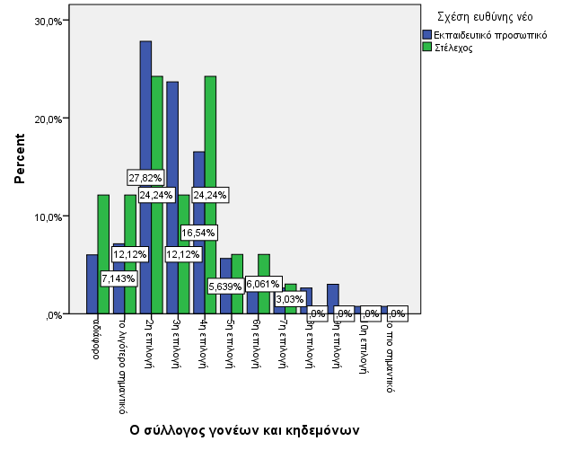

Διάγραμμα 21: Ραβδόγραμμα συχνοτήτων της ερώτησης «Ο σύλλογος γονέων και κηδεμόνων» σε σχέση με την θέση ευθύνης/ τωρινή κατάσταση.

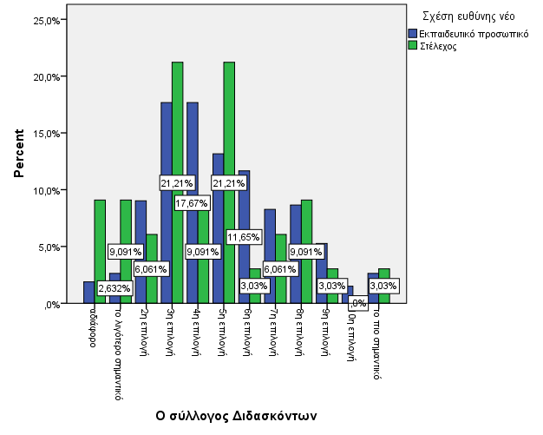

Διάγραμμα 22: Ραβδόγραμμα συχνοτήτων της ερώτησης «Ο σύλλογος διδασκόντων» σε σχέση με την θέση ευθύνης/ τωρινή κατάσταση.

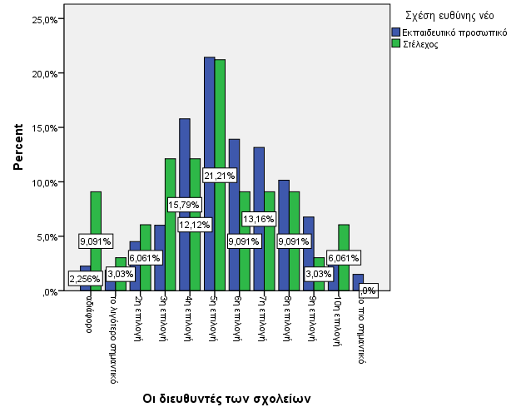

Διάγραμμα 23: Ραβδόγραμμα συχνοτήτων της ερώτησης «Οι διευθυντές των σχολείων» σε σχέση με την θέση ευθύνης/τωρινή κατάσταση

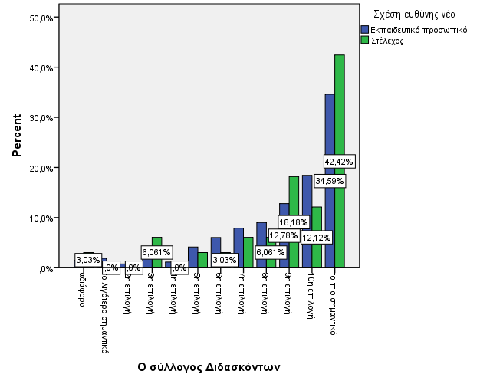

Διάγραμμα 24: Ραβδόγραμμα συχνοτήτων της ερώτησης «Ο σύλλογος διδασκόντων» σε σχέση με την θέση ευθύνης/πώς θα έπρεπε να είναι;

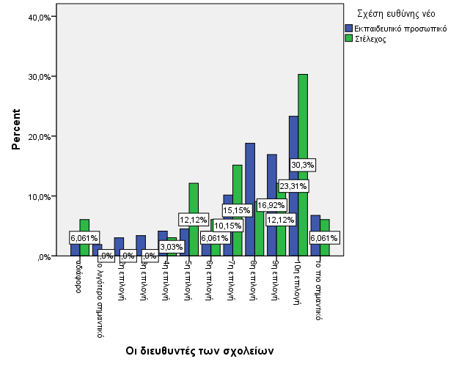

Διάγραμμα 25: Ραβδόγραμμα συχνοτήτων της ερώτησης «Οι διευθυντές των σχολείων» σε σχέση με την θέση ευθύνης/στην αποκέντρωση

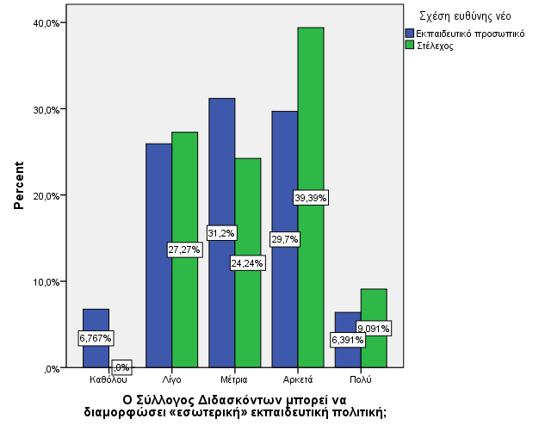

Διάγραμμα 26: Ραβδόγραμμα συχνοτήτων της ερώτησης «Ο Σύλλογος Διδασκόντων μπορεί να διαμόρφωσει «εσωτερική» εκπαιδευτική πολιτική;» σε σχέση με την θέση ευθύνης

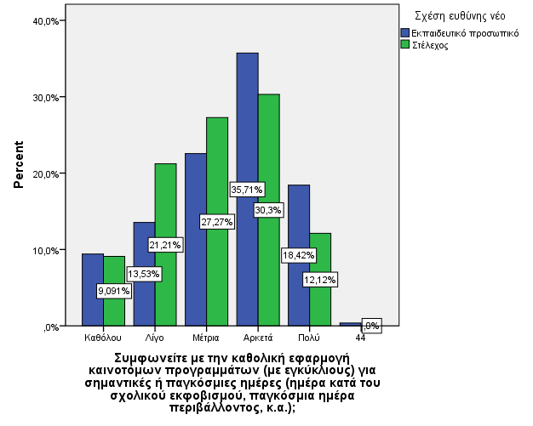

Πίνακας 35 Διάγραμμα 27: Ραβδόγραμμα συχνοτήτων της ερώτησης «Συμφωνείτε με την καθολική εφαρμογή καινοτόμων προγραμμάτων (με εγκυκλίους) για σημαντικές ή παγκόσμιες ημέρες (ημέρα κατά του σχολικού εκφοβισμού, παγκόσμια ημέρα περιβάλλοντος, κ.α)» σε σχέση με την θέση ευθύνης

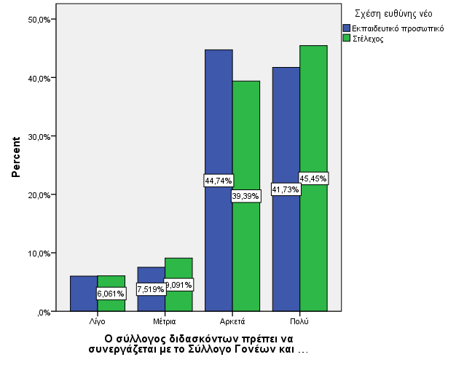

Διάγραμμα 28: Ραβδόγραμμα συχνοτήτων της ερώτησης «Ο σύλλογος διδασκόντων πρέπει να συνεργάζεται με το Σύλλογο Γονέων και Κηδεμόνων;» σε σχέση με την θέση ευθύνης

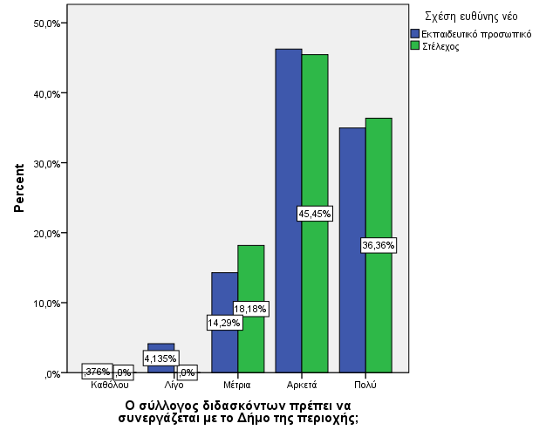

Διάγραμμα 29: Ραβδόγραμμα συχνοτήτων της ερώτησης «Ο σύλλογος διδασκόντων πρέπει να συνεργάζεται με το Δήμο της περιοχής;» σε σχέση με την θέση ευθύνης

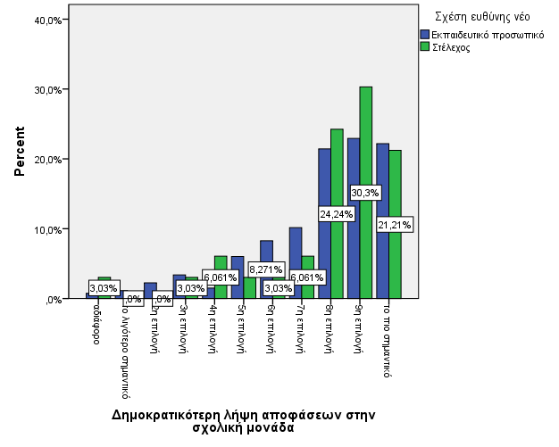

Διάγραμμα 30: Ραβδόγραμμα συχνοτήτων της ερώτησης «Δημοκρατικότερη λήψη αποφάσεων στην σχολική μονάδα» σε σχέση με την θέση ευθύνης

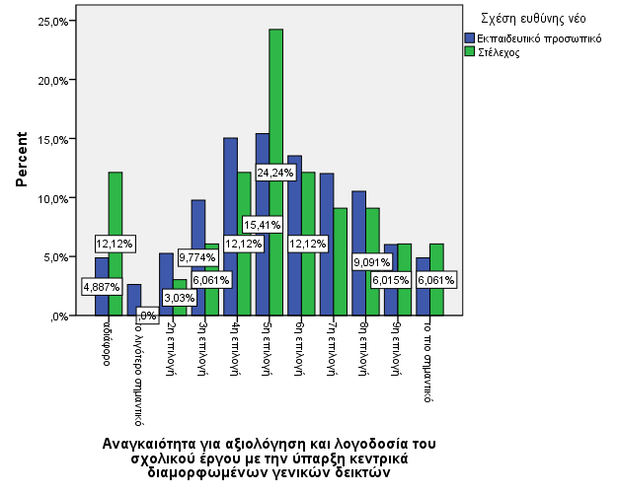

Διάγραμμα 31: Ραβδόγραμμα συχνοτήτων της ερώτησης «Αναγκαιότητα για αυτοαξιολογήση και λογοδοσία του σχολικού έργου με την ύπαρξη κεντρικά διαμορφωμένων γενικών δεικτών» σε σχέση με την θέση ευθύνης

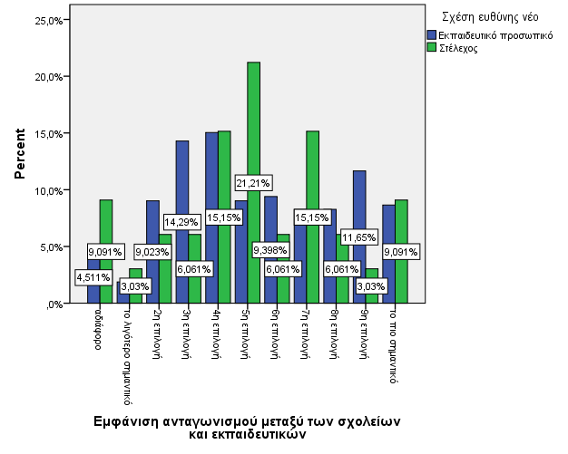

Διάγραμμα 32: Ραβδόγραμμα συχνοτήτων της ερώτησης «Εμφάνιση ανταγωνισμού μεταξύ των σχολείων και εκπαιδευτών» σε σχέση με την θέση ευθύνης

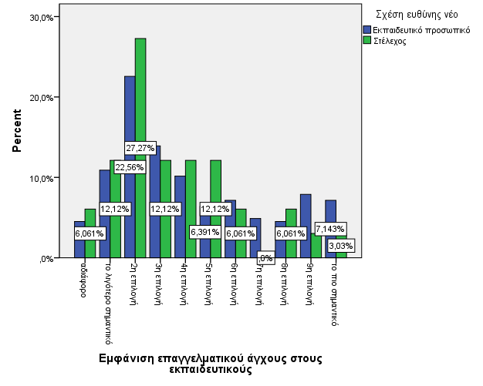

Διάγραμμα 33: Ραβδόγραμμα συχνοτήτων της ερώτησης «Εμφάνιση επαγγελματικού άγχους στους εκπαιδευτικούς» σε σχέση με την θέση ευθύνης

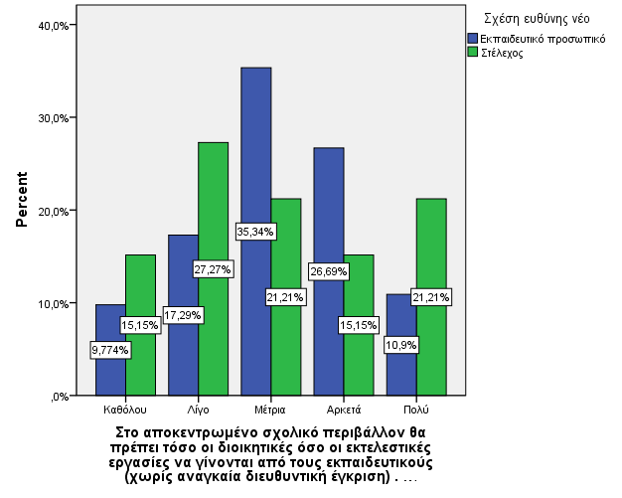

Διάγραμμα 34: Ραβδόγραμμα συχνοτήτων της ερώτησης «Στο αποκεντρωμένο σχολικό περιβάλλον θα πρέπει τόσο οι διοικητικές όσο οι εκτελεστικές εργασίες να γίνονται από τους εκπαιδευτικούς (χωρίς αναγκαία διευθυντική έγκριση) . (Αυτοδιοίκηση)» σε σχέση με την θέση ευθύνης

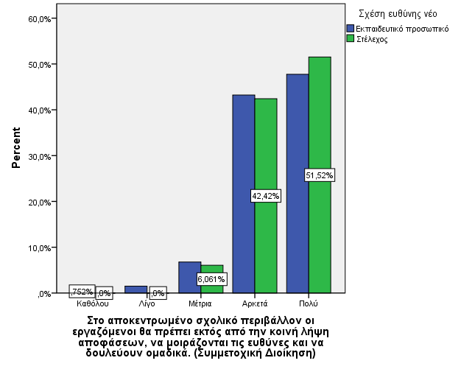

Διάγραμμα 35: Ραβδόγραμμα συχνοτήτων της ερώτησης «Στο αποκεντρωμένο σχολικό περιβάλλον οι εργαζόμενοι θα πρέπει εκτός από την κοινή λήψη αποφάσεων, να μοιράζονται τις ευθύνες και να δουλεύουν ομαδικά. (Συμμετοχική Διοίκηση)» σε σχέση με την θέση ευθύνης

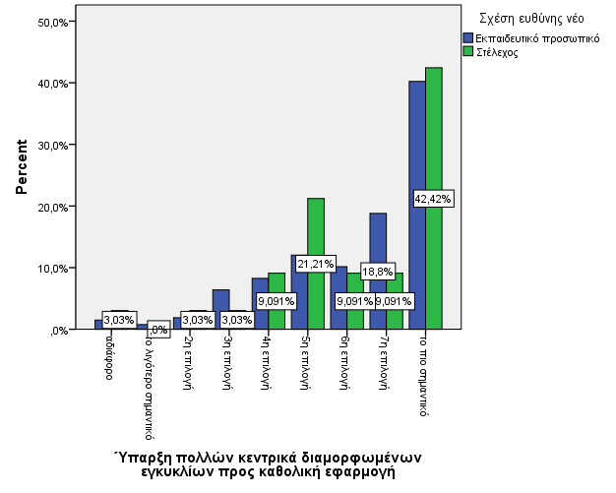

Διάγραμμα 36: Ραβδόγραμμα συχνοτήτων της ερώτησης «Ύπαρξη πολλών κεντρικά διαμορφωμένων εγκυκλίων προς καθολική εφαρμογή» σε σχέση με την θέση ευθύνης

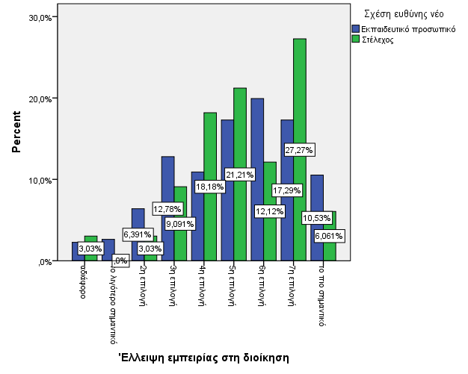

Διάγραμμα 37: Ραβδόγραμμα συχνοτήτων της ερώτησης «'Έλλειψη εμπειρίας στη διοίκηση» σε σχέση με την θέση ευθύνης

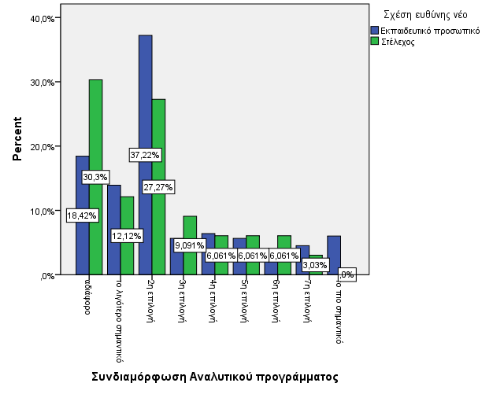

Διάγραμμα 38: Ραβδόγραμμα συχνοτήτων της ερώτησης «Συνδιαμόρφωση Αναλυτικού προγράμματος με τους Γονείς» σε σχέση με την θέση ευθύνης

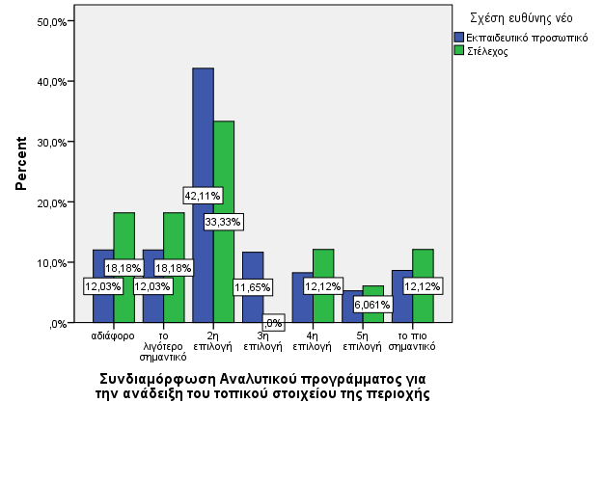

Διάγραμμα 39: Ραβδόγραμμα συχνοτήτων της ερώτησης «Συνδιαμόρφωση Αναλυτικού προγράμματος για την ανάδειξη του τοπικού στοιχείου της περιοχής» σε σχέση με την θέση ευθύνης

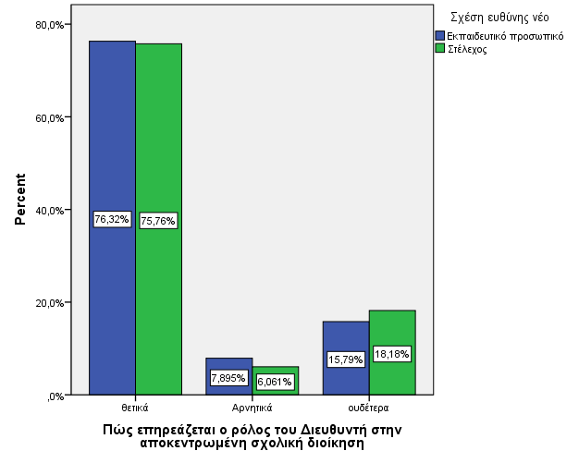

Διάγραμμα 40: Ραβδόγραμμα συχνοτήτων της ερώτησης «Πώς επηρεάζεται ο ρόλος του Διευθυντή στην αποκεντρωμένη σχολική διοίκηση»

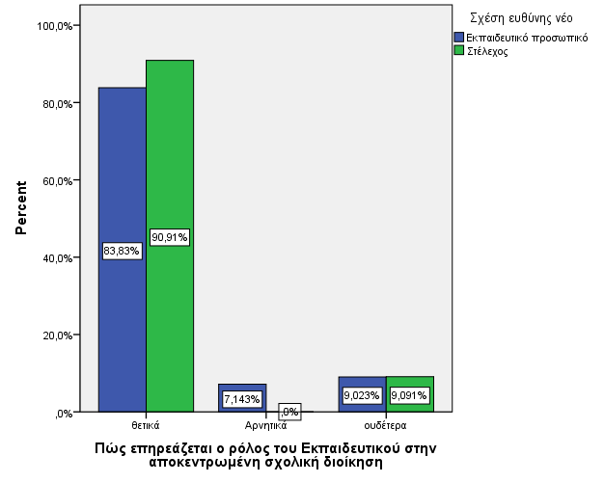

Διάγραμμα 41: Ραβδόγραμμα συχνοτήτων της ερώτησης «Πώς επηρεάζεται ο ρόλος του Εκπαιδευτικού στην αποκεντρωμένη σχολική διοίκηση» σε σχέση με την θέση ευθύνης



Διάγραμμα 42: Ραβδόγραμμα συχνοτήτων της ερώτησης «Πώς επηρεάζεται ο ρόλος του Διευθυντή στην αποκεντρωμένη σχολική διοίκηση



Διάγραμμα 43: Ραβδόγραμμα συχνοτήτων της ερώτησης «Πώς επηρεάζεται ο ρόλος του Εκπαιδευτικού στην αποκεντρωμένη σχολική διοίκηση»

1. (γαλλικά)αφήστε τους ανθρώπους να ενεργούν όπως επιθυμούν